შპს ,,უსასრულო ენერგია’’

110 კვ ეგხ ,,იმერეთი’’-ს (35 კილოვოლტი ან მეტი ძაბვის მიწისზედა ან/და მიწისქვეშა ელექტროგადამცემი ხაზის გაყვანა) მშენებლობა და ექსპლუატაცია

სკოპინგის ანგარიში

შემსრულებელი
შპს „გამა კონსალტინგი“

დირექტორი ზ. მგალობლიშვილი

2020 წელი

GAMMA Consulting Ltd. 19D. Guramishvili av, 0192, Tbilisi, Georgia
Tel: +(995 32) 261 44 34 +(995 32) 260 15 27 E-mail: zmgreen@gamma.ge; gamma@gamma.ge
www.facebook.com/gammaconsultingGeorgia

სარჩევი
1 შესავალი 3
2 დაგეგმილი საქმიანობის მოკლე აღწერა 4
2.1 საპროექტო ეგხ-ის მარშრუტის აღწერა 8
3 საქმიანობის ალტერნატიული ვარიანტები 16
3.1 არაქმედების ალტერნატივა 16
3.2 საპროექტო 110 კვ ორჯაჭვა ეგხ ,,იმერეთი’’-ს განთავსების ალტერნატიული ვარიანტები 17
4 ზოგადი ინფორმაციას გარემოზე შესაძლო ზემოქმედების და მისი სახეების შესახებ, რომლებიც შესწავლილი იქნება გზშ-ის პროცესში; 21
4.1 გზშ-ის მეთოდოლოგიის ზოგადი პრინციპები, ზემოქმედების რეცეპტორები და მათი მგრძნობელობა 21
4.2 ატმოსფერულ ჰაერში მავნე ნივთიერებების ემისიები და ხმაურის გავრცელება 21
4.3 ელექტრომაგნიტური ველების გავრცელება 22
4.4 ზემოქმედება გეოლოგიურ გარემოზე 23
4.5 ზემოქმედება ნიადაგის ნაყოფიერ ფენაზე, დაბინძურების რისკები 24
4.6 ზემოქმედება ზედაპირული და მიწისქვეშა წყლის გარემოზე 25
4.7 ზემოქმედება ბიოლოგიურ გარემოზე 26
4.7.1 ფლორაზე მოსალოდნელი ზემოქმედება 26
4.7.2 ფაუნაზე მოსალოდნელი ზემოქმედება 28
4.8 ვიზუალურ-ლანდშაფტური ზემოქმედება 37
4.9 ნარჩენების წარმოქმნის და მართვის შედეგად მოსალოდნელი ზემოქმედება 37
4.10 ზემოქმედება ადამიანის ჯანმრთელობასა და უსაფრთხოებაზე 38
4.11 ზემოქმედება სატრანსპორტო ნაკადებზე 38
4.12 ისტორიულ-კულტურულ და არქეოლოგიურ ძეგლებზე ზემოქმედების რისკები 39
4.13 კუმულაციური ზემოქმედება 39
5 გარემოზე ზემოქმედების შემარბილებელი ღონისძიებების წინასწარი მონახაზი 39
6 გარემოსდაცვითი მენეჯმენტის და მონიტორინგის პრინციპები 43
7 ინფორმაცია მომავალში ჩასატარებელი კვლევებისა და გზშ-ის ანგარიშის მომზადებისთვის საჭირო მეთოდების შესახებ 43

შესავალი
წინამდებარე სკოპინგის ანგარიში ეხება, იმერეთის რეგიონში, საჩხერის და ჭიათურის მუნიციპალიტეტებში, შპს ,,უსასრულო ენერგია’’-ს მიერ დაგეგმილი ქარის ელექტროსადგურების ,,იმერეთი 1’’-ს და ,,იმერეთი 2’’-ს ქსელში ინტეგრაციის მიზნით, 110 კვ ძაბვის ორჯაჭვა ეგხ ,,იმერეთი’’-ს მშენებლობას და ექსპლუატაციას.
ქარის ელექტროსადგურების ,,იმერეთი 1’’-ს და ,,იმერეთი 2’’-ს გამომუშავებული ელექტრო ენერგიის ქსელში ინტეგრაციისთვის გათვალისწინებული იყო სოფ. კორბოულთან, 500/33 კვ ქვესადგურის მოწყობა და მისი 500 მ სიგრძის ეგხ-ს მონაკვეთით შეჭრა 500 კვ ეგხ ,,ქართლი-2’’-ში, რაც ასახული და გათვალისწინებული იყო ქეს „იმერეთი-1“ და ქეს „იმერეთი-2“ გზშ-ს ანგარიშებსა და შესაბამის გადაწყვეტილებებში; თუმცა ხსენებული გარემოსდაცვითი გადაწყვეტილებების გამოცემის შემდგომ, სს ,,საქართველოს სახელმწიფო ელექტროსისტემა’’-ს (სსე) მიერ, ოპტიმალურად არ იქნა მიჩნეული 33/500 კვ ქვესადგურის მშენებლობა და მისი შეჭრა 500 კვ ეგხ ,,ქართლი-2’’-ში და სისტემის მდგრადობის და ლოკალური ქსელის განვითარების მიზნით მიიღო გადაწყვეტილება ქეს „იმერეთი 1’’ და „იმერეთი 2“ მიერ გამომუშავებული ელექტრო ენერგიის 110 კვ ძაბვის საფეხურზე ქვესადგურ ,,ჭიათურა-5’’-ში მიერთების თაობაზე.
აღნიშნულის გათვალისწინებით, სოფ კორბოულთან 33/500 კვ ქვესადგურის განთავსების ნაცვლად დაიგეგმა სოფ ნიგვზარასთან 33/110 კვ ქვესადგური ,,იმერეთი’’-ს მშენებლობა, რომელიც, დაახლოებით 21 კმ სიგრძის, 110 კვ ძაბვის ორჯაჭვა ეგხ ,,იმერეთი’’-ს საშუალებით დაუკავშირდება ჭიათურის მუნიციპალიტეტში არსებულ 110 კვ ქ/ს ,,ჭიათურა 5’’-ს (110 კვ ქ/ს ,,ჭიათურა 5’’-ს ოპერირებას უწევს სს ,,ენერგო-პრო-ჯორჯია’’).
,,შპს ,,უსასრულო ენერგიას’’ 85 მგვტ. სიმძლავრის ქარის ელექტროსადგურის „იმერეთი-1“ მშენებლობასა და ექსპლუატაციაზე გარემოსდაცვითი გადაწყვეტილების გაცემის შესახებ’’ საქართველოს გარემოს დაცვისა და სოფლის მეურნეობის მინისტრის 2020 წლის 27 მარტის N2-290 ბრძანების შესაბამისად გაცემული გარემოსდაცვითი გადაწყვეტილებით გათვალისწინებული 500/33 კვ ქვესადგურის ნაცვლად 33/110 კვ ქვესადგურის მშენებლობა, ,,გარემოსდაცვითი შეფასების კოდექსის’’ მე-5 მუხლის მე-12 ნაწილის თანახმად ექვემდებარება სკრინინგის პროცედურას და საქართველოს გარემოს დაცვისა და სოფლის მეურნეობის სამინისტროს N5394/01; 12.06.2020 წერილის შესაბამისად, გარემოსდაცვითი გადაწყვეტილებით გათვალისწინებულ საქმიანობაში ცვლილების შეტანასთან დაკავშირებით, სამინისტროს წარედგინება სკრინინგის განცხადება.
რაც შეეხება საპროექტო 110 კვ ორჯაჭვა ეგხ-ს მშენებლობას, აღნიშნული საქმიანობა, წარმოდგენს საქართველოს კანონის ,,გარემოსდაცვითი შეფასების კოდექსის’’ II დანართის 3.4 პუნქტით გათვალისწინებულ საქმიანობას (35 კილოვოლტი ან მეტი ძაბვის მიწისზედა ან/და მიწისქვეშა ელექტროგადამცემი ხაზის გაყვანა) და ამავე კოდექსის მე-7 მუხლის პირველი ნაწილის თანახმად, ექვემდებარება სკრინინგის პროცედურას, ხოლო, ამავე მუხლის მე-13 ნაწილის მიხედვით, ,,თუ საქმიანობის განმახორციელებელი გეგმავს ამ კოდექსის II დანართით გათვალისწინებული საქმიანობის განხორციელებას და მიაჩნია, რომ ამ საქმიანობისთვის აუცილებელია გარემოსდაცვითი გადაწყვეტილების გაცემა, იგი უფლებამოსილია სამინისტროს ამ კოდექსის მე-8 მუხლით დადგენილი წესით წარუდგინოს სკოპინგის განცხადება (სკრინინგის ეტაპის გავლის გარეშე). ასეთ შემთხვევაში გამოიყენება გარემოსდაცვითი გადაწყვეტილების გაცემისთვის ამ კოდექსით დადგენილი მოთხოვნები’’.
,,გარემოსდაცვითი შეფასების კოდექსის’’ მე-7 მუხლის მე-13 ნაწილის გათვალისწინებით, შპს ,,უსასრულო ენერგიამ’’ მიიღო გადაწყვეტილება, პროექტის განხორციელებისთვის გაიაროს გარემოზე ზემოქმედების შეფასების პროცედურა.
გზშ-ის პროცედურის პირველი ეტაპი სკოპინგის პროცედურაა და საქართველოს კანონის ,,გარემოსდაცვითი შეფასების კოდექსის’’ მე-8 მუხლის შესაბამისად მომზადდა სკოპინგის ანგარიში, რომელიც მოიცავს შემდეგ ინფორმაციას:
- დაგეგმილი საქმიანობის მოკლე აღწერას;
- ალტერნატიული ვარიანტების აღწერას;
- ზოგად ინფორმაციას გარემოზე შესაძლო ზემოქმედების და მისი სახეების შესახებ, რომლებიც შესწავლილი იქნება გზშ-ის პროცესში;
- ზოგად ინფორმაციას იმ ღონისძიებების შესახებ, რომლებიც გათვალისწინებული იქნება გარემოზე მნიშვნელოვანი უარყოფითი ზემოქმედების თავიდან აცილებისათვის, შემცირებისათვის ან/და შერბილებისათვის;
- ინფორმაციას ჩასატარებელი კვლევებისა და გზშ-ის ანგარიშის მომზადებისთვის საჭირო მეთოდების შესახებ.
კანონის მიხედვით, სკოპინგის ანგარიშის შესწავლის საფუძველზე სამინისტრო გასცემს სკოპინგის დასკვნას, რომლითაც განისაზღვრება გზშ-ის ანგარიშის მომზადებისთვის საჭირო კვლევების, მოსაპოვებელი და შესასწავლი ინფორმაციის ჩამონათვალი. სკოპინგის დასკვნის გათვალისწინება სავალდებულოა გზშ-ის ანგარიშის მომზადებისას.
საქმიანობას ახორციელებს შპს „უსასრულო ენერგია“, ხოლო სკოპინგის ანგარიში მომზადებულია შპს ,,გამა კონსალტინგის’’ მიერ. საქმიანობის განმახორციელებელის და საკონსულტაციო კომპანიის საკონტაქტო ინფორმაცია მოცემულია ცხრილში 1.1.
ცხრილი 1.1. საკონტაქტო ინფორმაცია
საქმიანობის განმხორციელებელი კომპანია | შპს „უსასრულო ენერგია“
კომპანიის იურიდიული მისამართი | საქართველო, ქ. თბილისის, ვაკე საბურთალოს რაიონში, იური გაგარინის ქუჩა, N24, სართული 2, (ოთახები N13-დან N26-ის ჩათვლით)
კომპანიის ფაქტიური მისამართი | ქ. თბილისი, კოსტავას 47/57, ბიზნეს ცენტრი  სინათლე, ოფისი 29
საიდენტიფიკაციო კოდი | 405104257
საქმიანობის განხორციელების ადგილის მისამართი | საჩხერის და ჭიათურის მუნიციპალიტეტების ტერიტორიები
საქმიანობის სახე | 21 კმ სიგრძის 110 კვ ორჯაჭვა ეგხ ,,იმერეთი’’-ს მშენებლობა და ექსპლუატაცია
ელექტრონული ფოსტა | t.bakhturidze@infinite.ge
საკონტაქტო პირი | თორნიკე ბახტურიძე
საკონტაქტო ტელეფონი | +995 599 88 82 94
საკონსულტაციო კომპანია: | შპს „გამა კონსალტინგი”
შპს „გამა კონსალტინგი”-ს დირექტორი | ზ. მგალობლიშვილი
საკონტაქტო ტელეფონი | 2 61 44 34; 2 60 15 27

დაგეგმილი საქმიანობის მოკლე აღწერა
როგორც შესავალ ნაწილში აღინიშნა, შპს ,,უსასრულო ენერგია’’-ს მიერ დაგეგმილი ქარის ელექტროსადგურების ,,იმერეთი 1’’-ს და ,,იმერეთი 2’’-ს ქსელში ინტეგრაციის მიზნით, იმერეთის რეგიონში, საჩხერის და ჭიათურის მუნიციპალიტეტებში დაგეგმილია 110 კვ ძაბვის ორჯაჭვა ეგხ ,,იმერეთი’’-ს მშენებლობა და ექსპლუატაცია. საპროექტო ეგხ-ის სიგრძე შეადგენს დაახლოებით 21 კმ-ს. იქიდან გამომდინარე, რომ წინამდებარე სკოპინგის ანგარიში, კანონის მოთხოვნის შესაბამისად მომზადებულია დაგეგმვის შეძლებისდაგვარად ადრეულ ეტაპზე, საპროექტო დერეფანში, პროექტირების ეტაპზე დაგეგმილი კვლევების (გეოლოგიური, ჰიდროლოგიური, ბიოლოგიური, სოციალური და ა.შ.) და ასევე, სამინისტროს მიერ სკოპინგის დასკვნით განსაზღვრული ჩასატარებელი კვლევების საფუძველზე, დაზუსტდება საპროექტო ეგხ-ის ანძების რაოდენობა და განთავსების წერტილები.
ცნობილია, რომ შპს „უსასრულო ენერგია“, იმერეთის რეგიონში, განახლებადი ენერგიის სექტორში, ახორციელებს ქარის ელექტრო სადგურების (ქეს) ,,იმერეთი-1’’-ს და ,,იმერეთი 2’’-ს პროექტს. ამ ეტაპზე, კომპანიის მიერ დამუშავებულია ქეს ,,იმერეთი 1’’-ის ქეს „იმერეთი-2“-ის მშენებლობის და ექსპლუატაციის პროექტები, რომელებზეც, ასევე მომზადდა გარემოზე ზემოქმედების შეფასების ანგარიშები. აღნიშნულმა გზშ-ის ანგარიშებმა, დადგენილი წესით გაირა გზშ-ის პროცედურა და საქართველოს გარემოს დაცვისა და სოფლის მეურნეობის მინისტრის 2020 წლის 27 მარტის N2-290 და 2020 წლის 10 აპრილის N2-338 ბრძანებების შესაბამისად, გაიცა გარემოსდაცვითი გადაწყვეტილებები.
ქეს ,,იმერეთი 1’’-ის პროექტი ითვალისწინებს საჩხერის მუნიციპალიტეტში 85 მგვტ სიმძლავრის ქეს მშენებლობას, რომლშიც გაერთიანებული იქნება არაუმეტეს 23 ქარის ტურბინა, ხოლო ქეს ,,იმერეთი 2’’-ის პროექტი ითვალისწინებს საჩხერის მუნიციპალიტეტში 15 მგვტ სიმძლავრის ქეს მშენებლობას, რომლშიც გაერთიანებული იქნება არაუმეტეს 4 ქარის ტურბინა. უნდა აღინიშნოს, რომ სახელმწიფოსთან გაფორმებული ხელშეკრულებების საფუძველზე, ქეს „იმერეთი“ წარმოადგენს 100 მგვტ სიმძლავრის პროექტს და მისი გაყოფა ქეს „იმერეთი-1“ [85 მვტ.] და ქეს იმერეთი-2“ [15 მვტ.] ნაწილებად განხორციელდა იმ მიზეზით, რომ ქეს „იმერეთი-2“ განთავსებულია ზურმუხტის ქსელის შეთავაზებული საიტის მიმდებარედ [GE0000049]. გამომუშავებული ელექტრო ენერგიის ქსელში ინტეგრაციის მიზნით, გათვალისწინებული იყო 500/33 კვ ქვესადგურის მოწყობა და მისი შეჭრა 500 კვ ეგხ „ქართლი-2“-ში, რაც ასახული და გათვალისწინებული იყო ქეს „იმერეთი-1“ და ქეს „იმერეთი-2“ გზშ-ს ანგარიშებსა და შესაბამის გადაწყვეტილებებში; თუმცა ხსენებული გარემოსდაცვითი გადაწყვეტილებების გამოცემის შემდგომ, სს ,,საქართველოს სახელმწიფო ელექტროსისტემა’’-ს (სსე) მიერ, ოპტიმალურად არ იქნა მიჩნეული 500/33 კვ ქვესადგურის მშენებლობა და მისი შეჭრა 500 კვ ეგხ ,,ქართლი-2’’-ში და სისტემის მდგრადობის და ლოკალური ქსელის განვითარების მიზნით, მიიღო გადაწყვეტილება ქეს „იმერეთი 1“ და „იმერეთი 2“ მიერ გამომუშავებული ელექტრო ენერგიის 110 კვ ძაბვის საფეხურზე ქვესადგურ ,,ჭიათურა-5’’-ში მიერთების თაობაზე.
რადგან, ქსელთან მიერთების სქემის დამტკიცებას, კანონის მიხედვით ახორციელებს გადამცემის ლიცენზიანტი, ანუ სს ,,საქართველოს სახელმწიფო ელექტროსისტემა’’, სსე საქართველოს სახელმწიფოს ერთპიროვნულ დისკრეციას წარმოადგენს ქსელთან მიერთების სქემის დამტკიცება, შპს ,,უსასრულო ენერგია’’ ახორციელებს ამ უკანასკნელის მითითებებს. შესაბამისად გათვალისწინებულია 500/33 კვ ქვესადგურის ნაცვლად 33/110 კვ ქვესადგურის მშენებლობა, რომელიც, დაახლოებით 21 კმ სიგრძის, 110 კვ ძაბვის ორჯაჭვა ეგხ ,,იმერეთი’’-ს საშუალებით დაუკავშირდება ჭიათურის მუნიციპალიტეტში არსებულ 110 კვ ქ/ს ,,ჭიათურა 5’’-ს (110 კვ ქ/ს ,,ჭიათურა 5’’-ს ოპერირებას უწევს სს ,,ენერგო-პრო-ჯორჯია’’).
,,შპს ,,უსასრულო ენერგიას’’ 85 მგვტ. სიმძლავრის ქარის ელექტროსადგურის „იმერეთი-1“ მშენებლობასა და ექსპლუატაციაზე გარემოსდაცვითი გადაწყვეტილების გაცემის შესახებ’’ საქართველოს გარემოს დაცვისა და სოფლის მეურნეობის მინისტრის 2020 წლის 27 მარტის N2-290 ბრძანების შესაბამისად გაცემული გარემოსდაცვითი გადაწყვეტილებით გათვალისწინებული 500/33 ქვესადგურის ნაცვლად 33/110 კვ ქვესადგურის მშენებლობა, ,,გარემოსდაცვითი შეფასების კოდექსის’’ მე-5 მუხლის მე-12 ნაწილის თანახმად ექვემდებარება სკრინინგის პროცედურას და საქართველოს გარემოს დაცვისა და სოფლის მეურნეობის სამინისტროს N5394/01; 12.06.2020 წერილის შესაბამისად, გარემოსდაცვითი გადაწყვეტილებით გათვალისწინებულ საქმიანობაში ცვლილების შეტანასთან დაკავშირებით, სამინისტროს წარედგინება სკრინინგის განცხადება.
საპროექტო ეგხ, განთავსდება საპროექტო 33/110 ქვესადგურსა (რომელიც უნდა მოეწყოს საქართველოს გარემოს დაცვისა და სოფლის მეურნეობის მინისტრის 2020 წლის 27 მარტის N2-290 ბრძანების შესაბამისად გაცემული გარემოსდაცვითი გადაწყვეტილებით გათვალისწინებულ 500/33 კვ ქვესადგურის ნაცვლად და რომელზეც სამინისტროში წარდგენილი იქნება სკრინინგის განცხადება) და არსებულ, 110 კვ ქ/ს ,,ჭიათურა 5’’-ს შორის. საპროექტო ქვესადგურის (რომელიც ექვემდებარება სკრინინგის პროცედურას), არსებული ქვესადგურის და საპროექტო ეგხ-ის ურთიერთგანლაგების სიტუაციური რუკა იხილეთ 2.1. ნახაზზე.

ნახაზი 2.1. არსებული და საპროექტო ქვესადგურების და საპროექტო ეგხ-ს ურთიერთგანლაგების სიტუაციური რუკა
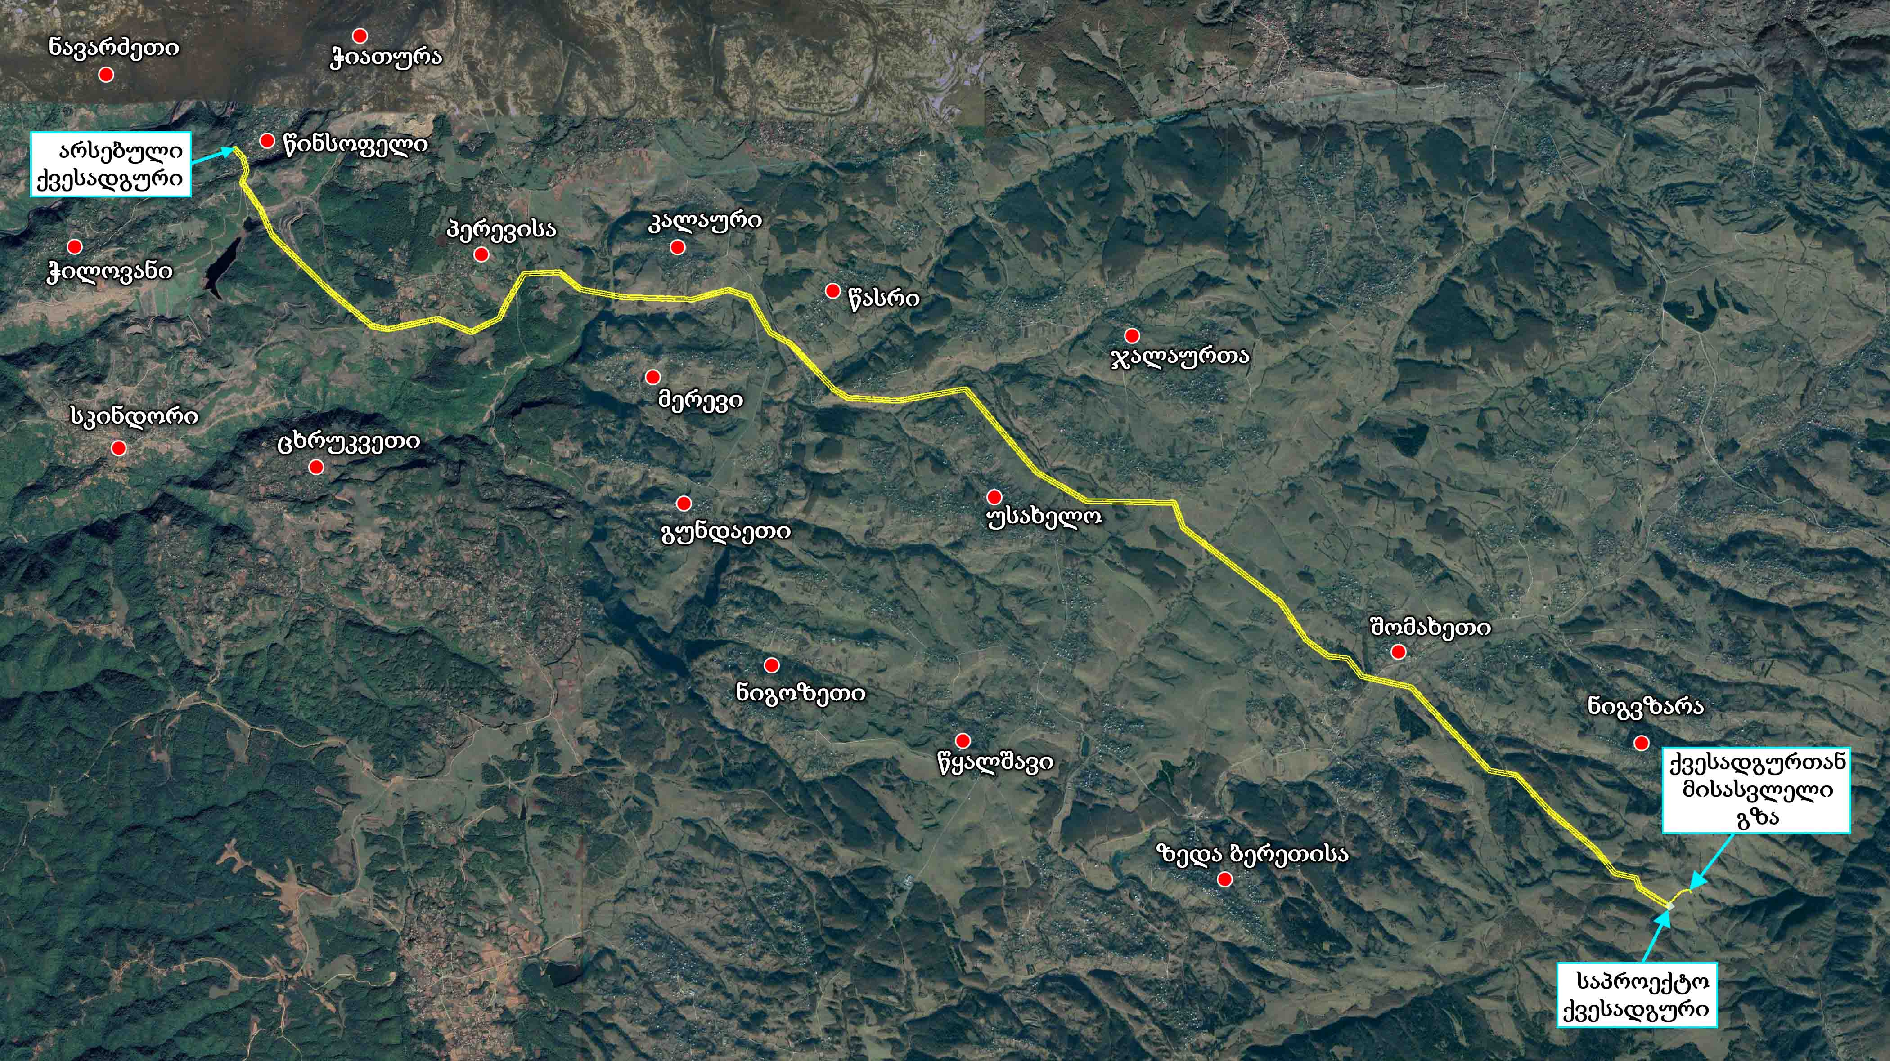

საპროექტო ეგხ-ის მარშრუტის აღწერა
საპროექტო 110 კვ ორჯაჭვა ეგხ ,,იმერეთი’’-ს მარშრუტი შერჩეული იქნა ისე, რომ პროექტის განხორციელება პირდაპირ ზემოქმედებას არ იქონიებს რომელიმე დაცულ ტერიტორიაზე და არ გადაკვეთს ზურმუხტის ქსელის კანდიდატ, შეთავაზებულ ან დამტკიცებულ საიტებს. ეგხ-ის მარშრუტის შერჩევისას, გათვალისწინებული იქნა ასევე სოციალური ფაქტორი და შერჩეული ვარიანტი, როგორც გარემოსდაცვითი, ასევე სოციალური თვალსაზრისით ყველაზე მიზანშეწონილი ალტერნატივაა.
საპროექტო ეგხ-ის ანძების რაოდენობა, ტიპები, განთავსების პოლიგონები, საძირკვლების, სადენების, იზოლატორების, დამცავი გვარლის და სხვა მოწყობილობების ტიპების შერჩევა განხორციელდება ტერიტორიაზე ჩატარებული გეო-ტექნიკური გამოკვლევის შედეგებისა და მეტეოროლოგიური მონაცემების გათვალისწინებით.
ეგხ-ის მარშრუტი დაიწყება საპროექტო ქვესადგურთან (რომელიც ექვემდებარება სკრინინგის პროცედურას), რომელიც დასახლებული პუნქტიდან, სოფ. ნიგვზარადან დაშორებულია 800 მ-ზე მეტი მანძილით და გააგრძელებს გზას ჩრდილო-დასავლეთის მიმართულებით, დაახლოებით 400 მ-ის შემდეგ გადაკვეთს გრუნტის გზას, შემდეგ ნავთობსადენს და გაზსადენს და გააგრძელებს გზას ჩრდილო-დასავლეთით. ეგხ-ის საწყისი, დაახლოებით 600 მ სიგრძის მონაკვეთი განთავსდება მინდორზე, რომელიც გამოყენებულია საძოვრად, შემდეგ, დაახლოებით 400 მ სიგრძის მონაკვეთი გადაკვეთს მცირე კორომს და დაახლოებით 1000 მ მანძილზე კვლავ გააგრძელებს მარშრუტს ხე-მცენარეებისგან თავისუფალ მინდორზე. იხ. სურათი 2.1.1.
სურათი 2.1.1. საპროექტო ეგხ-ის დერეფნის მონაკვეთი სოფ ნიგვზარას მიმდებარე ტერიტორიაზე
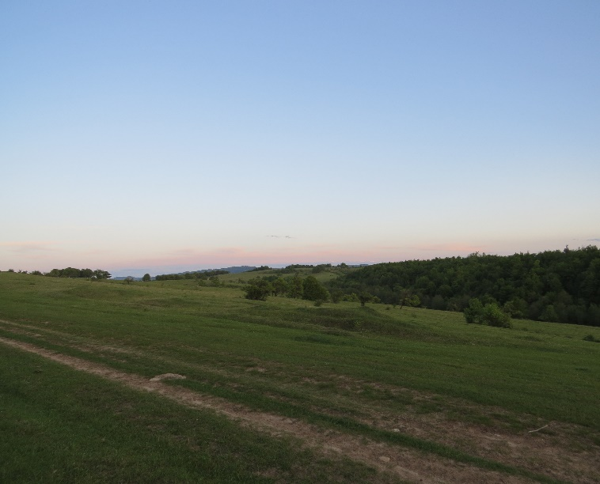 | 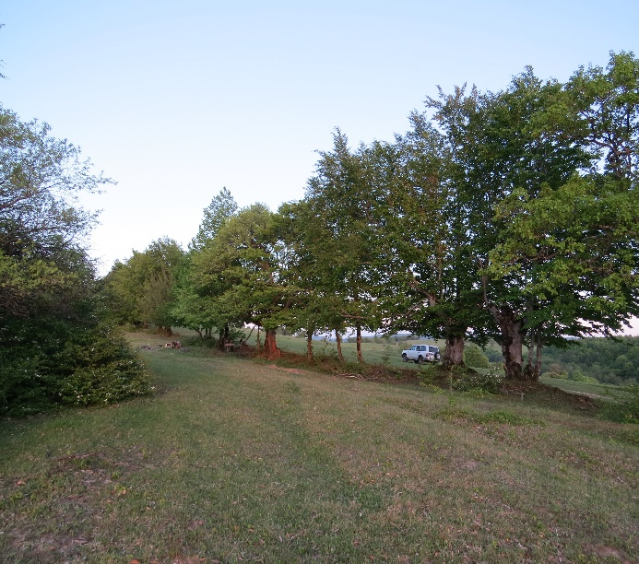
ეგხ-ის საწყისი 2 კილომეტრიანი მონაკვეთი შემოუვლის სოფ. ნიგვზარას. აღნიშნულ მონაკვეთზე, საპროექტო ეგხ-ის დაცვის ზონის საზღვრიდან, უახლოესი საცხოვრებელი სახლი მდებარეობს დაახლოებით 660 მ მანძილზე. ამ მონაკვეთზე, ელექტროგადამცემი ხაზები და სხვა ობიექტები წარმოდგენილი არ არის. საპროექტო ეგხ-ის დერეფნის საწყისი 2 კილომეტრიანი მონაკვეთის სიახლოვეს გადის გრუნტის გზები, რომლებიც შესაძლებელია გამოყენებული იქნეს მშენებლობის მიზნებისთვის და საჭირო იქნება მხოლოდ არსებული გზებიდან ანძების სამშენებლო მოედნებამდე მისასვლელი, დროებითი, გზების მოწყობა. იხ ნახაზი 2.1.1.

ნახაზი 2.1.1. საპროექტო ეგხ-ის დერეფნის საწყისი მონაკვეთი სოფ. ნიგვზარას მიმდებარე ტერიტორიაზე
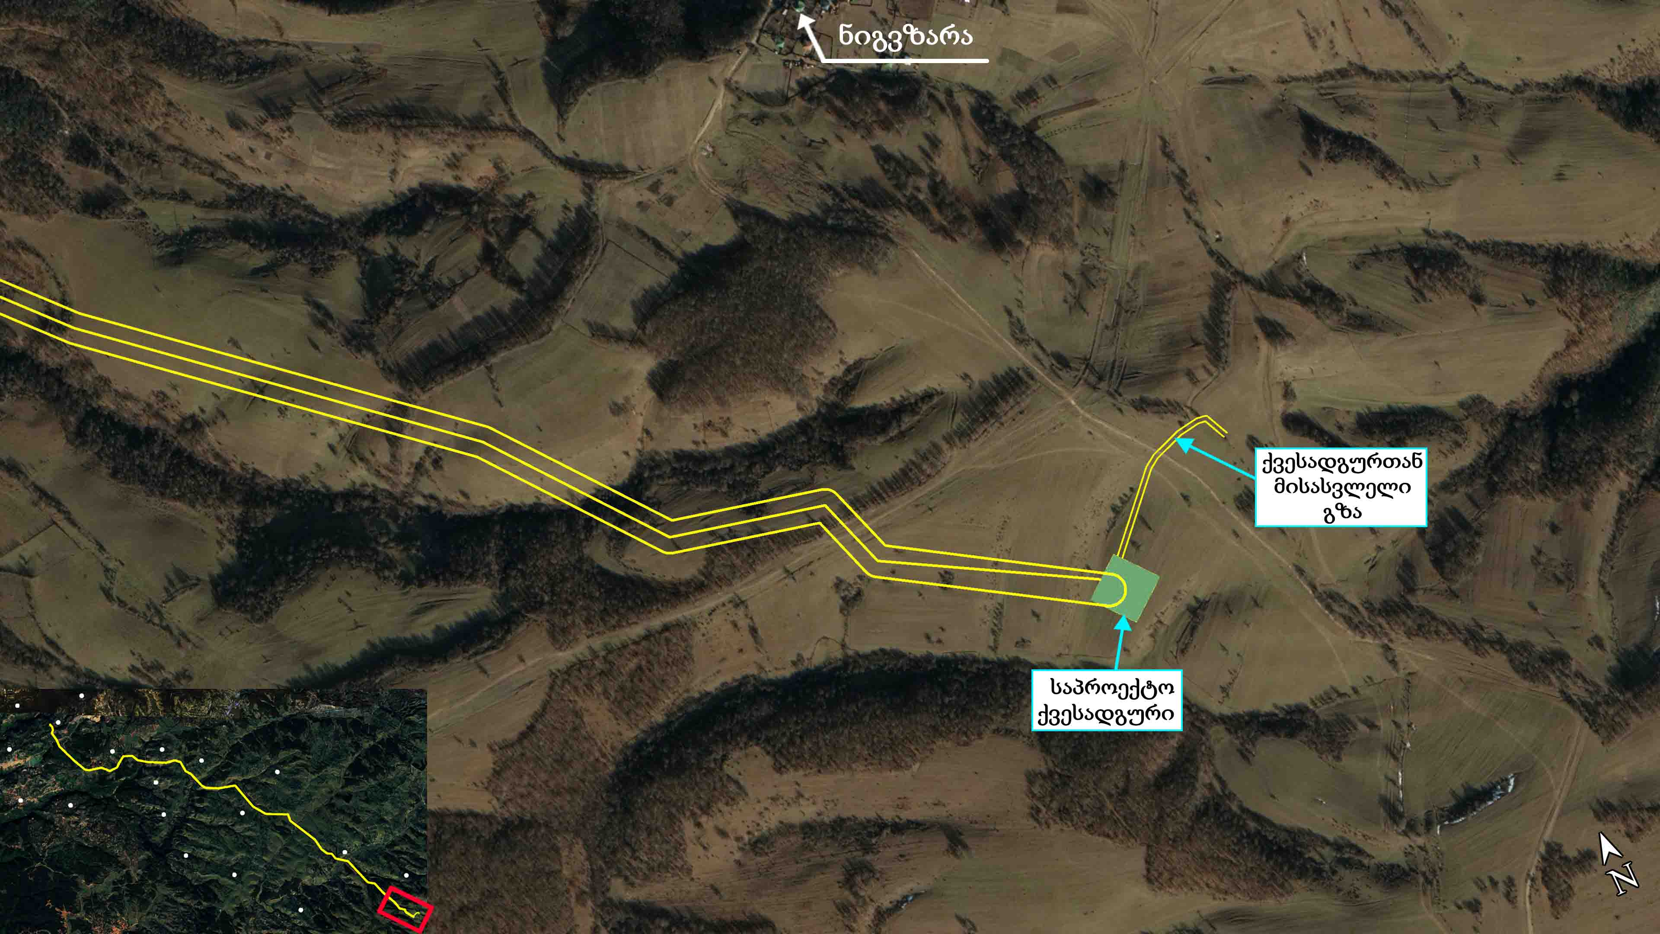
სოფ. ნიგვზარას შემდეგ, ეგხ-ის დაახლოებით 800 მ სიგრძის მონაკვეთი ჩრდილოეთიდან შემოუვლის არსებულ ტყის კორომს და მიუახლოვდება სოფ. შომახეთს. აღნიშნულ მონაკვეთზე, ეგხ-ის დაცვის ზონის საზღვრიდან, უახლოეს საცხოვრებელ სახლამდე მანძილი, დაახლოებით 104 მეტრია. შემდეგ, საპროექტო ეგხ-ის დაახლოებით 1200 მ სიგრძის მონაკვეთი დასავლეთიდან შემოუვლის ტყის კორომს და გააგრძელებს გზას სოფ შომახეთის ტერიტორიაზე. შემდეგ, საპროექტო ეგხ გადაკვეთს მდ. დუმალას, ჭიათურა-უსახელო-კორბოულის გზას და გააგრძელებს გზას სოფ. უსახელოსა და სოფ. ჯალაურთას მიმართულებით. (იხ. სურათი 2.1.2.)
სურათი 2.1.2. საპროექტო ეგხ-ის დერეფნის მონაკვეთი სოფ შომახეთის შესასვლელთან
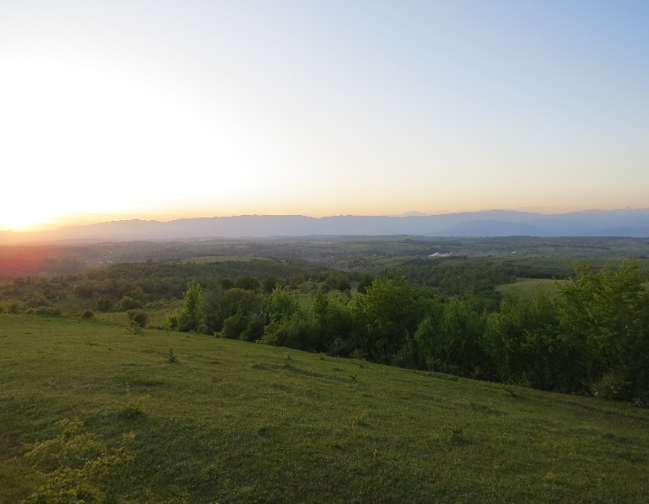 |  | 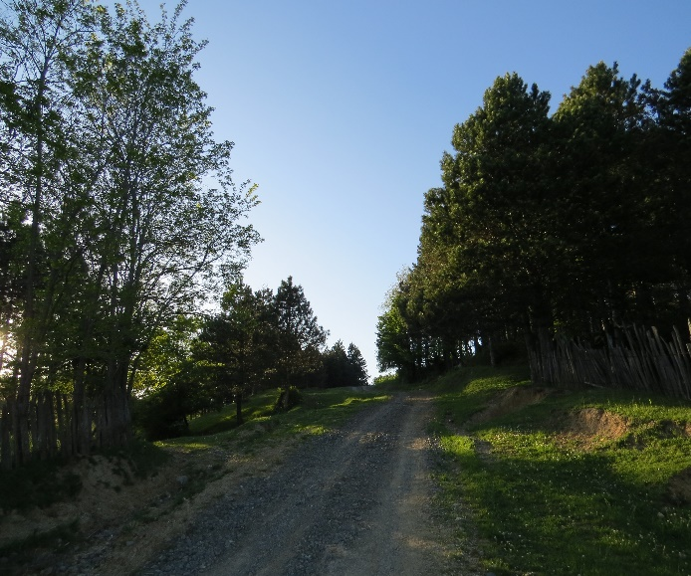
სოფ. შომახეთის ტერიტორიაზე, საპროექტო ეგხ-ის 3 მონაკვეთი უახლოვდება საცხოვრებელ სახლებს, პირველ მონაკვეთზე, უახლოესი საცხოვრებელი სახლი მდებარეობს ეგხ-ის დაცვის ზონის საზღვრიდან ჩრდილოეთით, 104 მ მანძილზე (იხ. ნახაზი 2.1.2.). ამ მონაკვეთზე, საპროექტო ეგხ-სა და საცხოვრებელ სახლებს შორის წარმოდგენილია ტყის კორომი.
ეგხ-ის მეორე მონაკვეთი საცხოვრებელ სახლს უახლოვდება ჭიათურა-უსახელო-კორბოულის გზის კვეთაზე. ამ მონაკვეთზე, უახლოესი საცხოვრებელი სახლი მდებარეობს ეგხ-ის დაცვის ზონის საზღვრიდან ჩრდილოეთით, დაახლოებით 23 მ მანძილზე, ხოლო სამხრეთით, ეგხ-ის დაცვის ზონის საზღვრიდან 89 მეტრში. მესამე მონაკვეთზე, უახლოესი საცხოვრებელი სახლი მდებარეობს, ეგხ-ის დაცვის ზონის საზღვრიდან, სამხრეთ-დასავლეთით, დაახლოებით 102 მ მანძილზე (იხ ნახაზი 2.1.3. და სურათი 2.1.3.)
სოფ. შომახეთის ტერიტორიაზე ეგხ-ის დაცვის ზონაში არ ექცევა არცერთი შენობა-ნაგებობა. რაც შეეხება სენსიტიურ მონაკვეთებს, საპროექტო ეგხ-სა და უხლოეს საცხოვრებელ სახლებს შორის მანძილის გათვალისწინებით, მხოლოდ ერთი მონაკვეთი არის სენსიტიური, კერძოდ, ჭიათურა-უსახელო-კორბოულის გზის კვეთაზე, სადაც ეგხ-ის დაცვის ზონის საზღვრიდან საცხოვრებელი სახლი მდებარეობს დაახლოებით 23 მ მანძილზე. აღნიშნული მონაკვეთის მშენებლობა განხორციელდება განსაკუთრებული სიფრთხილის ზომების დაცვით.
ნახაზი 2.1.2. საპროექტო ეგხ-ის დერეფანი სოფ. შომახეთის ტერიტორიაზე (პირველი მონაკვეთი)
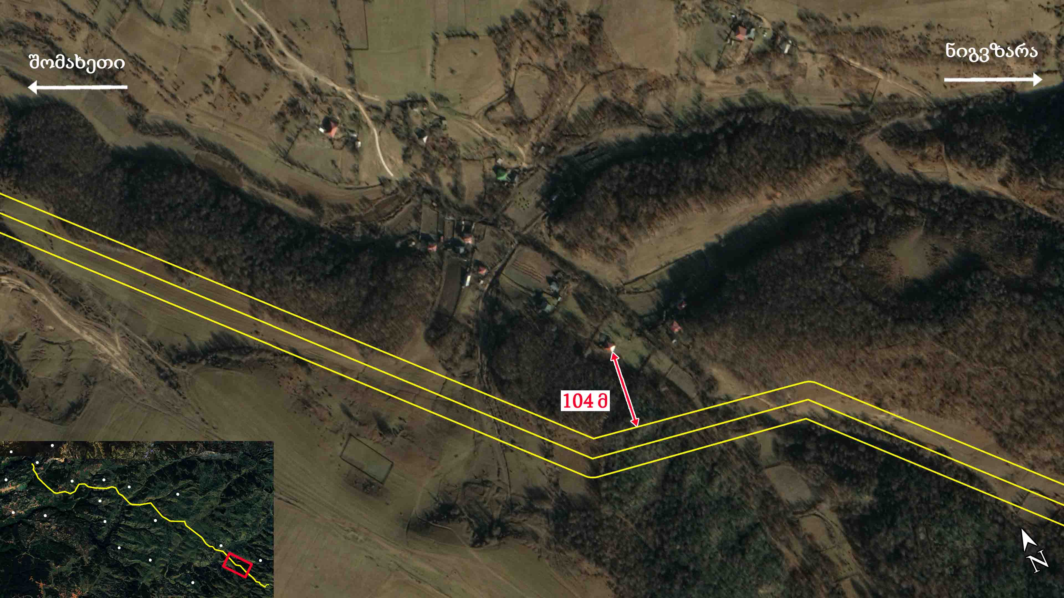
სურათი 2.1.3. საპროექტო ეგხ-ის დერეფნის მონაკვეთი სოფ შომახეთის ტერიტორიაზე ჭიათურა-უსახელო-კორბოულის გზის კვეთასთან
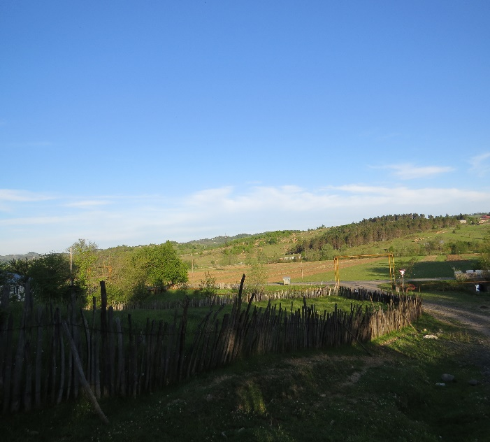 | 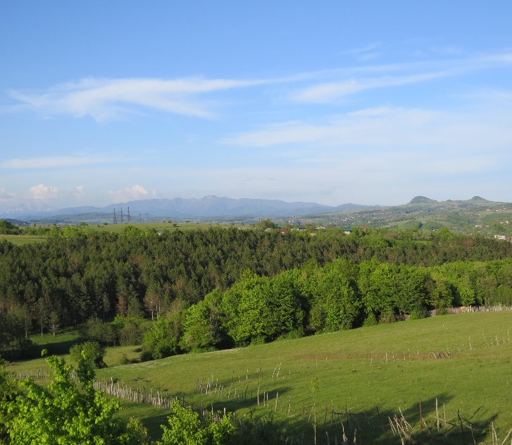

ნახაზი 2.1.3. საპროექტო ეგხ-ის დერეფანი სოფ. შომახეთის ტერიტორიაზე (მე-2 და მე-3 მონაკვეთი)
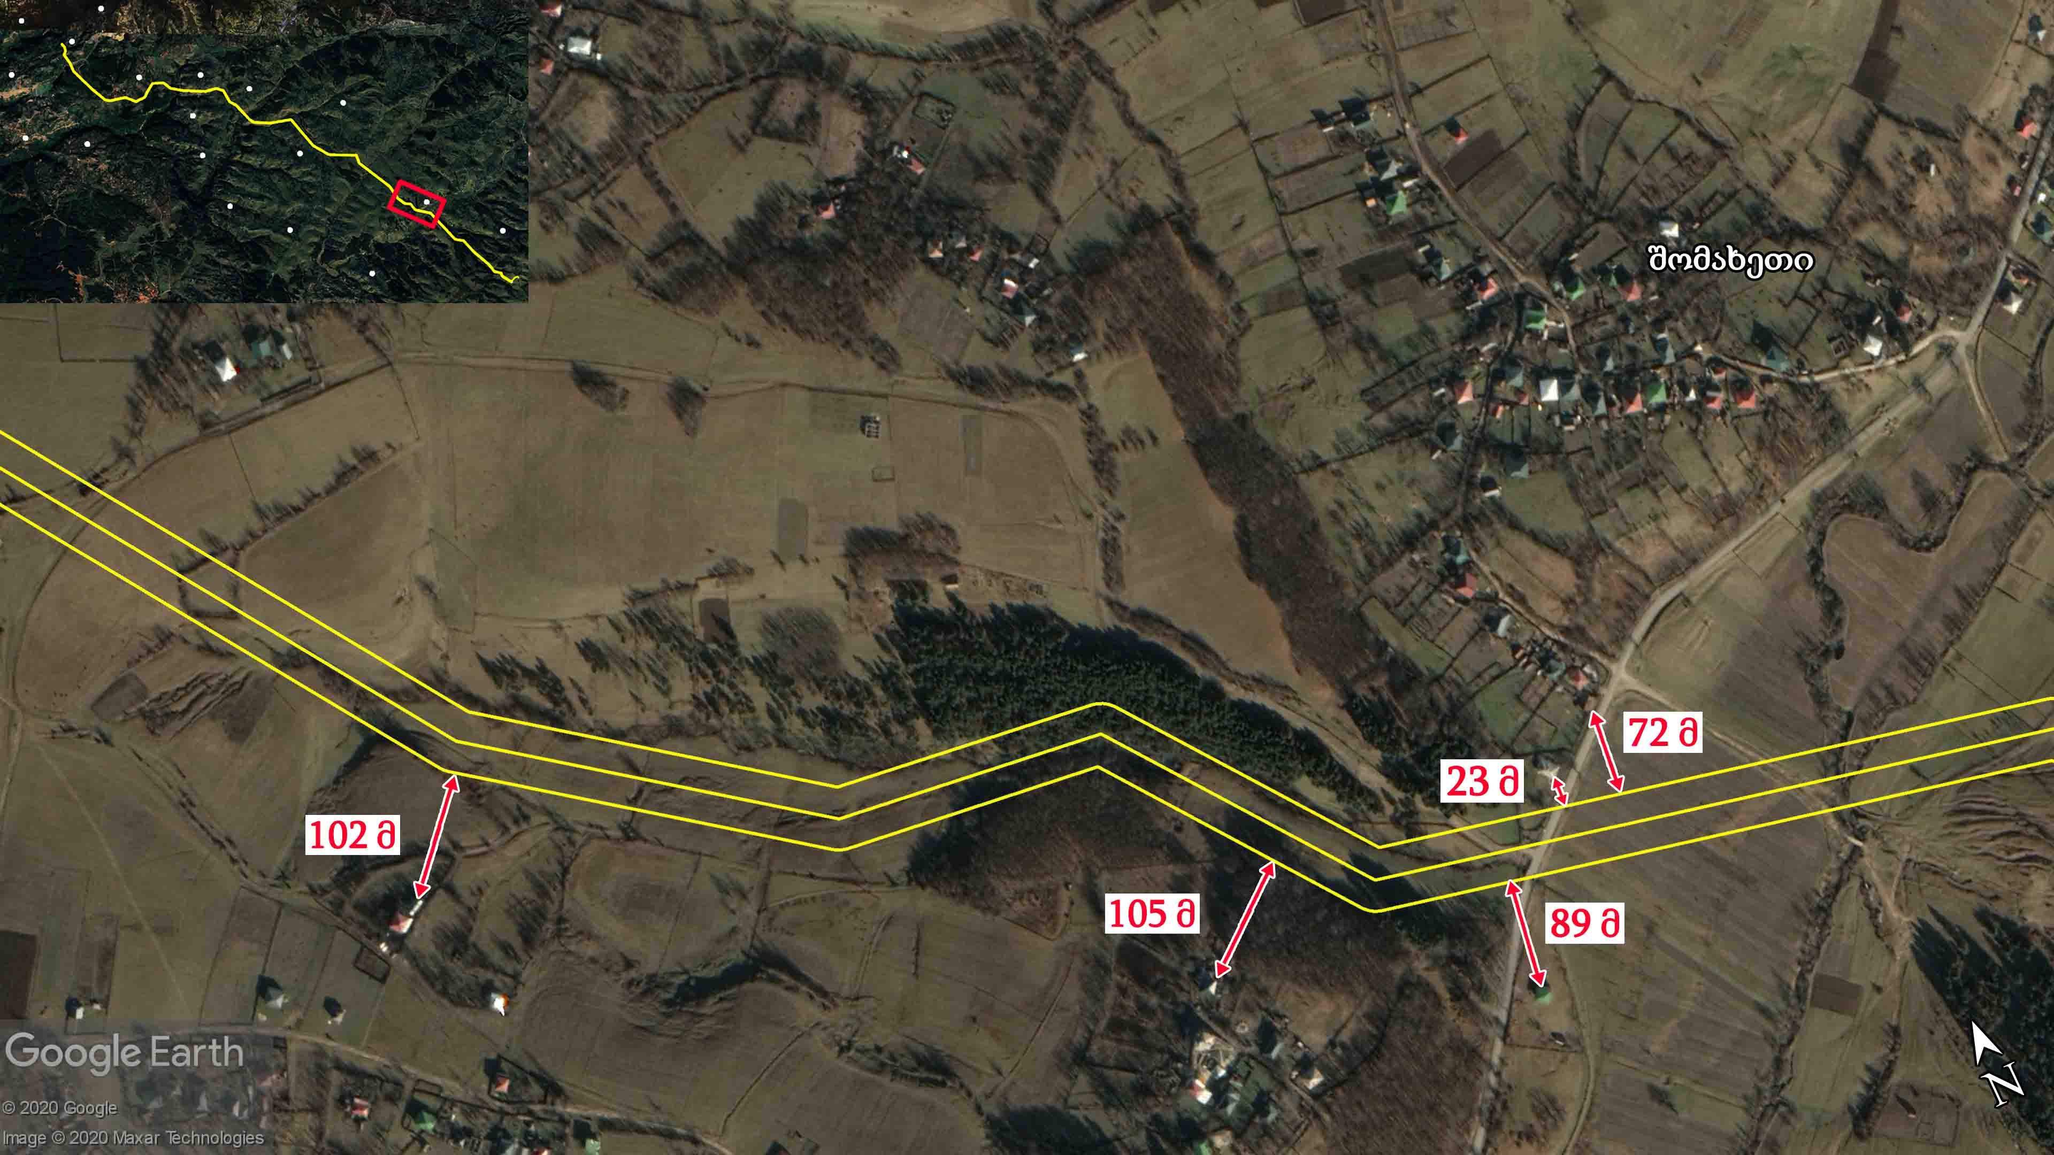
სოფ შომახეთის გავლის შემდეგ, საპროექტო ეგხ გადაკვეთს მდ. რკვიანას და გაუყვება გზას სოფ. ჯალაურთასა და სოფ უსახელოს შორის.
სოფ. ჯალაურთასა და სოფ უსახელოს შორის, ეგხ-ის დერეფნის ორი მონაკვეთი უახლოვდება საცხოვრებელ სახლებს. პირველ მონაკვეთზე ეგხ-ის დაცვის ზონის საზღვრიდან უახლოესი საცხოვრებელი სახლი მდებარეობს, ეგხ-დან ჩრდილოეთით, 59 მ მანძილზე (სოფ. ჯალაურთა), ხოლო მეორე მონაკვეთზე - ეგხ-ის სამხრეთით, 91 მ მანძილზე. (იხ. ნახაზი 2.1.4.; ნახაზი 2.1.5. და სურათი 2.1.4.)
ნახაზი 2.1.4. საპროექტო ეგხ-ის დერეფანი სოფ. ჯალაურთასთან.
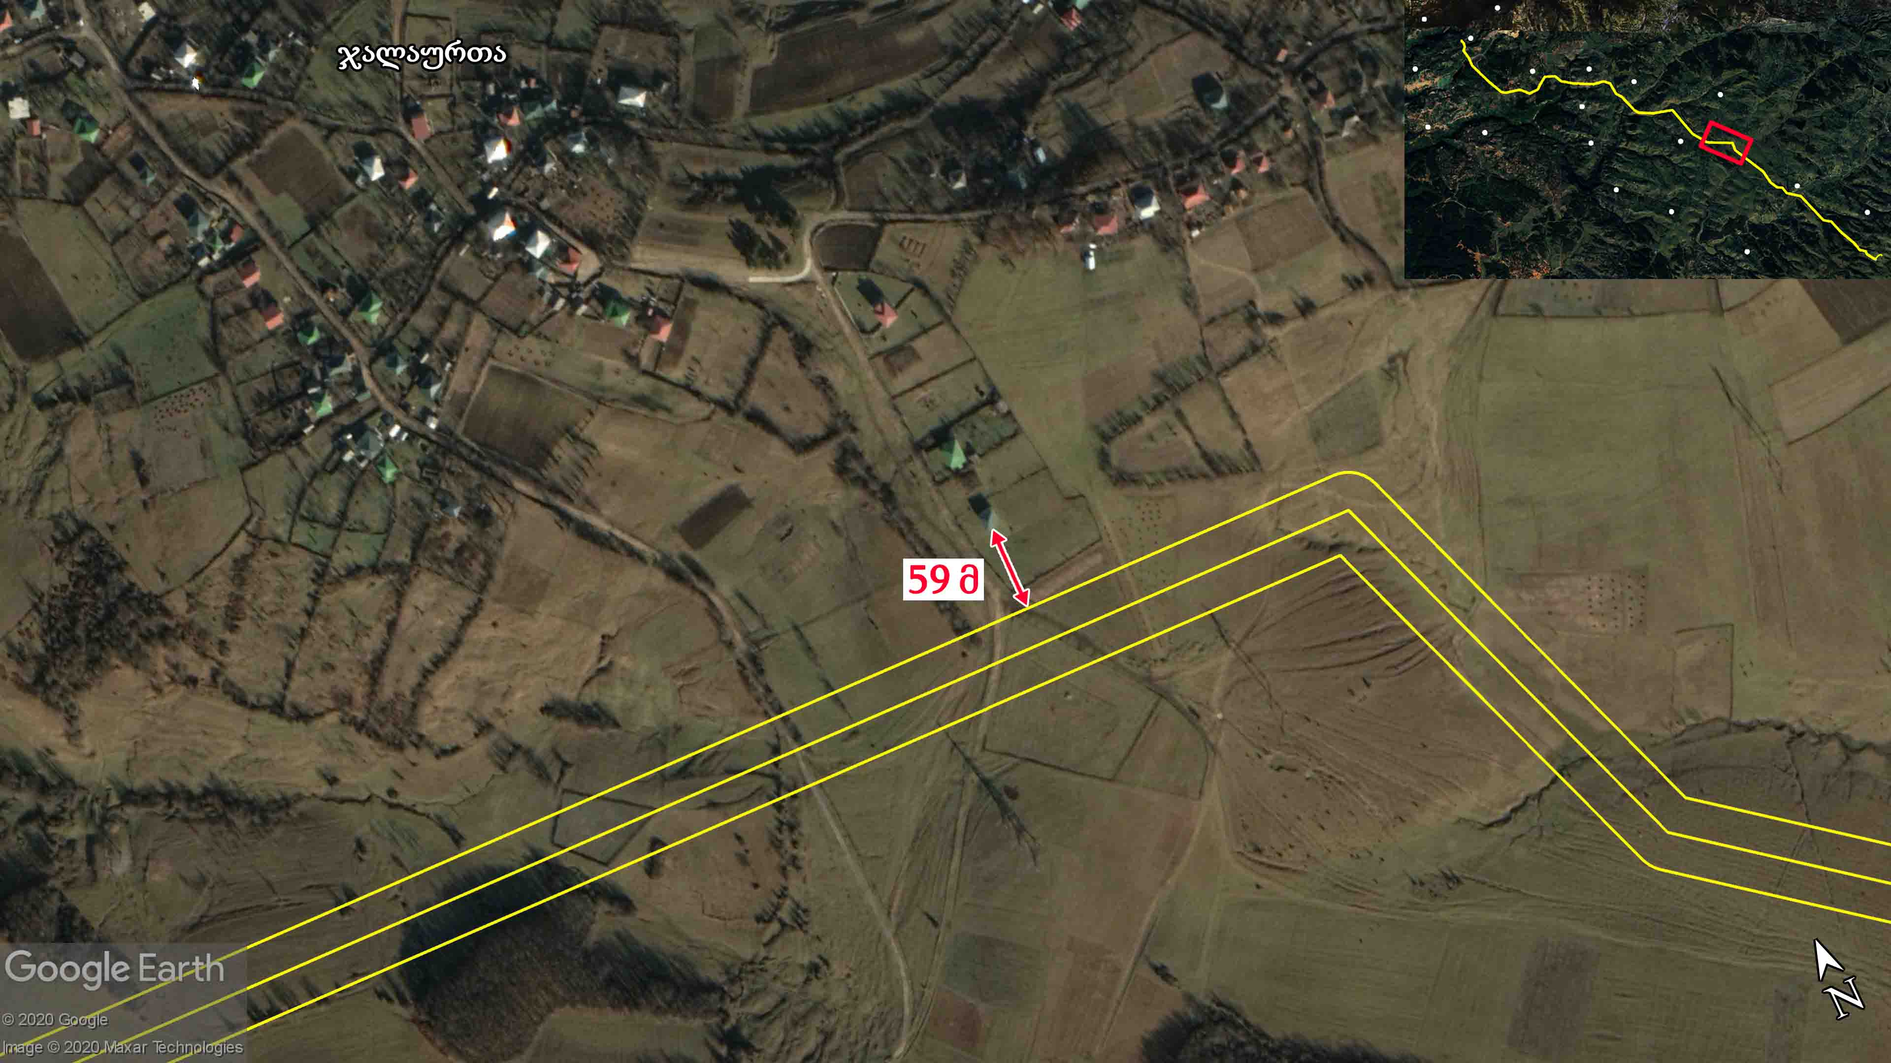

ნახაზი 2.1.5. საპროექტო ეგხ-ის დერეფანი სოფ. უსახელოსთან
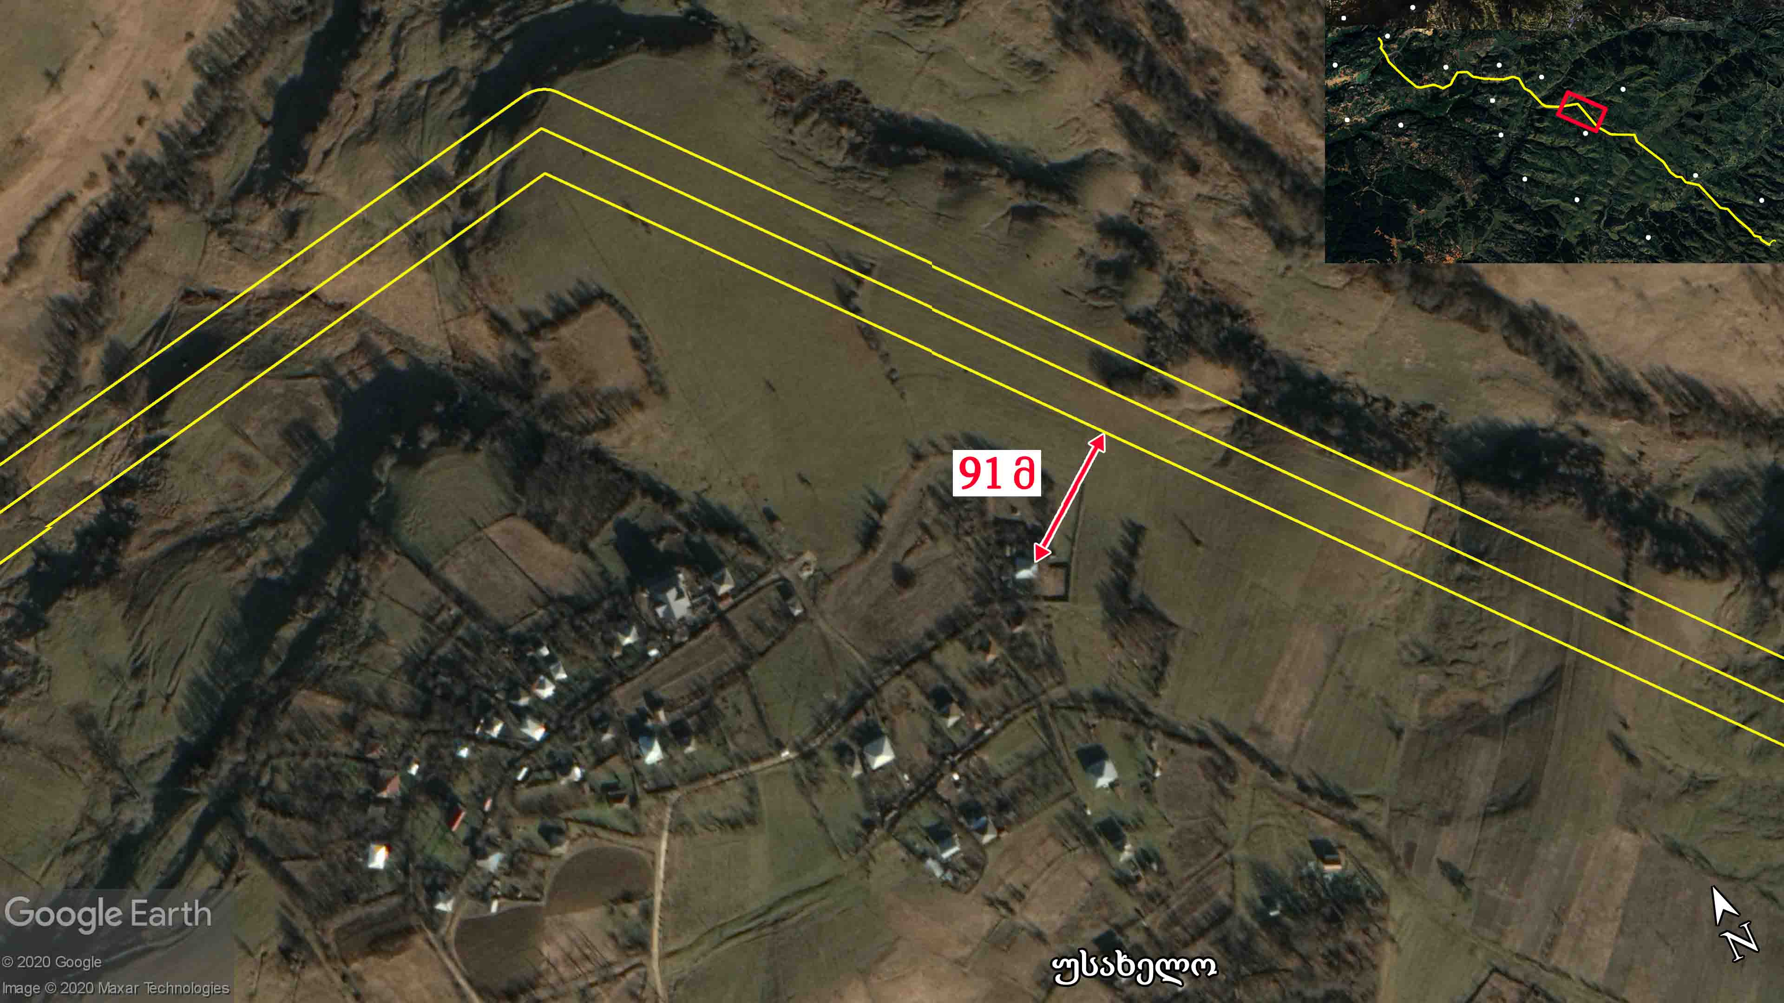
სურათი 2.1.4. საპროექტო ეგხ-ის დერეფანი სოფ. ჯალაურთასთან და სოფ. უსახელოსთან
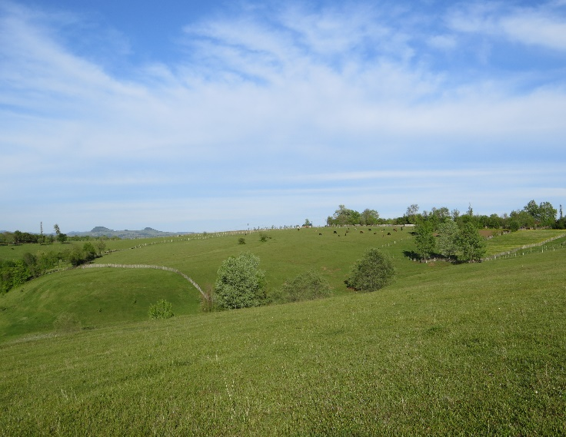 | 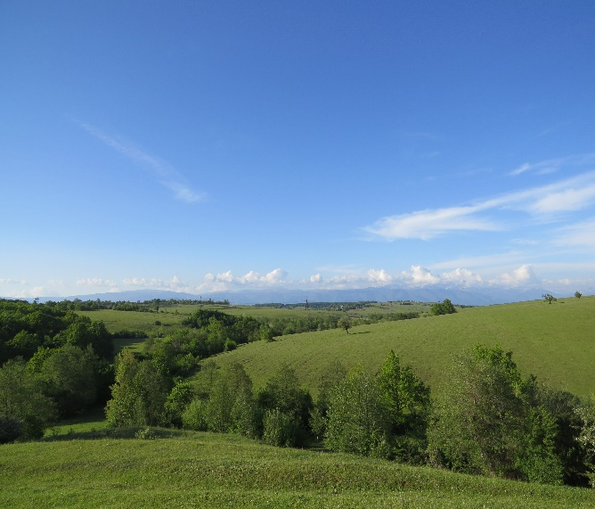
სოფ. უსახელოს გავლის შემდეგ, ეგხ-ის დერეფანი გადაკვეთს ძარღვენაულის ღელეს და გააგრძელებს გზას სოფ. წასრსა და სოფ. მერევს შორის მიმართულებით. სოფ. წასრთან ეგხ-ის დერეფნის ერთი მონაკვეთი უახლოვდება საცხოვრებელ სახლებს. ამ მონაკვეთზე, ეგხ-ის ჩრდილოეთით, ეგხ-ის დაცვის ზონის საზღვრიდან უახლოეს საცხოვრებელ სახლამდე მანძილი შეადგენს 100 მ-ს (სოფ წასრი), ხოლო სამხრეთ დასავლეთით 60 მ-ს (სოფ. მერევი). (იხ. ნახაზი 2.1.6 და სურათი 2.1.5.)

ნახაზი 2.1.6. საპროექტო ეგხ-ის დერეფანი სოფ. წასრსა და სოფ. მერევს შორის.
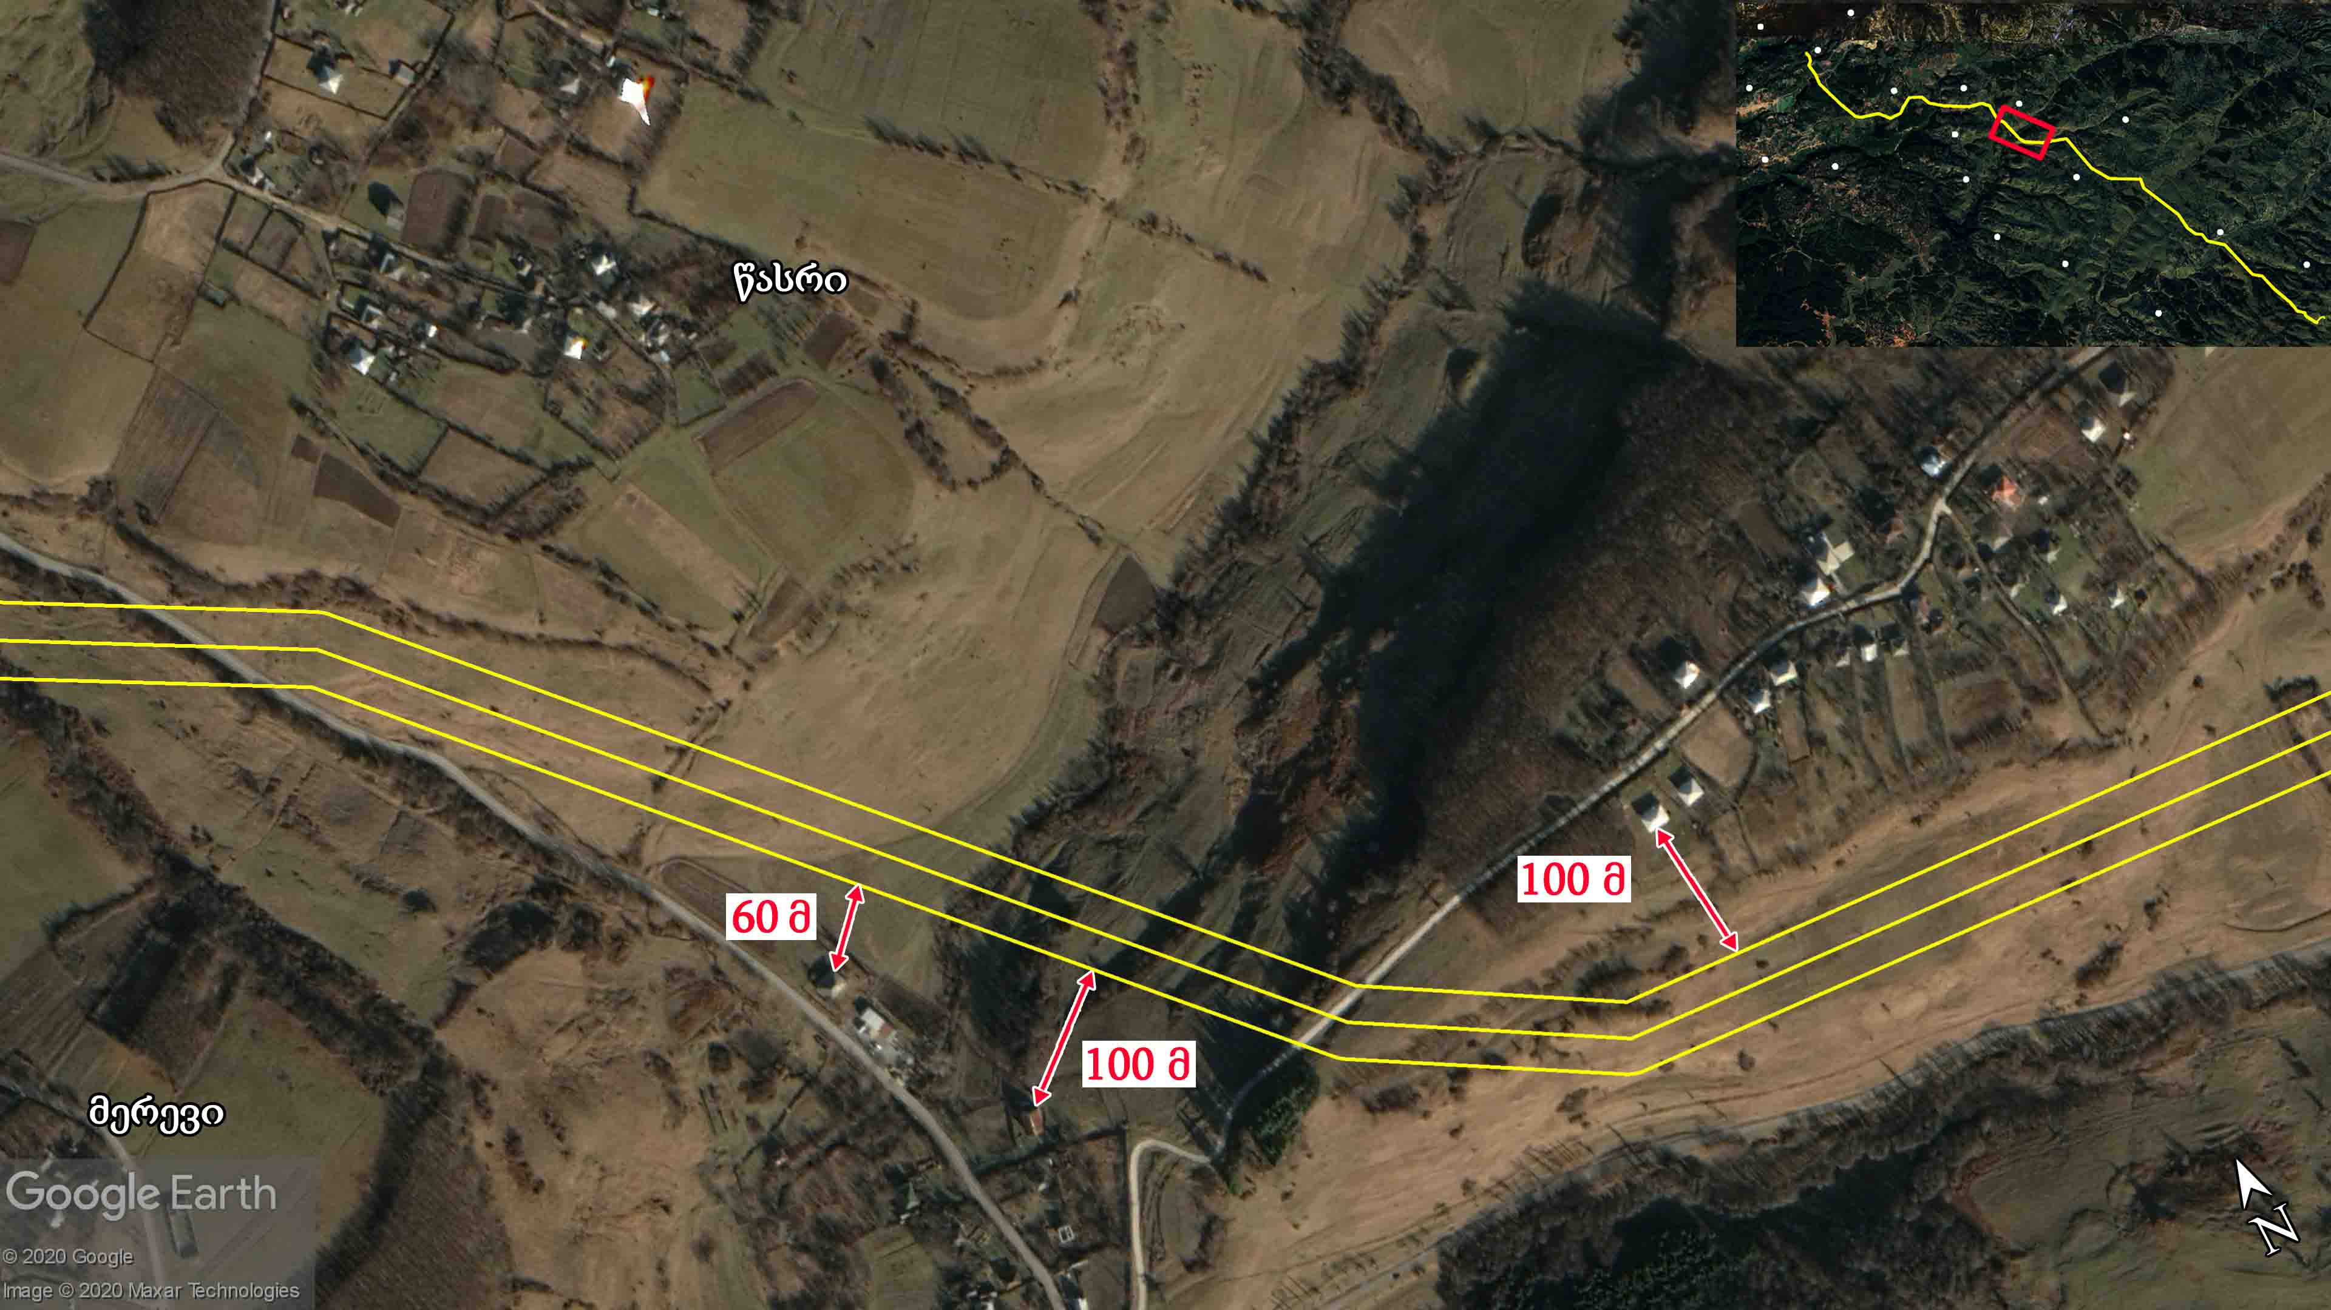
სურათი 2.1.5. საპროექტო ეგხ-ის დერეფანი სოფ. წასრსა და სოფ. მერევს შორის
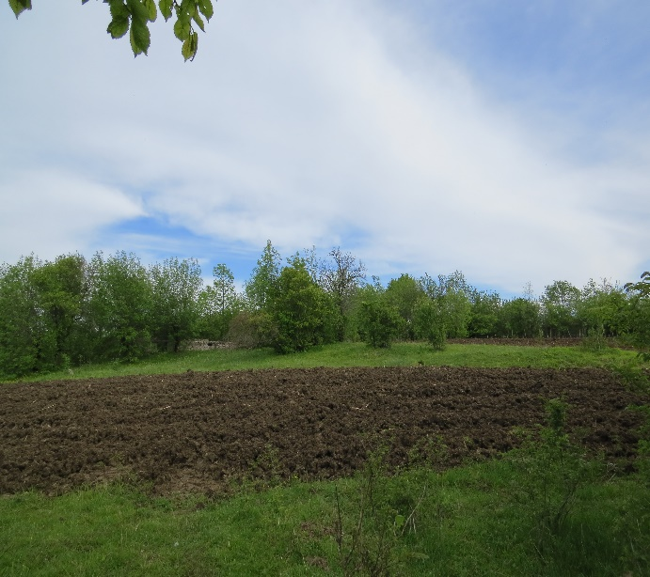 | 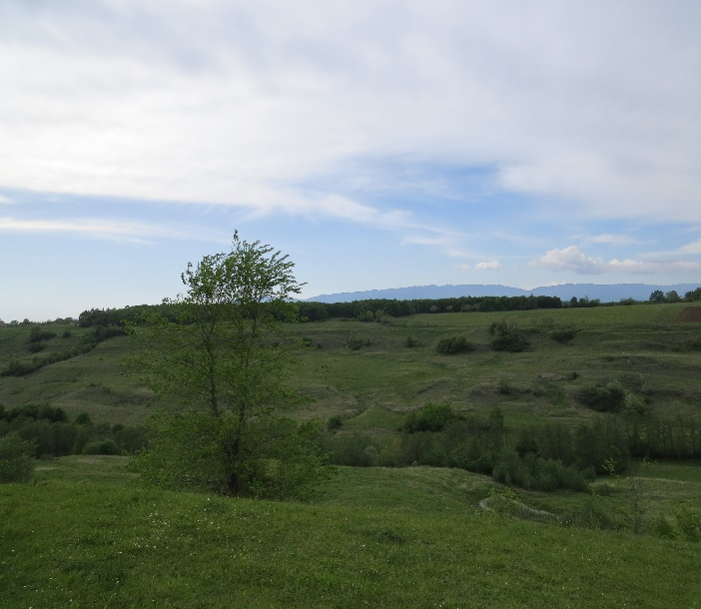
სოფ. წასრის გავლის შემდეგ, ეგხ-ის დერეფანი აგრძელებს გზას სოფ. მერევსა და სოფ კალაურს შორის მდებარე თავისუფალ ზონაში. აღნიშნული მონაკვეთი დასახლებულ ზონებთან მიახლოების თვალსაზრისით არ არის სენსიტიური, ამ მონაკვეთზე სოფ. მერევის დასახლებული ზონა ეგხ-ის დერეფნიდან დაშორებულია 550 მ-ზე მეტი მანძილით, ხოლო სოფ. კალაურთან - დაახლოებით 150 მ მანძილზე. აღნიშნულ მონაკვეთზე, ეგხ-ის სიახლოვეს არსებობს როგორც ასფალტიანი ასევე გრუნტის გზები და ეგხ-ის ანძების სამშენებლო მოედნებამდე მისასვლელად საჭირო იქნება შედარების მოკლე სამომსახურეო გზების მოწყობა.
სოფ. კალაურის და სოფ. მერევის გავლის შემდეგ, ეგხ-ს დერეფანი მიემართება სოფ. პერევისასკენ. სოფ. პერევისაში, ეგხ-ის დერეფანი 4 წერტილში უახლოვდება საცხოვრებელ სახლებს. პირველი წერტილი მდებარეობს სოფ პერევისას მჭიდროს დასახლებული ზონიდან მოშორებით. ამ მონაკვეთში ეგხ-ის დერეფნის სიახლოვეს მხოლოდ ერთი სახლია და მანძილი ეგხ-ის დაცვის ზონის საზღვრიდან აღნიშნულ სახლამდე შეადგენს 35 მ-ს. მეორე წერტილი, სადაც ეგხ-ის დერეფანი უახლოვდება საცხოვრებელ სახლს მდებარეობს არსებული გზის გადაკვეთასთან. მანძილი, ეგხ-ის დაცვის ზონის საზღვარსა და აღნიშნულ სახლს შორის შეადგენს 55 მ-ს. (იხ. ნახაზი 2.1.7. და სურათი 2.1.6.)
ნახაზი 2.1.7. საპროექტო ეგხ-ის დერეფანი სოფ. პერევისასთან (საცხოვრებელ სახლებთან მიახლოების პირველი და მეორე წერტილი)
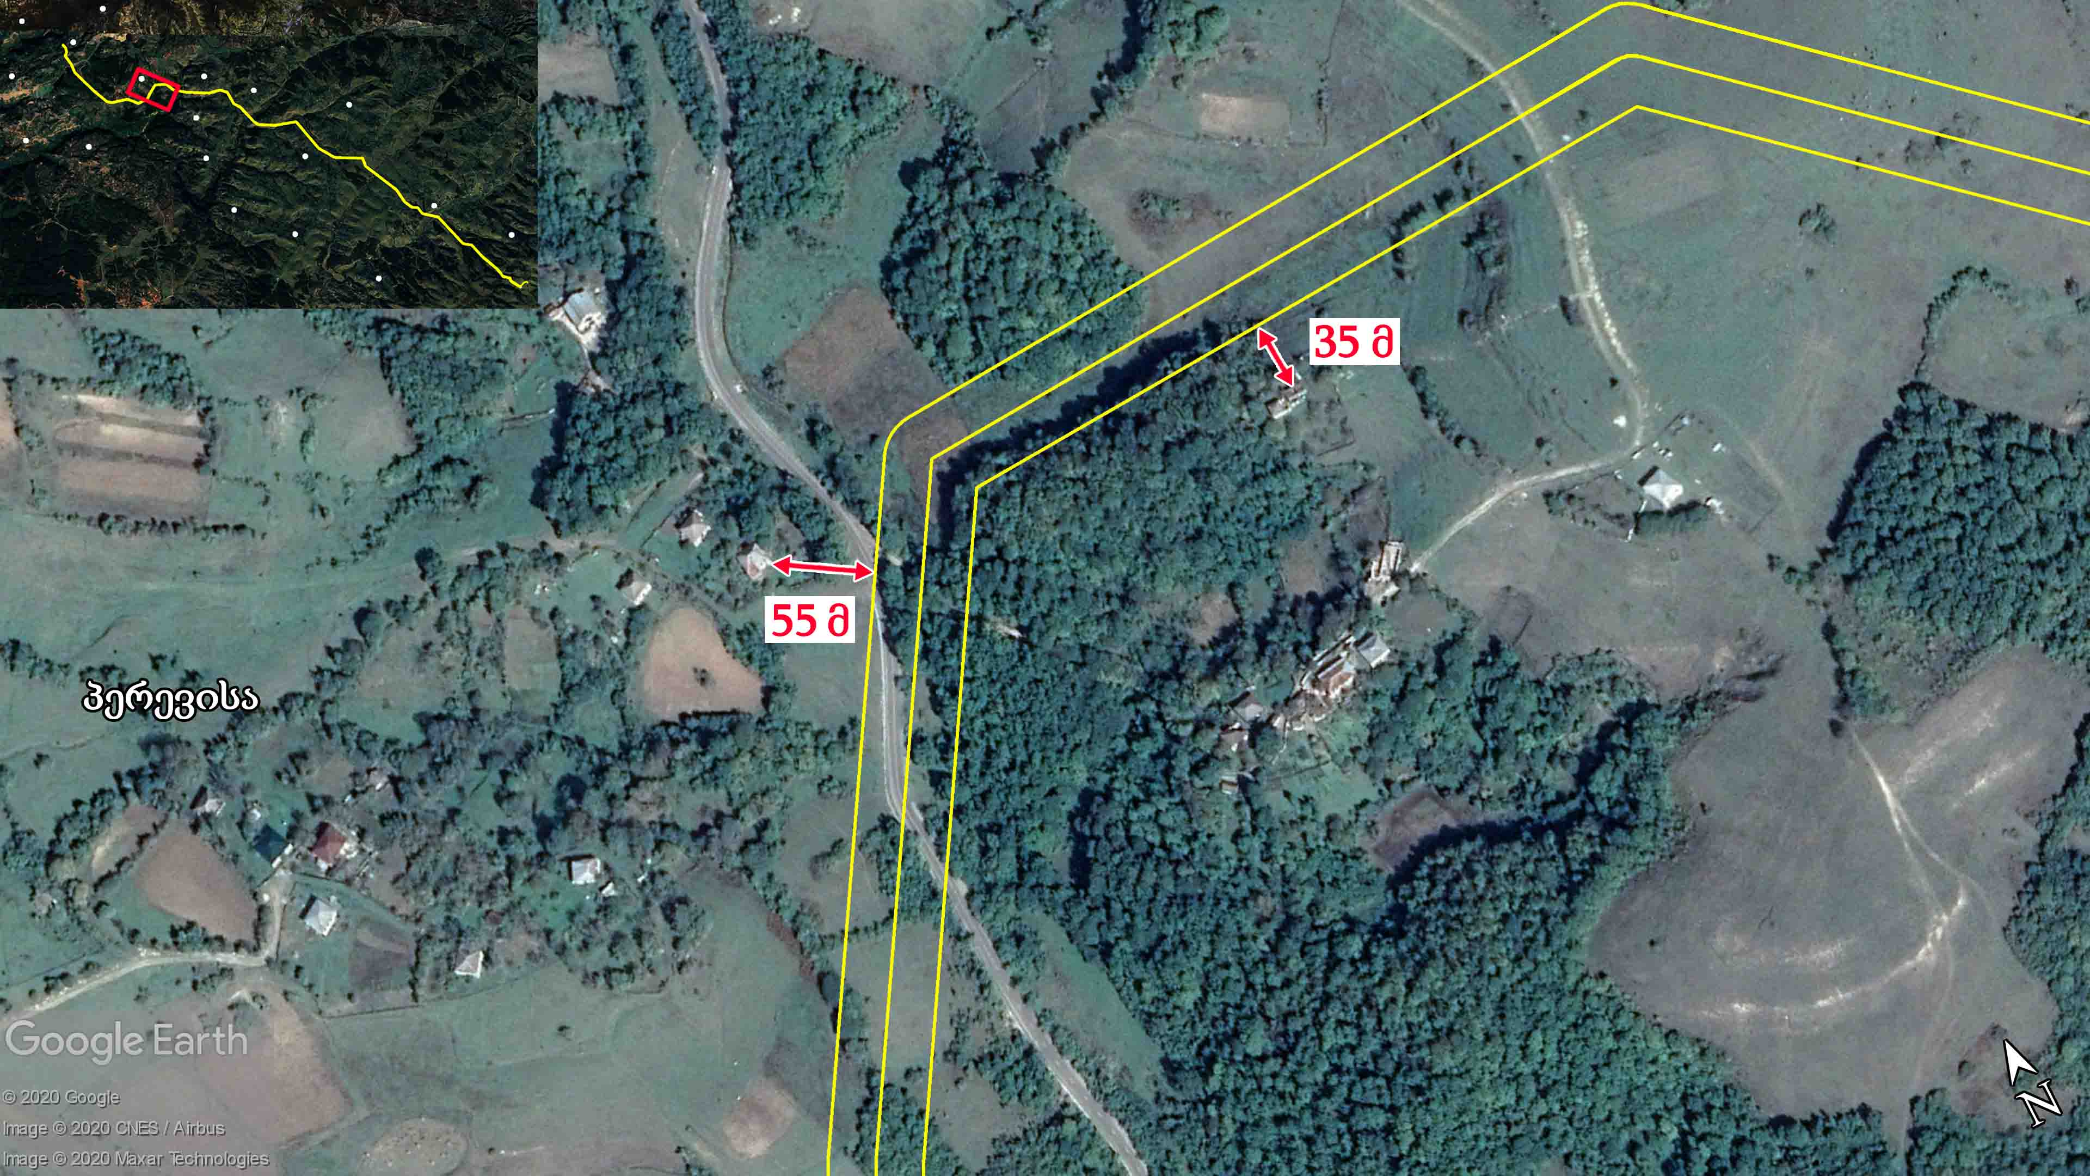
სურათი 2.1.6. საპროექტო ეგხ-ის დერეფანი სოფ. პერევისასთან
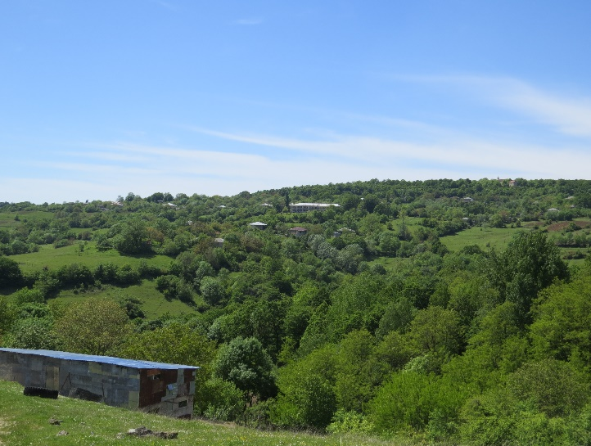 | 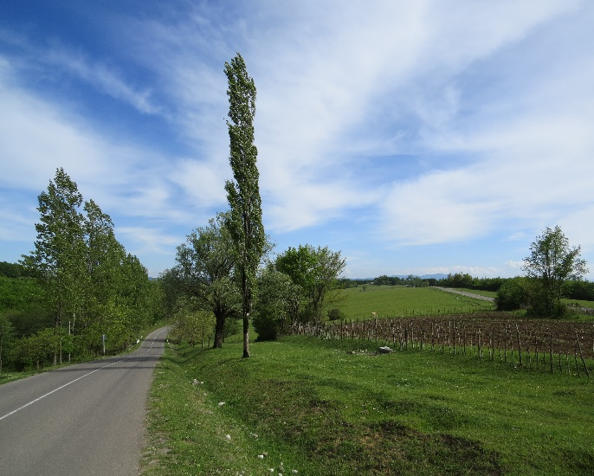
სოფ. პერევისაში, ეგხ-ის საცხოვრებელ სახლებთან მიახლოების პირველი და მე-2 წერტილები მდებარეობს სოფლის დასაწყისში, ხოლო მე-3 და მე-4 წერტილები - სოფლის ბოლოში. ამ მონაკვეთზე ეგხ-ის ძირითადი მონაკვეთი შემოუვლის სოფ. პერევისას.
საცხოვრებელ სახლებთან მიახლოების მე-3 და მე-4 წერტილი წარმოდგენილია ნახაზზე 2.1.8. როგორც ნახაზიდან ჩანს, მე-3 წერტილთან, ეგხ-ის სამხრეთით, დაცვის ზონიდან 55 მ მანძილზე მდებარეობს საცხოვრებელი სახლი, ხოლო მე-4 წერტილში, ეგხ-ის დერეფნიდან ჩრდილოეთით, 86 მ მანძილზე.
სოფ. პერევისას გავლის შემდეგ. ეგხ-ის დერეფანი დაახლოებით 3 კმ მანძილზე მიემართება დაუსახლებელ ტერიტორიებზე. ზევიდან შემოუვლის ღურღუმელას შლამსაცავს და მიემართება სოფ. წინსოფლისაკენ სადაც განთავსებულია 110 კვ ქ/ს ,,ჭიათურა 5’’. (იხ. სურათი 2.1.7.). ამ მონაკვეთზე საპროექტო ეგხ მიუახლოვდება და პარალელურად გაუყვება არსებულ 500 კვ ეგხ ,,ქართლს’’.
სურათი 2.1.7. საპროექტო ეგხ-ის დერეფანი ღურღუმელას შლამსაცავთან
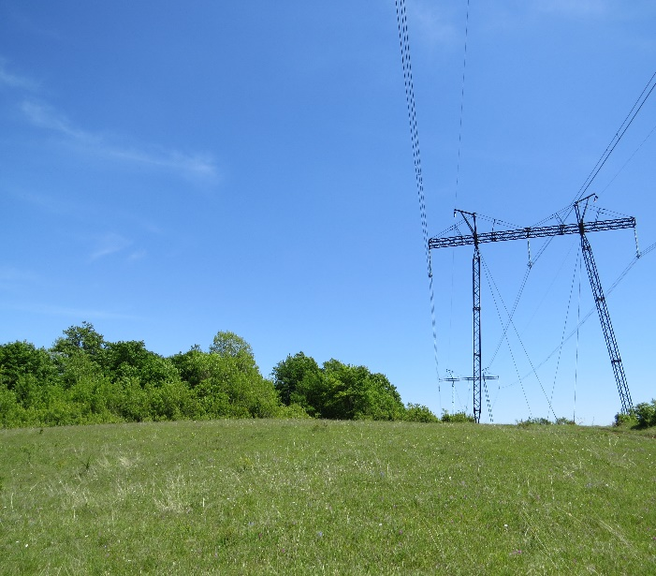 | 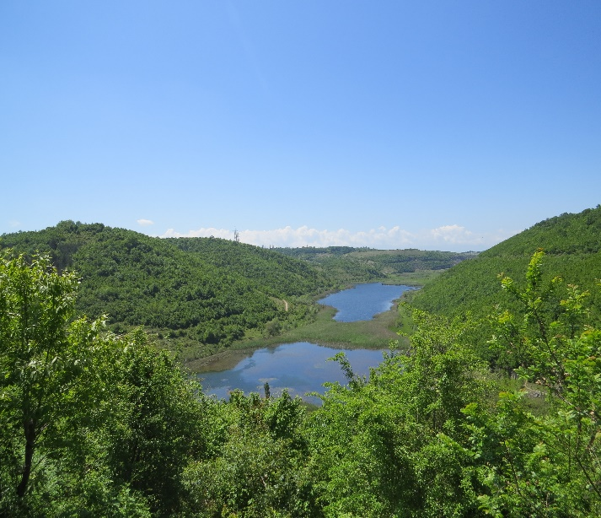
სოფ. წინსოფელში, ეგხ-ის დერეფანი ქვესადგურში შესვლამდე კვლავ უახლოვდება საცხოვრებელ სახლებს და ან მონაკვეთზე, ეგხ-ის დაცვის ზონის საზღვრიდან, ეგხ-ის დერეფნის ორივე მხარეს, უახლოესი საცხოვრებელი სახლები მდებარეობენ დაახლოებით 14 მეტრში. (იხ. ნახაზი 2.1.9. და სურათი 2.1.8. )
ნახაზი 2.1.8. საპროექტო ეგხ-ის დერეფანი სოფ. პერევისასთან (საცხოვრებელ სახლებთან მიახლოების მე-3 და მე-4 წერტილი)
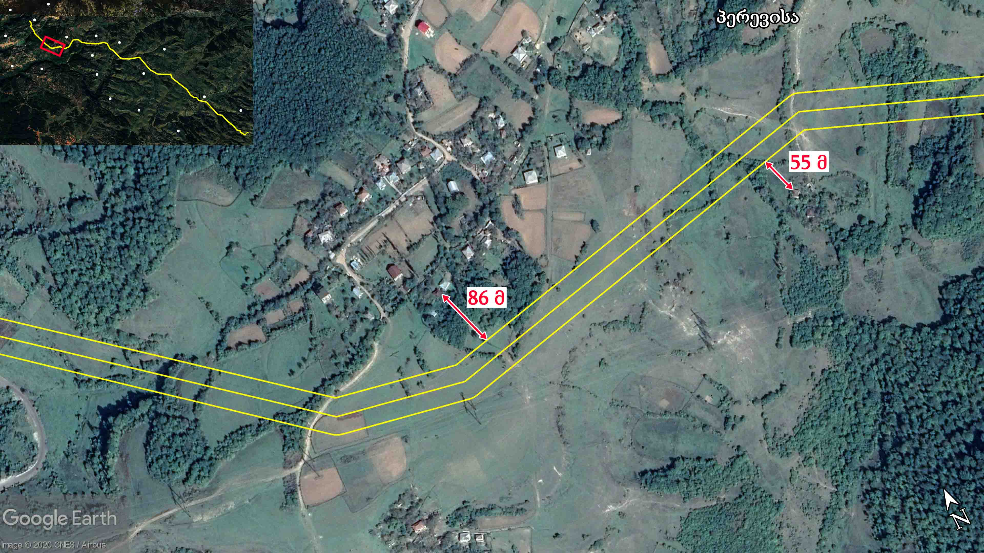

ნახაზი 2.1.9. საპროექტო ეგხ-ის დერეფანი სოფ. წინსოფელთან.
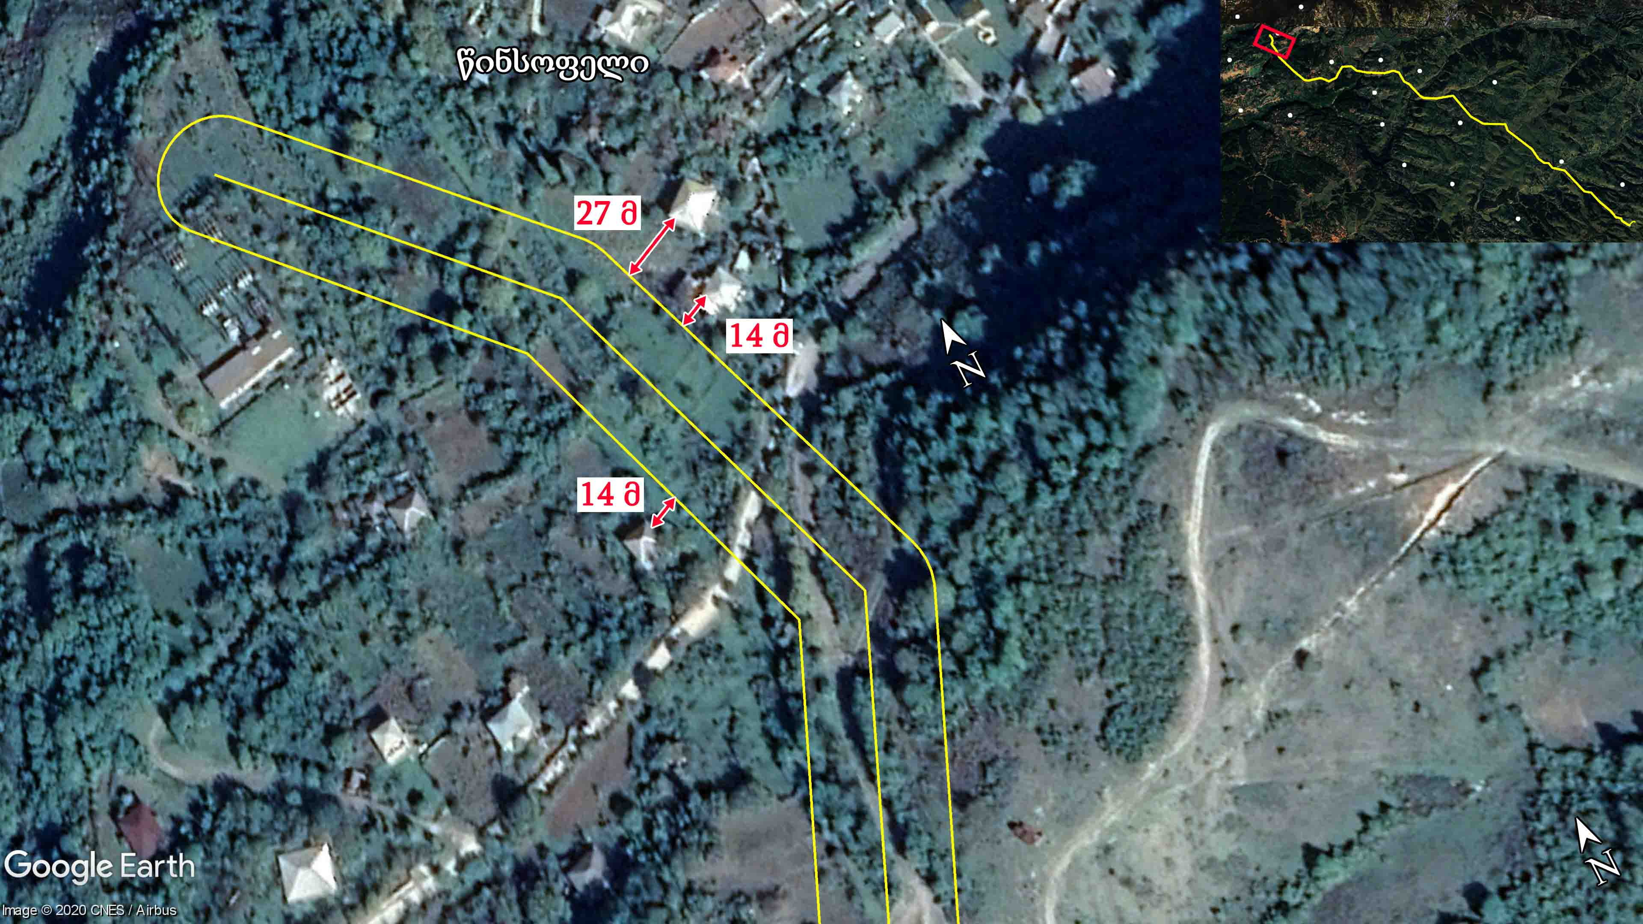
სურათი 2.1.7. საპროექტო ეგხ-ის დერეფანი სოფ. წინსოფელთან.
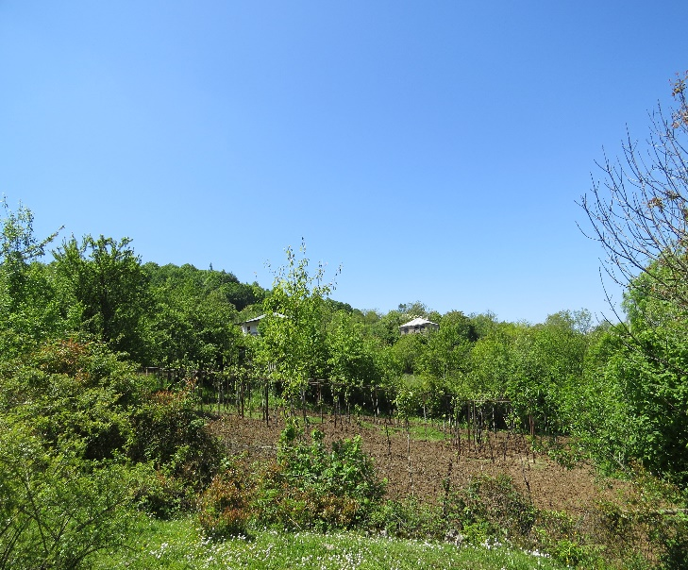 | 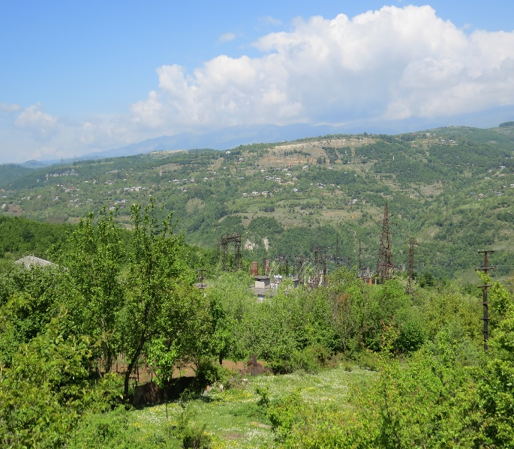

საქმიანობის ალტერნატიული ვარიანტები

არაქმედების ალტერნატივა
პროექტის არაქმედების ალტერნატივის შემთხვევაში, ადგილი არ ექნება ელექტროგადამცემი ხაზების მშენებლობასთან და ექსპლუატაციასთან დაკავშირებულ ისეთი სახის ზემოქმედებებს, როგორიცაა ნიადაგზე ზემოქმედება, სოციალურ და ბიოლოგიურ გარემოზე ზემოქმედება და სხვა.
თუმცა, ნულოვანი ალტერნატიული ვარიანტის საპირისპიროდ გასათვალისწინებელია ის გარემოება, რომ დაგეგმილი პროექტის მიზანია, უკვე დაპროექტებული ქარის ელექტროსადგურების ,,იმერეთი 1’’-ს (85 მგვტ) და ,,იმერეთი 2’’-ს (15 მგვტ) ქველში ინტეგრაცია. შესაბამისად, პროექტის განუხორციელებლობის შემთხვევაში, ვერ შეიქმნება ელექტრო ენერგიის გადაცემისთვის საჭირო ინფრასტრუქტურა, ვერ მოხდება ქარის ელექტროსადგურების მიერ გამომუშავებული ელექტროენერგიის მომხმარებლებამდე მიწოდება, შესაბამისად, ქარის ელექტროსადგურების მშენებლობა აზრს დაკარგავს. ეს კი თავისთავად შეაფერხებს რეგიონში იმ პროექტების დაგეგმვასა და განვითარებას, რომელთა ფუნქციონირება დამოკიდებული იქნება ენერგორესურსებზე. გარდა ამისა, ქეს ,,იმერეთი 1’’-ს და ,,იმერეთი 2’’-ს პროექტების განუხორციელებლობის შემთხვევაში, შეუძლებელი იქნება სახელმწიფომ უპასუხოს ელექტროენერგიაზე მზარდ მოთხოვნას.
იმის გათვალისწინებით, რომ ელექტროენერგეტიკის ინფრასტრუქტურის განვითარება არის ქვეყნის სტრატეგიული მნიშვნელობის ამოცანა, პროექტის განხორციელებაზე უარის თქმა ხელს შეუშლის ქვეყნის ენერგეტიკული პოლიტიკის განხორციელებას, ამიტომ, არაქმედების ალტერნატივა არ იქნა მიჩნეული მისაღებ ალტერნატივად.
რაც შეეხება პროექტის განხორციელებას, პროექტის განხორციელების შემთხვევაში გამართლებული იქნება ქეს ,,იმერეთი 1’’-ს და ,,იმერეთი 2’’-ს მშენებლობა, რადგან უზრუნველყოფილი იქნება ასაშენებელი ქარის ელექტროსადგურებიდან სიმძლავრის გამოტანა. გარდა ამისა, შესაძლებელი იქნება ნაწილობრივ მაინც დაკმაყოფილდეს ქვეყნაში ელექტრო ენერგიის მოხმარებაზე მაღალი მოთხოვნა.
ზემოაღნიშნულისა და ასევე იმის გათვალისწინებით, რომ ელექტროენერგეტიკა არის ეკონომიკის მნიშვნელოვანი ნაწილი, რომელსაც უდიდესი გავლენა აქვს სოციალურ სფეროსა და საქართველოს მოსახლეობაზე, უპირატესობა მიენიჭა პროექტის განხორციელების ალტერნატივას.

საპროექტო 110 კვ ორჯაჭვა ეგხ ,,იმერეთი’’-ს განთავსების ალტერნატიული ვარიანტები
ეგხ-ს მარშრუტის შერჩევისას, გათვალისწინებული იქნა საპროექტო 33/110 კვ ქ/ს ,,იმერეთის’’ განსათავსებლად შერჩეული ტერიტორიის მდებარეობა (რომელიც ექვემდებარება სკრინინგის პროცედურას), ჭიათურის მუნიციპალიტეტის სოფ. წინსოფელში არსებული 110 კვ ქ/ს ,,ჭიათურა 5’’-ს მდებარეობა, ბიოლოგიური გარემო, მჭიდროდ დასახლებული ზონები, მისასვლელი გზების არსებობა და საჭიროების შემთხვევაში მოწყობის შესაძლებლობა, ტერიტორიის რელიეფი და ა.შ.
საპროექტო ეგხ-ის განთავსებისთვის შერჩეული იქნა სამი ალტერნატიული დერეფანი (იხ. ნახაზი 3.2.1):
- პირველი ალტერნატიული დერეფანი (ლურჯი ფერის კონტური) იწყება სოფ ნიგვზარასთან და მიემართება სოფ. შომახეთისკენ, გადაკვეთს სოფ. შომახეთს და გაივლის ჯერ სოფ. უსახელოსა და სოფ ჯალაურთას შორის, შემდეგ, სოფ. წასრსა და სოფ. მერევს შორის, გადაკვეთს სოფ. პერევისას, შემოუვლის ღურღუმელას შლამსაცავს და სოფ. წინსოფელის გადაკვეთის შემდეგ მიუერთდება არსებულ 110 კვ ქვესადგურ ,,ჭიათურა 5’’-ს.
- მეორე ალტერნატიული დერეფანი (ყვითელი ფერის კონტური) იწყება სოფ ნიგვზარასთან და პირველი ალტერნატიული დერეფნის მსგავსად, მიემართება სოფ. შომახეთისკენ, გადაკვეთს სოფ. შომახეთს და გაივლის ჯერ სოფ. უსახელოსა და სოფ ჯალაურთას შორის, შემდეგ, სოფ. წასრსა და სოფ. მერევს შორის, გადაკვეთს სოფ. პერევისას, შემდეგ გადაკვეთს ღურღუმელას შლამსაცავს და სოფ. წინსოფელის შემოვლით, მიუერთდება არსებულ 110 კვ ქვესადგურ ,,ჭიათურა 5’’-ს.
- მესამე ალტერნატიული დერეფანი (წითელი ფერის კონტური) იწყება სოფ ნიგვზარასთან, გაივლის სოფ. შომახეთსა და სოფ. ბერეთისას შორის და მიემართება სოფ. უსახელოსკენ. შემდეგ, პირველი და მეორე ალტერნატიული ვარიანტების მსგავსად, გაივლის ჯერ სოფ. უსახელოსა და სოფ ჯალაურთას შორის, შემდეგ, სოფ. წასრსა და სოფ. მერევს შორის და გადაკვეთს სოფ. პერევისას. შემდეგ, დაახლოებით 300 მ-ის მოშორებით შემოუვლის ღურღუმელას შლამსაცავს. გადაკვეთს სოფ. წინსოფელს და მიუერთდება არსებულ 110 კვ ქვესადგურ ,,ჭიათურა 5’’-ს.
ბიომრავალფეროვნებაზე ზემოქმედების თვალსაზრისით, პირველი და მე-2 ალტერნატიული ვარიანტები განიხილება უკეთეს ალტერნატივად მე-3 ალტერნატიულ ვარიანტთან შედარებით, ვინაიდან პირველი და მე-2 ალტერნატივა ზურმუხტის ზონიდან GE0000052 (,,სურამი 4’’) დაცილებულია 1600 მეტრით, ხოლო მე-3 ალტერნატივა, დაახლოებით 800 მეტრ მანძილზე უახლოვდება მას. გარდა ამისა, მე-3 ალტერნატიული ვარიანტი, დასახლებული ზონების შემოვლის მიზნით, სოფ. შომახეთსა და სოფ. ბერეთისას შორის, ასევე, სოფ. პერევისასთან და ღურღუმელას შლამსაცავთან, პირველი და მე-2 ალტერნატივებისგან განსხვავებით, კვეთს მცენარეული საფარით, შედარებით მჭიდროდ დაფარულ ტერიტორიებს (არსებულ ტყის კორომებს).
მჭიდროდ დასახლებული ზონების გადაკვეთის კუთხით, ზოგადად, უნდა აღინიშნოს, რომ სამივე ალტერნატიული ვარიანტი, ისე იქნა შერჩეული, რომ თავიდან ყოფილიყო აცილებული მჭიდროდ დასახლებული ზონების გადაკვეთა და სამივე ვარიანტის შემთხვევაში, ეგხ-ების დერეფნები გადაკვეთს ნაკლებად მჭიდროდ დასახლებულ ზონებს. თუმცა, დასახლებული ზონებიდან ყველაზე მეტად დაცილებულია მე-3 ალტერნატივა, რომელიც, როგორც ზევით აღინიშნა, დანარჩენ ალტერნატივებთან შედარებით, ბიომრავალფეროვნებაზე ზემოქმედების კუთხით, შედარებით მაღალი ზემოქმედების რისკებით ხასიათდება.
ტერიტორიის რელიეფის გათვალისწინებით, მხოლოდ მე-3 ალტერნატიული ვარიანტის საწყისი მონაკვეთი, სოფ. შომახეთსა და სოფ. ბერეთისას შორის გადის შედარებით რთული რელიეფის მქონე დერეფანში, დანარჩენ შემთხვევაში, ყველა ალტერნატიული ვარიანტის დერეფანი თანაბარი სირთულით ფასდება.
მისასვლელი გზების არსებობის და მოწყობის სიმარტივის თვალსაზრისით, პირველი და მეორე ალტერნატივა უკეთესი ვარიანტია, ვიდრე მესამე ალტერნატივა, ვინაიდან პირველი და მე-2 ვარიანტის შემთხვევაში, საპროექტო დერეფნის სიახლოვეს გადის როგორც ასფალტიანი, ისე გრუნტის გზები და არსებული გზებიდან საჭირო იქნება შედარებით მოკლე მანძილის სამშენებლო გზების მოწყობა, ვიდრე მე-3 ალტერნატიული ვარიანტის შემთხვევაში.
იმის გათვალისწინებით, რომ ეგხ-ის მშენებლობის ეტაპზე, საპროექტო ანძების მშენებლობა და ელექტროგადამცემი ხაზების გაყვანა როგორც წესი საჭიროებს გაცილებით ნაკლები ფართობის მიწების ათვისებას და მცენარეული საფარის დაზიანებას, ვიდრე სამშენებლო გზების მოწყობა, გარემოსდაცვითი თვალსაზრისით, საუკეთესო ალტერნატიული ვარიანტის შერჩევისას, გზების არსებობის ფაქტორს გადამწყვეტი მნიშვნელობა უნდა მიენიჭოს.
ყოველივე ზემოაღნიშნულიდან გამომდინარე, რელიეფის სირთულის, ბიომრავალფეროვნებაზე ზემოქმედების, გზების არსებობის და ახალი გზების მოწყობის სიმარტივის გათვალისწინებით პირველ და მეორე ალტერნატივას მიენიჭა უპირატესობა, ხოლო მე-3 ალტერნატივა უგულვებელყოფილი იქნა.
რაც შეეხება პირველ და მეორე ალტერნატივებს, პირველი და მეორე ალტერნატიული ვარიანტის საწყისი მონაკვეთები, სოფ. ნიგვზარას ფარგლებში, ემთხვევა ერთმანეთს და შესაბამისად, გარემოზე ზემოქმედების მასშტაბებიც თანაბარია, რაც შეეხება სოფ. შომახეთის შესასვლელთან არსებული ტყის კორომის გადაკვეთას, პირველი ალტერნატიული ვარიანტის შემთხვევაში, ბიომრავალფეროვნებაზე ზემოქმედების თვალსაზრისით შერჩეულია უფრო ოპტიმალური ვარიანტი და კორომის გადაკვეთა განხორციელდება ხე-მცენარეებზე შედარებით ნაკლები ზემოქმედებით, ვიდრე მე-2 ალტერნატიულ ვარიანტის შემთხვევაში. კორომზე ნაკლების ზემოქმედების მიზნით, პირველი ალტერნატიული ვარიანტის შემთხვევაში, ეგხ-ის დერეფანი არა სწორხაზოვნად, არამედ კუთხურად გადაკვეთს კორომს. გარდა ამისა, სოფ. შომახეთთან, საცხოვრებელ სახლებთან მიახლოების თვალსაზრისით, უპირატესობა კვლავ პირველ ალტერნატივას ენიჭება.
სოფ. პერევისასთან, არსებული ტყის კორომის გადაკვეთა პირველი ალტერნატიული ვარიანტის შემთხვევაში უფრო ოპტიმალურად არის გადაწყვეტილი მეორესთან შედარებით. მიუხედავად იმის, რომ ეგხ-ების მშენებლობა სწორ დერეფანში სადენების მოწყობის და ექსპლუატაციის თვალსაზრისით, ასევე ეკონომიკური ფაქტორის გათვალისწინებით შედარებით მომგებიანია, ხე-მცენარეებით შედარებით მჭიდროდ დაფარული დერეფნის გადაკვეთის თავიდან აცილების მიზნით, პირველი ალტერნატიული ვარიანტის შემთხვევაში ეგხ-ის მონაკვეთი კვლავ კუთხეს გააკეთებს.
რაც შეეხება ეგხ-ის არსებულ ქვესადგურში შეცვლის ალტერნატივებს, პირველი ალტერნატიული ვარიანტის შემთხვევაში ეგხ-ის დერეფანი შემოუვლის ღურღუმელას შლამსაცავს და სოფ. წინსოფელის გადაკვეთის შემდეგ მიუერთდება არსებულ ქვესადგურს, ხოლო მეორე ალტერნატიული ვარიანტის შემთხვევაში, ეგხ-ის დერეფანი გადაკვეთს ღურღუმელას შლამსაცავს, ტყის კორომების გავლით შემოუვლის სოფ. წინსოფელს და მიუერთდება არსებულ ქვესადგურს. ღურღუმელას შლამსაცავის გადაკვეთა ეგხ-ის უსაფრთხოების კუთხით არ იქნება გამართლებული, ვინაიდან შლამსაცავის ფერდობებზე დალექილ გრუნტებზე მიწის სამუშაოებმა შესაძლებელია გამოიწვიოს ეროზიული პროცესები. რაც შეეხება სოფ, წინსოფელის შემოვლის მიზნით, ტყის კორომების გადაკვეთას, აღნიშნული გადაწყვეტილება მისაღებია სოციალური ფაქტორის გათვალისწინებით, თუმცა მიუღებელი იქნება ბიომრავალფეროვნებაზე ზემოქმედების კუთხით.
იმის გათვალისწინებით, რომ ორივე ალტერნატიული ვარიანტის შემთხვევაში დაცული იქნება ეგხ-ის დაცვის ზონები, ბიომრავალფეროვნებაზე ზემოქმედების თვალსაზრისით, უპირატესობა მიენიჭა პირველ ალტერნატივას.

ნახაზი 3.2.1. საპროექტო ეგხ-ს მიმართულების ალტერნატიული ვარიანტები
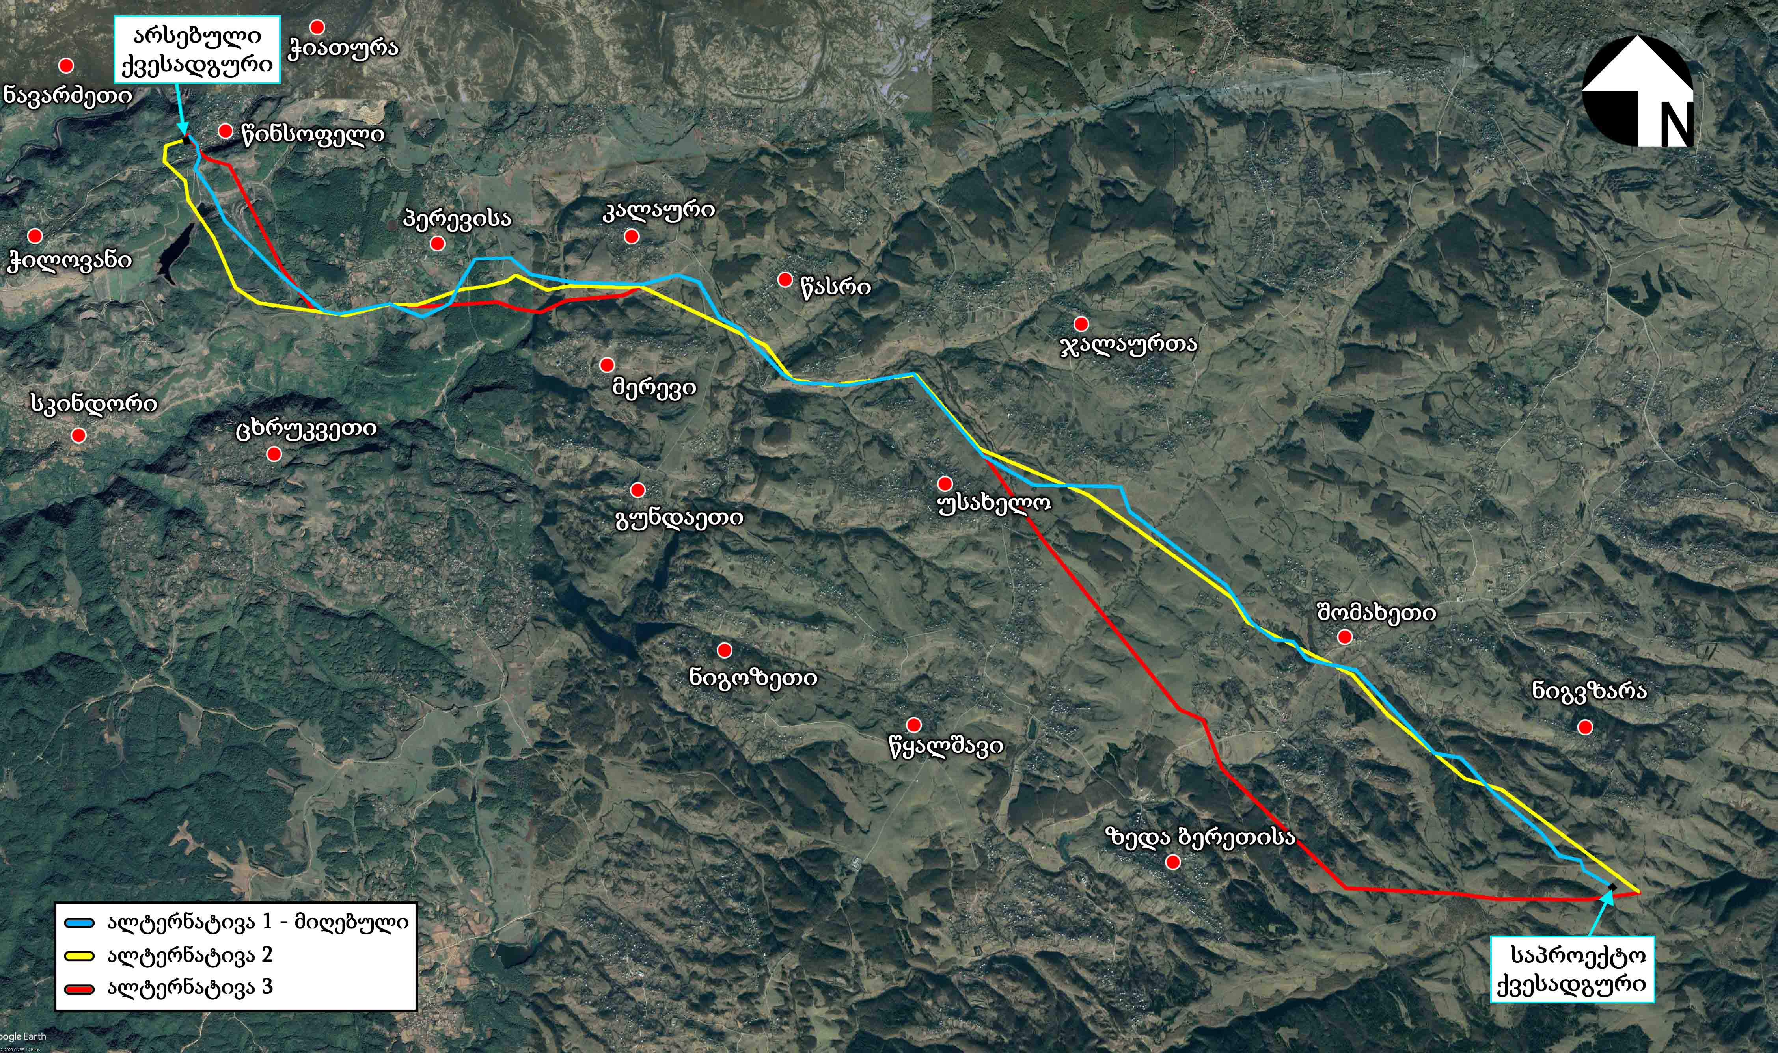

ზოგადი ინფორმაციას გარემოზე შესაძლო ზემოქმედების და მისი სახეების შესახებ, რომლებიც შესწავლილი იქნება გზშ-ის პროცესში;

გზშ-ის მეთოდოლოგიის ზოგადი პრინციპები, ზემოქმედების რეცეპტორები და მათი მგრძნობელობა
დაგეგმილი საქმიანობით გარემოზე შესაძლო ზემოქმედების და მისი სახეების წინასწარი შეფასების, ასევე გზშ-ს ეტაპზე ჩასატარებელი კვლევების განსაზღვრის მიზნით, განხორციელდა საპროექტო ტერიტორიის ვიზუალური დათვალიერება და წინასაპროექტო ბიოლოგიური კვლევა.
დაგეგმილი საქმიანობით ბუნებრივ თუ სოციალურ გარემოზე მოსალოდნელი ცვლილებების შესაფასებლად, გზშ-ს ეტაპზე პროექტის სავარაუდო ზეგავლენის არეალის ფარგლებში, შეგროვდება და გაანალიზდება ინფორმაცია. მოპოვებული ინფორმაციის საფუძველზე, განისაზღვრება გარემოში მოსალოდნელი ცვლილებების სიდიდე, გამოვლინდება ამ ზემოქმედების მიმღები ობიექტები - რეცეპტორები და შეფასდება მათი მგრძნობელობა, რაც აუცილებელია ზემოქმედების მნიშვნელოვნების განსაზღვრისთვის. ზემოქმედების მნიშვნელოვნების განსაზღვრის შემდეგ კი დგინდება რამდენად მისაღებია იგი. შემდეგ გაანალიზდება საქმიანობის ალტერნატიული ვარიანტები, შეირჩევა ნაკლები უარყოფითი ეფექტის მქონე ვარიანტები, განისაზღვრება შემარბილებელი ზომების საჭიროება და თავად შემარბილებელი ზომები.
საქმიანობის განხორციელებისას მოსალოდნელია და გზშ-ს პროცესში დეტალურად შესწავლილი იქნება შემდეგი სახის ზემოქმედებები:
- ატმოსფერულ ჰაერში მავნე ნივთიერებების ემისიები და ხმაურის გავრცელება;
- ელექტრომაგნიტური ველების გავრცელება;
- ზემოქმედება გეოლოგიურ გარემოზე და საშიში-გეოდინამიკური პროცესების რისკები;
- ზემოქმედება ნიადაგის ნაყოფიერ ფენაზე, დაბინძურების რისკები;
- ზემოქმედება ზედაპირული და მიწისქვეშა წყლის გარემოზე;
- ზემოქმედება ბიოლოგიურ გარემოზე, მათ შორის მცენარეულ საფარზე, ცხოველთა სახეობებზე და მათ საბინადრო ადგილებზე. პროექტის სპეციფიკიდან გამომდინარე აღსანიშნავია ფრინველებზე ზემოქმედება;
- ზემოქმედება საქართველოს კანონმდებლობით და საერთაშორისო კონვენციებით დაცულ ტერიტორიებზე;
- ვიზუალურ-ლანდშაფტური ზემოქმედება;
- ნარჩენების წარმოქმნის და მართვის შედეგად მოსალოდნელი ზემოქმედება;
- ზემოქმედება ადამიანის ჯანმრთელობასა და უსაფრთხოებაზე;
- ზემოქმედება ადგილობრივი მოსახლეობის ცხოვრების პირობებზე, მათ შორის განსახლების და რესურსების შეზღუდვის რისკები;
- ზემოქმედება სატრანსპორტო ნაკადებზე;
- ისტორიულ-კულტურულ და არქეოლოგიურ ძეგლებზე ზემოქმედების რისკები;
- კუმულაციური ზემოქმედება.

ატმოსფერულ ჰაერში მავნე ნივთიერებების ემისიები და ხმაურის გავრცელება
ეგხ-ის საწყისი მონაკვეთი, დაახლოებით 2 კმ სიგრძის მონაკვეთი, განთავსდება დასახლებული ზონიდან მოშორებით, სადაც არ არის წარმოდგენილი ატმოსფერულ ჰაერში ხმაურისა და ემისიების გავრცელების წყაროები.
აღნიშნულიდან გამომდინარე, საპროექტო ეგხ-ის საწყისი მონაკვეთის მშენებლობის ეტაპზე, უახლოეს რეცეპტორებზე, ატმოსფერულ ჰაერში მავნე ნივთიერებების და ხმაურის გავრცელებით მოსალოდნელ ზემოქმედებას ადგილი არ ექნება.
რაც შეეხება ეგხ-ის დანარჩენ მონაკვეთებს, ეგხ-ის დერეფანში გამოვლინდა რამდენიმე მონაკვეთი, რომელთა მშენებლობის ეტაპზე, მოსალოდნელი იქნება მოსახლების შეწუხება. მაგრამ უნდა აღინიშნოს ის ფაქტიც, რომ თითოეული ანძის სამშენებლო სამუშაოების პერიოდი არ იქნება ხანგრძლივი.
დაგეგმილი საქმიანობა, საპროექტო ტერიტორიაზე არ ითვალისწინებს რაიმე სახის სტაციონალური წყაროების დამონტაჟებას (მაგ: ბეტონის კვანძი). საჭირო რაოდენობის ბეტონი შემოტანილი იქნება კერძო იურიდიული პირების მიერ ხელშეკრულების საფუძველზე. დაგეგმილი საქმიანობის ფარგლებში დროებითი ხმაურის და ემისიების გამომწვევი იქნება სამშენებლო ტექნიკა. ამასთან, საპროექტო ეგხ, წარმოადგენს ხაზობრივ ნაგებობას, რომლის მშენებლობა განხორციელდება თანმიმდევრულად, ამასთან, ემისიების და ხმაურის წარმომქმნელი სამშენებლო სამუშაოების წარმოება გათვალისწინებულია არა ეგხ-ის მთელ დერეფანში, არამედ მხოლოდ ანძების დაფუძნების წერტილებში.
ატმოსფერულ ჰაერში ხმაურის და მავნე ნივთიერებების გავრცელება მოსალოდნელია მხოლოდ მშენებლობის ეტაპზე, ეგხ-ის ნორმალურ რეჟიმში ექსპლუატაციის პირობებში, ატმოსფერულ ზემოქმედებას ადგილი არ ექნება,
წინასწარი შეფასებით, ხმაურით და ემისიებით გამოწვეული ზემოქმედება შეიძლება შეფასდეს, როგორც საშუალო, რომელიც შემარბილებელი ღონისძიებების დაგეგმვა-გატარების პირობებში შესაძლებელია შემცირდეს და დაკვალიფიცირდეს როგორც დაბალი.
გზშ-ს ეტაპზე დამატებით იქნება შესწავლილი საპროექტო ტერიტორია, რათა, არსებობის შემთხვევაში, გამოვლინდეს ფაუნის წარმომადგენლების ბუდეები, სოროები, ბუნაგები. მოინიშნება მოსახლეობის და ტერიტორიაზე გავრცელებული ფაუნის შეწუხების თვალსაზრისით სენსიტიური უბნები და შემუშავდება შესაბამისი შემარბილებელი ღონისძიებები.

ელექტრომაგნიტური ველების გავრცელება
საქართველოს მთავრობის 2013 წლის 24 დეკემბრის N366 დადგენილებით დამტკიცებული ტექნიკური რეგლამენტის „ელექტრული ქსელების ხაზობრივი ნაგებობების დაცვის წესი და მათი დაცვის ზონები“-ს მე-3 მუხლის მიხედვით 110 კვ ეგხ-ებისათვის დაცვის ზონა შეადგენს 20 მ-ს განაპირა სადენებიდან.
უახლოესი საცხოვრებელი და საზოგადოებრივი შენობებიდან დაცილების მანძილების გათვალისწინებით, ეგხ-ის ექსპლუატაციის ფაზაზე ელექტრომაგნიტური გამოსხივების გავრცელებასთან დაკავშირებული ზემოქმედების რისკები არ იქნება მაღალი.
გზშ-ის ფაზაზე, დეტალურად იქნება შესწავლილი საპროექტო დერეფნის ფარგლებში მოქცეული კერძო მფლობელობაში არსებული მიწის ნაკვთების ან სხვა უძრავი ქონების მდგომარეობა და საჭიროების შემთხვევაში კომპანიის მიერ მოხდება აღნიშნული საკუთრებების გამოსყიდვა, ან დაკორექტირდება ეგხ-ის დერეფანი.
ზოგადად, ელექტრული და მაგნიტური ველები (ასევე ცნობილი როგორც ელექტრომაგნიტური ველები) წარმოადგენენ უხილავი ძალის წირებს. რომლებიც გამოსხივდება ნებისმიერი ელექტრული მოწყობილობიდან. ელექტროგადამცემი ხაზებისა და ელექტრული დანადგარების ჩათვლით. და გარს არტყია მას. ელექტრო ველის დაძაბულობა იზრდება ძაბვის ზრდასთან ერთად და იზომება ერთეულებში ვოლტი/მეტრზე. ელექტრული ველები ბლოკირებული ან ეკრანირებულია ელექტროგამტარი ნივთიერებებისა და სხვა მასალებისაგან. როგორიცაა ხეები და შენობები. მაგნიტური ველები არის ელექტრული ნაკადის მოძრაობის შედეგი; მათი ძალა იზრდება ძაბვის ზრდისას და იზომება გაუსისა (G) და ტესლას (T) ერთეულებში (1T=10.000G). მაგნიტური ველები აღწევენ უმეტეს ნივთიერებებში და ძალიან ძნელია მათი ეკრანირება. როგორც ელექტრული. ასევე მაგნიტური ველები სწრაფად მცირდებიან მანძილზე.
არსებობს საზოგადო და სამეცნიერო დამოკიდებულება ელექტრომაგნიტურ ველთან (არა მხოლოდ მაღალი ძაბვის ელექტროგადამცემი ხაზების, არამედ ასევე ელექტროენერგიის საოჯახო მოხმარებასთან) დაკავშირებულ პოტენციურ ჯანმრთელობის ეფექტებზე. არსებობს შეზღუდული ემპირიული მონაცემები. რომლებიც გვიჩვენებს ჯანმრთელობის საზიანო ეფექტებს ელექტროგადამცემი ხაზებიდან და მოწყობილობებიდან ტიპიური ელექტრომაგნიტური ველის დონეების ზემოქმედებასთან დაკავშირებით.
თუმცა ასევე არსებობს მრავალი კვლევა, რომელიც ჩატარებულია ჯანდაცვის მსოფლიო ორგანიზაციის მიერ, რომლის თანახმადაც ელექტრო მაგნიტური ველების გავრცელება არ იწვევს რაიმე სახის გრძელვადიანი დაავადებების გავრცელების რისკს, რადგან ხშირ შემთხვევაში სახლში არსებული ელ. ტექნიკას უფრო მეტი გამოსხივება აქვს ვიდრე ეგხ-ს კიდესთან წარმოქმნილ ელ. მაგნიტურ ველებს.
ამ ურთიერთსაწინააღმდეგო მოსაზრებების მიუხედავად, გზშ-ის ეტაპზე აუცილებელი იქნება მათი გავრცელების და ზემოქმედებების რისკების შეფასება.

ზემოქმედება გეოლოგიურ გარემოზე
საქართველოს გეომორფოლოგიური დარაიონების მიხედვით საკვლევი ტერიტორია მიეკუთვნება მთათაშუა ბარის ზონის, ვაკე და გორაკ-ბორცვებიანი რელიეფის ტიპის საშუალო სიმაღლის დენუდაციური მასივების ქვეზონას, რომელიც აგებულია პალეოზოური და პროტეროზოული ასაკის ქანებით. ტერიტორიას მორფოლოგიურ აგებულებას განსაზღვრავს ძირულის კრისტალური მასივი. რელიეფის ნაწილი მთაგორიანია, ხოლო ჩრდილო-დასავლეთი მხარე წარმოადგენს გაშლილ ვრცელ ვაკე-დეპრესიას (საჩხერე-ჭიათურის დეპრესია), რომელიც აგებულია იურული და მესამეული ასაკის ნალექებით. გეოტექტონიკური, გეოლოგიური და მორფოლოგიური თავისებურებებიდან გამომდინარე გამოყოფილია შემდეგი გეომორფოლოგიური კომპლექსები:
- მთიან-ხეობიანი რელიეფის ტიპი განვითარებული პალეოზოურ და იურულ ნალექებში. აღნიშნულ კომპლექსში მორფოლოგიურად გამოირჩევა ორი ტიპის გეომორფოლოგიური რაიონი: 1. თანაბარი და სუსტად გამოხატული ხეობებიანი რაიონი განვითარებული ძირულის მასივის ქანებში; 2. ძლიერ დანაწევრებული რელიეფიანი რაიონი, განვითარებული იურულ ასაკის ქანებში, რომელშიც განვითარებულია გვერდითი ხეობები. აღნიშნული რაიონებისთვის ძირითადად დამახასიათებელია, ეროზიულ-დენუდაციური პროცესები, გამოფიტვა და დროებითი ნაკადების მიერ გამოწვეული ჩახრამვები.
- პლატოს მაგვარი რელიეფის ტიპი განვითარებული ცარცულ და მესამეულ ნალექებში. მოცემულ კომპლექსში კი გამოყოფილია 1. გორაკებიან-ეროზიული რელიეფის ტიპის რაიონი, განვითარებული ნეოგენური ასაკის ნალექებში; 2. კარსტებიანი ტიპის რელიეფი განვითარებული სქელ შრეებრივ ცარცულ კირქვებში; 3. ტერასებიანი რელიეფის რაიონი და 4. ჯავშნიანი ტიპის რელიეფი განვითარებული პლიოცენურ ბაზალტებში. აღნიშნული რაიონებისთვის ძირითადად დამახასიათებელია მეწყრული პროცესები, დაჭაობება და კარსტული პროცესები.
ტერიტორიის მოზაიკური გეოლოგიური აგებულებისა და ქანების ლითოლოგიური შემადგენლობიდან გამომდინარე აღნიშნულ ტერიტორიაზე საკმაოდ ხშირია ეროზიულ- დენუდაციური ტიპის მოვლენები. ინტენსიურად ვხვდებით მეწყრულ პროცესებს, შედარებით იშვიათია კარსტულ მოვლენები.
საქართველოს ტექტონიკური დარაიონების მიხედვით საკვლევი ტერიტორია მიეკუთვნება ამიერკავკასიის მთათაშუა არის ცენტრალური აზევების ზონას. ტერიტორიას მოზაიკური აგებულება აქვს, რადგან მის შემადგენლობაში მონაწილეობს პალეოზოური კრისტალური ფუნდამენტი (ძირულის კრისტალური მასივი) და მეზო-კაინოზოური (იურა, ცარცი და ნეოგენი) ასაკის ნალექები. ნეოგენური ნალექები წარმოდგენილია შუა და ზედა მიოცენური ასაკის ქანებით. ჭრილში ყველაზე ახალგაზრდა წარმონაქმნებია ზედა მიოცენური სარმატული სართულის ქვედა ქვესართული (N13S1), რომელიც აგებულია ქვიშაქვებისა და მოლურჯო-მონაცრისფრო ფერის ქვიშიანი თიხების მორიგეობით. აღნიშნულ ნალექებს დაღმავალ ჭრილში თანხმობით აგრძელებს შუა მიოცენური კონიაკური რეგიონული სართული (N12kn -) - წარმოდგენილი ქვიშაქვებით, თიხებით, მერგელებითა და ქვიშიან-მერგელიანი თიხებით, რომელსაც ქვევით აგრძელებს შუა მიოცენური ყარაგანული რეგიონული სართული (N12kr) - კონგლომერატები, ქვიშაქვები, კირქვები და მერგელები, დაღმავალი ჭრილი მთავრდება შუა მიოცენური ჩოკრაკული რეგიონული სართული (N12c-), რომელიც აგებულია კონგლომერატებით, კვარციანი ქვიშაქვებით, ქვიშებით, თიხებით, მერგელებითა და კირქვებით. ცარცული ნალექები წარმოდგენილია მხოლოდ დანიური სართულით (K2d), რომელიც აგებულია კრისტალური, ნაწილობრივ ბრექჩირებული, სქელ შრეებრივი ზოოგენური კირქვებით. დანიურ სართულსა და ნეოგენურ ნალექებს შორის საზღვარი ტრანსგრესიულია. იურული წარმონაქმნები წარმოდგენილია შუა იურული ბაიოსის პორფირიტული სერიის შუა და ქვედა ქვეწყებებით, აალენური და პლინსბახური (დომერული ქვეწყება) სართულებით. ბაიოსის პორფირული წყების შუა ვულკანოგენური ქვეწყება (J2bj2) აგებულია მასიური ლავური ბრექჩიებით, რომელთა შორის გვხვდება საშუალო სიმჟავნიანობის ტუფობრექჩიები და ტუფები, გარდა ამისა ფიქსირდება პორფირიტული ლავის განფენები, აღნიშნულ წყებაში იშვიათად გამოერევა იაშმის ლინზები და ტუფიტები. მას ჭრილში აგრძელებს ბაიოსური სართულის პორფირული წყების ქვედა ტუფოგენურ-დანალექი ქვეწყების (J2bj1) შრეებრივი ტუფები, ტუფოქვიშაქვები, ტუფობრექჩიები, ასევე გვხვდება თიხაფიქლებისა და ქვიშაქვების მორიგეობა. აღნიშნულ ქვეწყებებს შორის კონტაქტი ტექტონიკურია. ბაიოსის პორფირიტულ წყებას დაღმავალ ჭრილში აგრძელებს აალენური სართული (J2) - არგილიტებისა და წვრილმარცვლოვანი ქარსიანი ქვიშაქვების მორიგეობა. იურული ნალექები ჭრილში მთავრდება პლინსბახური სართულის დომერული ქვეწყებთ (J12), რომელიც ძირითადად წარმოდგენილია კვარციანი და არკოზული ქვიშაქვებით, იშვიათად კონგლომერატებით. იურულ ნალექებს ტერიტორიის ჩრდილოეთ ნაწილში ტრანსგრესიულად ადევს ნეოგენური წარმონაქმნები. იურული ნალექები შესხლეტა-შეცოცების ტიპის რღვევით შემოცოცებულია ძირულის კრისტალურ მასივზე, ხოლო ნეოგენური ნალექები კი ფუძის ფორმაციით ადევს მასივს. ძირულის კრისტალური მასივი ტერიტორიის ფარგლებში ძირითადად წარმოდგენილია შუა პალეოზოური (Pz) მიკროკლინიანი (ვარდისფერი) გრანიტოიდებით, ზედა პალეოზოური (qpPZ) კვარცპორფირებით და ქვედა-შუა პალეოზოური კვარციანი დიორიტებით, მიკროკლინიანი გრანიტოიდებითა და მიგმატიტებით (δPz). რაც შეეხება მასივში არსებულ ყველაზე ძველ წარმონაქმნებს ესენია პალეოზოური (vPZ) გაბროიდებით. გრანიტოიდები მოწითალო, მოვარდისფრო ფერისაა, მსხვილმარცვლოვანი, პორფირისებრი სტრუქტურის ქნებია, აგებულია კვარცის, კალიუმის მინდვრის შპატის, პლაგიოკლაზისა და ბიოტიტისგან. ასევე გვხვდება ბიოტიტი, რქატყუარა, ცირკონი, აპატიტი და მადნეული მინერალები.
გზშ-ის ეტაპზე ტერიტორიაზე ჩატარდება გეოლოგიური კვლევა, არსებობის შემთხვევაში გამოვლინდება გეოლოგიურად საშიში უბნები და განისაზღვრება შემარბილებელი ღონისძიებები. ჩატარებული გეოლოგიური სამუშაოების შედეგები წარმოდგენილი იქნება გზშ-ს ანგარიშში.

ზემოქმედება ნიადაგის ნაყოფიერ ფენაზე, დაბინძურების რისკები
საპროექტო ტერიტორიის არეალში გვხვდება ნიადაგის ორი ტიპი; სახნავ-სათესი და მთა-მდელოს ნიადაგები. სახნავ-სათესი ნიადაგები გამოყენებულია მიწათმოქმედებისათვის. პროექტის განხორციელების ზონაში წარმოდგენილია აგროკულტურული ნიადაგები.
საპროექტო ტერიტორიის დერეფნის უდიდესი ნაწილი დღეის მდგომარეობით გამოყენებულია საძოვრად.
მშენებლობის ეტაპზე ნიადაგზე უარყოფითი ზემოქმედებაში იგულისხმება:
- ნაყოფიერი ფენის დაკარგვა-დაზიანება;
- ნიადაგის/გრუნტის დაბინძურება.
ნიადაგის ხარისხზე და სტაბილურობაზე ზემოქმედება ძირითადად მოსალოდნელია მიწის სამუშაოების შესრულების პროცესში. ნიადაგის/გრუნტის დაბინძურების ძირითადი წყაროები შეიძლება იყოს მყარი და თხევადი ნარჩენების არასწორი მართვა, გამოყენებული ტექნიკიდან ნავთობპროდუქტების გაჟონვა.
ნაყოფიერების და სტაბილურობის შენარჩუნების მიზნით, იმ ადგილებში სადაც ეს შესაძლებელია მოხდება ნიადაგის ზედაპირული ფენის მოხსნა და ცალკე გროვებად დასაწყობება. მშენებლობის დასრულების შემდგომ ნაყოფიერი ფენა გამოყენებული იქნება დაზიანებული უბნების რეკულტივაციისთვის.
ნიადაგის/გრუნტის დაბინძურების პრევენციის მიზნით გათვალისწინებული იქნება შესაბამისი გარემოსდაცვითი მოთხოვნები, მათ შორის: დაწესდება კონტროლი ნარჩენების სათანადო მართვაზე, შემთხვევითი დაღვრის შემთხვევაში მოხდება დაბინძურებული ფენის დროული მოხსნა და გატანა ტერიტორიიდან.
ეგხ-ის ექსპლუატაციის ეტაპზე ზემოქმედება მოსალოდნელია მხოლოდ ანძების სარემონტო სამუშაოების დროს. შემარბილებელი ღონისძიებების გატარება საჭირო იქნება ამ ეტაპზეც, რათა არ მოხდეს სატრანსპორტო საშუალების ან ნარჩენების არასწორი მართვის შედეგად ნიადაგის და გრუნტის ხარისხის გაუარესება.
გზშ-ს ეტაპზე შესწავლილი იქნება ანძების მიერ დაკავებული პოლიგონების ფართობები და აღნიშნულის გათვალისწინებით განისაზღვრება მოსახსნელი ნიადაგის რაოდენობა, ასევე მისი დროებითი განთავსების და დაზიანებული ტერიტორიების რეკულტივაციის პირობები.

ზემოქმედება ზედაპირული და მიწისქვეშა წყლის გარემოზე
ეგხ-ის დერეფანი კვეთს რამდენიმე მცირე მდინარეს და ხევს. აღსანიშნავია, რომ საპროექტო ეგხ-ის ანძების განსათავსებლად შერჩეული იქნება მდინარეების და ხევების სანაპიროდან დაშორებული წერტილები, რათა მაქსიმალურად გამოირიცხოს წყლის ხარისხზე ან წყლის ბიოლოგიურ გარემოზე ზემოქმედების რისკები.
დაგეგმილი საქმიანობის სპეციფიკიდან გამომდინარე ნომინალურ რეჟიმში ოპერირებისას ზედაპირული წყლების ხარისხზე და მითუმეტეს ჰიდროლოგიურ პირობებზე პირდაპირი ზემოქმედება მოსალოდნელი არ არის. მშენებლობის ეტაპზე წყლის ხარისხის გაუარესება შეიძლება დაკავშირებული იყოს მხოლოდ გაუთვალისწინებელ შემთხვევებთან, მათ შორის: ნარჩენების/მასალების არასწორი მართვის შემთხვევა. განსაკუთრებული ყურადღება მიექცევა ნარჩენების სათანადო მართვას.
ექსპლუატაციის ეტაპზე წყლის გარემოზე (მათ შორის გრუნტის წყლები) ნეგატიური ზემოქმედება ძირითადად უკავშირდება ავარიულ შემთხვევებს ეგხ-ის სარემონტო სამუშაოების დროს.
გზშ-ს ეტაპზე მდინარეების და ხევების გადაკვეთის და საკვლევი ზოლის ფარგლებში ჩატარდება ჰიდროლოგიური კვლევები და შეფასდება აღნიშნულ უბნებზე მაქსიმალური წყალდიდობით გამოწვეული მოსალოდნელი საფრთხეები, ხოლო საჭიროების შემთხვევაში შემუშავდება დამცავი ღონისძიებები. გარდა ამისა ზედაპირული წყლის ობიექტების დაბინძურების პრევენციის მიზნით შემუშავდება და შემარბილებელ ღონისძიებებში აისახება წყლის ობიექტის სიახლოვეს აკრძალული ქმედებები.

ზემოქმედება ბიოლოგიურ გარემოზე
პროექტის განხორციელების შედეგად ბიოლოგიურ გარემოზე ზემოქმედება მოსალოდნელია შემდეგი მიმართულებით, კერძოდ:
- ზემოქმედება ფლორაზე და მცენარეულ საფარზე საპროექტო ტერიტორიების გასუფთავების და მიწის სამუშაოების პროცესში;
- ზემოქმედება ცხოველთა სახეობებზე და მათ საბინადრო ადგილებზე;

ფლორაზე მოსალოდნელი ზემოქმედება
საპროექტო ეგხ-ის დერეფნის ბოტანიკური აღწერილობა გაკეთდა ლიტერატურულ წყაროებზე და საველე კვლევებზე დაყრდნობით. საკვლევ დერეფანში, წინასაპროექტო კვლევის ეტაპზე არ გამოვლენილა სენსიტიური ადგილები.
ფლორისტული შეფასება მოიცავს საპროექტო დერეფანში არსებული ჰაბიტატების გამოვლენასა და მთლიან საპროექტო დერეფანში არსებული მცენარეული საფარის წარმოდგენას. მცენარეთა სახეობრივი იდენტიფიკაცია მოხდა „საქართველოს ფლორის“ (Ketzkhoveli, Gagnidze, 1971-2001) და სხვა არსებული ფლორისტული ნუსხების (Dimitreeva 1959; Czerepanov, 1995; Gagnidze, 2005) მიხედვით. ტაქსონომიური მონაცემები და სახეობათა ნომენკლატურის ვალიდურობა გადამოწმდა მცენარეთა ტაქსონომიის საერთაშორისო მონაცემთა ბაზაში (The Plant List Vers. 1, 2010). საკვლევ ტერიტორიაზე არსებულ ჰაბიტატის ტიპებში სახეობათა გავრცელების ფლორისტული და გეობოტანიკური მახასიათებლები დაზუსტდა საქართველოს ტყეებზე და მცენარეულ საფარზე არსებული წყაროებით (კეცხოველი, 1960; გიგაური, 2000; Doluchanov, 2010, Akhalkatsi, Tarkhnishvili, 2012).

რაიონის ზოგადი ფლორისტული დახასიათება
საპროექტო დერეფანი რ. ქვაჩაკიძის მიხედვით ვრცელდება იმერეთის გეობოტანიკური რაიონის ტერიტორიაზე.
იმერეთის გეობოტანიკური რაიონის მცენარეულობა, თავისი ფიტოცენოლოგიური შინაარსით, რელიქტურია (კოლხური). თუმცაღა, აღნიშნული რელიქტურობის ხარისხი შედარებით დაბალია (აჭარა-გურიის გეობოტანიკურ რაიონთან შედარებით), რაც გამოიხატება მცენარეული საფარის შემადგენლობაში ტიპიური რელიქტური ფიტოცენოზების ხვედრითი წილის შემცირებაში. მცენარეულობის სარტყლიანობის კოლხური ტიპი წარმოდგენილია ტყის, სუბალპური და ალპური სარტყელებით.
განხორციელებული კვლევისას გამოვლინდა, რომ საპროექტო დერეფანში წარმოდგენილია შერეული ფართოფოთლოვანი ტყეების ქვესარტყელი, რომელიც ვრცელდება ზღვის დონიდან 900-1000 მ-მდე. ქვესარტყელში გაბატონებულია შერეული (პოლიდომინანტური) ფართოფოთლოვანი ტყეები, რომელთა შემადგენლობაში დომინირებს - წაბლი (Castanea sativa), წიფელი (Fagus orientalis), რცხილა (Carpinus betulus). ასექტატორი სახეობებიდან დამახასიათებელია - ცაცხვი (Tilia begoniifolia), მურყანი (Alnus barbata) და ლეკა (Acer platanoides). მნიშვნელოვანი ფართობი უკაცია ასევე მონოდომინანტურ და ბიდომინანტურ ტყეებს - რცხილნარს, წიფლნარს, წაბლნარს, წიფლნარ-რცხილნარს, წიფლნარ-წაბლნარს. სამხრეთის, სამხრეთ-აღმოსავლეთის და სამხრეთ-დასავლეთის ექსპოზიციის ფერდობებზე გავრცელებულია მუხნარები (Quercus iberica), ხოლო უფრო დაჩრდილულ, მარამ მეტწილად თხელნიადაგიან კალთებზე - მუხნარ-რცხილნარი და მუხნარ-წაბლნარი ტყეები. დიდი დაქანების ფერდობებზე, რომლებზეც ძირეული ტყეები ადრე გაიჩეხა და ნიადაგებიც მნიშვნელოვნად ჩამორეცხილია, განვითარებულია მეორეული მურყნარები (Alnus barbata).

საპროექტო დერეფნის დახასიათება
დაგეგმილი ელექტროგადამცემი ხაზის საპროექტო დერეფნის ზემოქმედების არეში მოექცევა რამდენიმე ტიპის ჰაბიტატი, ესენია:
- შერეული ფართოფოთლოვანი ტყე
- საძოვრების მცენარეულობა
- სასოფლო-სამეურნეო დასახლებებისა და სავარგულების მცენარეულობა
აღსანიშნავია, რომ ამ ეტაპზე ეგხ-ის დერეფანში არ გამოვლენილა რაიმე სენსიტიური ჰაბიტატი. აქ ძირითადად ტყიანი ადგილების შემთხვევაში ვხვდებით მუხნარ-რცხილნარ ტყეებს (იხ.სურ 4.7.1.2.1.), ხოლო დანარჩენი წარმოდგენილია საძოვრებისა და ანთროპოგენური ზემოქმედების ქვეშ მყოფი ტერიტორიების სახით (იხ. სურ. 4.7.1.2.2.).
სურათი 4.7.1.2.1. მუხნარ-რცხილნარი ტყეები
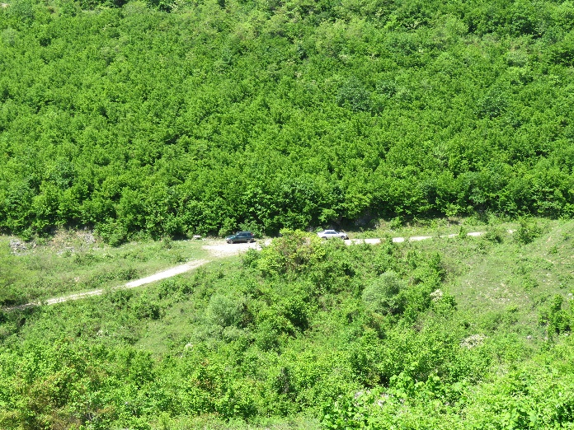 | 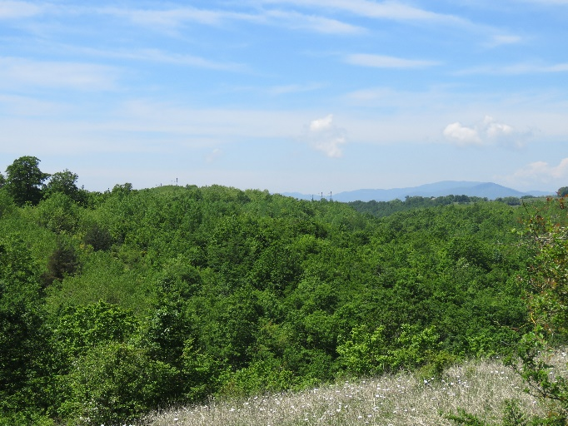
სურათი 4.7.1.2.2. საძოვრები და სხვა ანთროპოგენური ჰაბიტატები
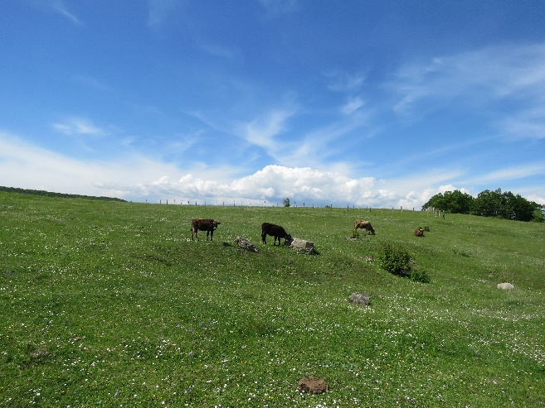 | 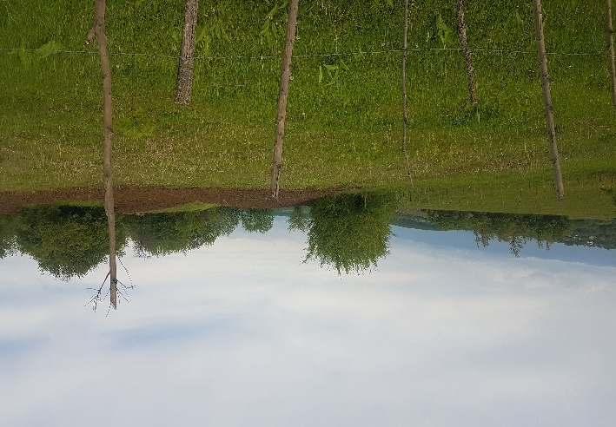
მთლიან საპროექტო ტერიტორიაზე გამოვლენილი ძირითადი მცენარეთა სახეობების ნუსხა იხილეთ ცხრილში 4.7.1.2.1.
ცხრილი 4.7.1.2.1.
N | ლათინური დასახელება | ქართული დასახელება | საქართველოს წითელი ნუსხა
1 | Quercus imeretina | იმერული მუხა | ● VU
2 | Quercus iberica | ქართული მუხა | -
3 | Castanea sativa | წაბლი | ● VU
4 | Carpinus betulus | რცხილა | -
5 | Carpinus orientalis | ჯაგრცხილა | -
6 | Acer campestre | ნეკერჩხალი | -
7 | Fagus orientalis | წიფელი | -
8 | Tilia begonifolia | ცაცხვი | -
9 | Rhododendron luteum | იელი | -
10 | Rhododendron ponticum | შქერი | -
11 | Ranunculus elegans | ბაია | -
12 | Sambucus ebulus | ანწლი | -
13 | Festuca sp. | წივანა | -
14 | Lotus corniculatus | კურდღლის ფრჩხილა | -
15 | Botriochloa ischaemum | ურო | -

ფაუნაზე მოსალოდნელი ზემოქმედება
საპროექტო დერეფანი მდებარეობს იმერეთის მხარეში, საჩხერისა და ჭიათურის მუნიციპალიტეტების ტერიტორიაზე.
რუკა 4.7.2.1. საპროექტო ტერიტორია
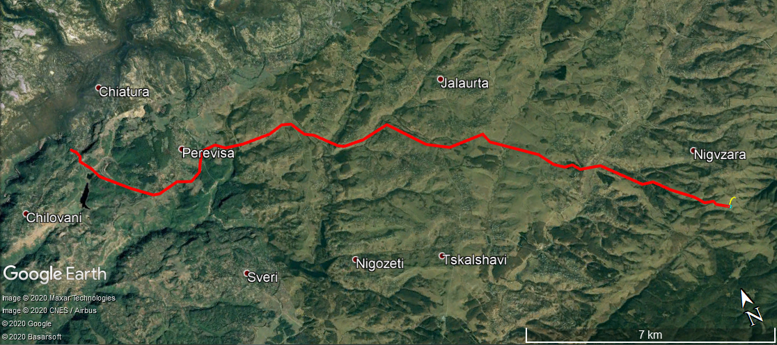

ფაუნისტური კვლევის მიზანი
ფაუნისტური კვლევის მიზანია ეგხ-ის საპროექტო დერეფანში და მის შემოგარენში მობინადრე ცხოველების სახეობრივი შემადგენლობის იდენტიფიცირება და მათზე, დაგეგმილი სამუშაოებით მოსალოდნელი ზემოქმედების განსაზღვრა. განსაკუთრებული ყურადღება გამახვილდა საქართველოს კანონმდებლობით და საერთაშორისო ხელშეკრულებებით დაცულ სახეობებზე (წითელ ნუსხებში შეტანილი სახეობები, ბერნის, ბონის კონვენციებით და სხვა ნორმატიული აქტებით დაცული სახეობები). ანგარიში ეყრდნობა სამეცნიერო ლიტერატურის მიმოხილვას და 2020 წლის მაისის თვეში ჩვენ მიერ განხორციელებულ საველე კვლევის შედეგებს.

კვლევისას გამოყენებული მასალა და მეთოდები
კვლევის დროს გამოყენებულია მარშრუტული მეთოდი. საფეხმავლო გასვლისას ვიზუალურად ვაფიქსირებდით და ვარკვევდით ყველა შემხვედრ სახეობას. ასევე ფიქსირდებოდა ცხოველქმედების ნიშნები: კვალი, ექსკრემენტები, სოროები, ბუმბული, ბეწვი და ა.შ. ასევე გამოვიყენეთ სამეცნიერო ლიტერატურაში გამოქვეყნებული მონაცემები.
გამოყენებული ხელსაწყოები:
- ფოტო აპარატი - Canon PowerShot SX60 HS
- ფოტო აპარატი - Canon PowerShot SX50 HS
- ბინოკლი - Opticron Trailfinder 3 WP” 8x42
- Garmin montana 680 GPS
- ღამურების დეტექტორი - Anabat Walkabout
საველე კვლევის მიმართულებები:
ფრინველების კვლევა - შემაღლებული ადგილებიდან ბინოკლით დაკვირვება, ვიზუალური დაფიქსირება, ფოტოაპარატით დაფიქსირება, სმენითი იდენტიფიცირება, ცხოველქმედების მახასიათებლების აღმოჩენა.
ღამურების კვლევა - ძუძუმწოვრების კვლევის მეთოდიკა. ღამურების დეტექტორით სახეობათა დადგენა/დაფიქსირება (Anabat Walkabout)
ძუძუმწოვრების კვლევა - ვიზუალური დაფიქსირება, ფოტოაპარატით დაფიქსირება, ნაკვალევის, ექსკრემენტის, ბეწვის, ფუღუროს, სოროს, ბუნაგის აღმოჩენა. ნადავლის აღმოჩენის შემთხვევაში, სხეულზე მიყენებული ჭრილობის მიხედვით მტაცებლის იდენტიფიცირება.
ქვეწარმავლების და ამფიბიების კვლევა - ვიზუალური, ფოტოაპარატით დაფიქსირება, სპეციფიური არეალების დათვალიერება.
უხერხემლოების კვლევა - ვიზუალური აღრიცხვა, ქვების, ნიადაგის, მცენარეთა ნარჩენების დათვალიერება.

ფაუნისტური კვლევის შედეგები
ჩატარებული კვლევების შედეგად დადგინდა, თუ ფაუნის რომელი წარმომადგენლები არიან გავრცელებული საკვლევ ტერიტორიაზე და მის შემოგარენში, ასევე მოხდა სახეობების იდენტიფიკაცია და მათი ტაქსონომიურად ვალიდური სამეცნიერო სახელწოდებების განსაზღვრა.
სურათი 4.7.2.3.1. საპროექტო დერეფანში არსებული ტერიტორიები
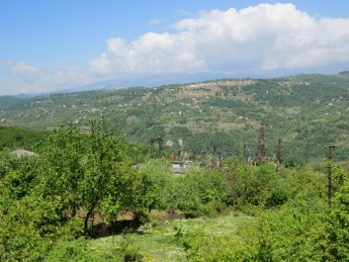 | 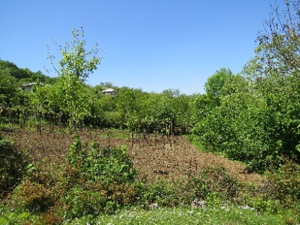 | 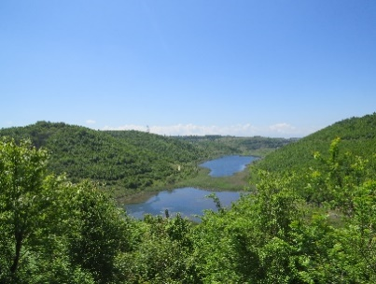
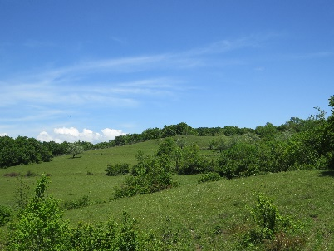 | 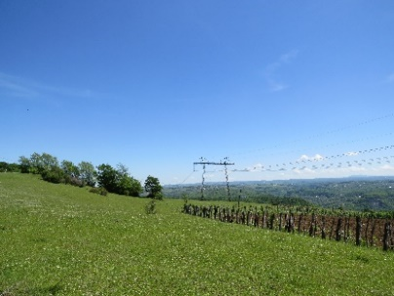 | 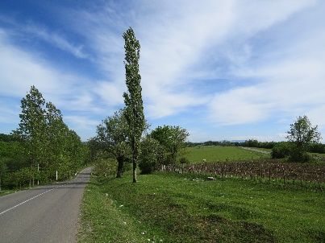
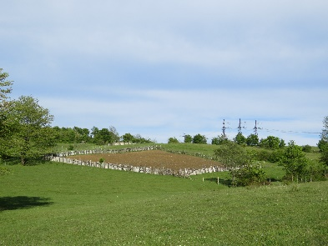 | 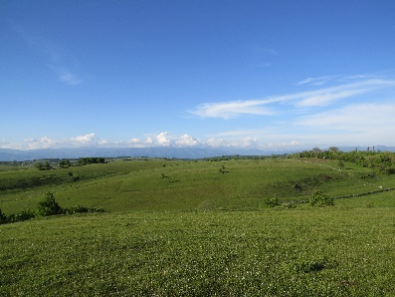 | 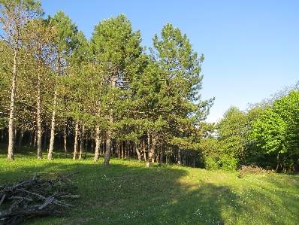
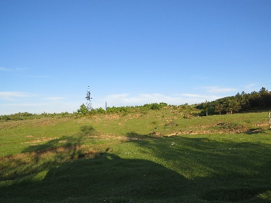 | 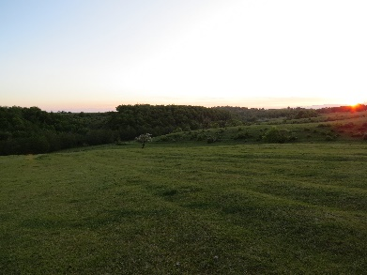 | 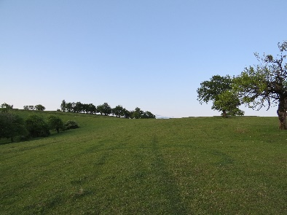
საპროექტო დერეფანში და მის მიმდებარე ტერიტორიებზე, ძუძუმწოვრებიდან გავრცელებულია: კურდღელი (Lepus europeus), ზღარბი (Erinaceus concolor), კავკასიური თხუნელა (Talpa caucasica), მცირე თხუნელა (Talpa levantis), მაჩვი (Meles meles), კავკასიური ციყვი (Sciurus anomalus), ძილგუდა (Glis glis), ღნავი (Dryomys nitedula), დედოფალა (Mustela nivalis), კვერნა (Martes martes), კლდის კვერნა (Martes foina), გარეული კატა (Felis silvestris), ტურა (Canis aureus), მელა (Vulpes vulpes), მგელი (Canis lupus), გვხვდება შველი (Capreolus capreolus), დათვი (Ursus arctos) და ფოცხვერი (Lynx lynx), თუმცა საპროექტო ზონაში მათი მოხვედრის ალბათობა ძალიან მცირეა. ასევე აღსანიშნავია: გრძელკუდა კბილთეთრა (Crocidura gueldenstaedti), ჩვეულებრივი მემინდვრია (Microtus arvalis), ბუჩქნარის მემინდვრია (Microtus (Terricola) majori), მცირე ტყის თაგვი (Apodemus uralensi) და სხვა. 4.7.2.3.2 სურათზე წარმოდგენილია საპროექტო დერეფანში დაფიქსირებული მღრღნელების სოროები.
სურათი 4.7.2.3.2 მღრღნელების სოროები მინდორში (E 373306 N 4672447)
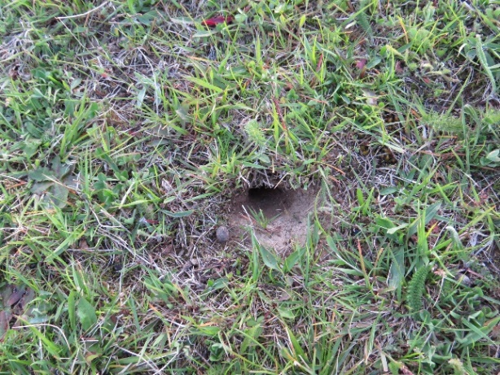 | 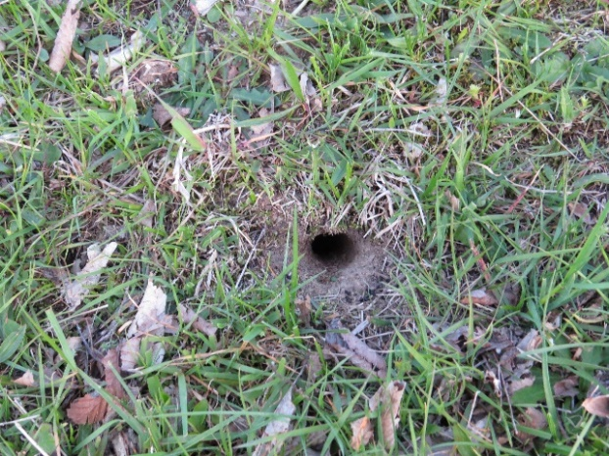

ღამურები-ხელფრთიანები (Microchiroptera )
ღამურები ერთადერთი მფრინავი ძუძუმწოვრები არიან. დაახლოებით 50 მილიონ წელს ითვლის მათი არსებობა და ევოლუციური თვალსაზრისითა უმნიშვნელოვანეს ცოცხალ ორგანიზმებს განეკუთვნებიან. ახასიათებთ ჯგუფური ცხოვრების წესი, ასევე შეუძლიათ ხელფრთიანების სხვა სახეობებთან ერთად თანაარსებობა. ესაჭიროებათ განსხვავებული ტიპის თავშესაფრები:
- ტრანზიტული თავშესაფარი;
- გამოსაზამთრებელი თავშესაფარი;
- შესაწყვილებელი თავშესაფარი;
- სანაშენე თავშესაფარი;
- ზაფხულის თავშესაფარი;
ახასიათებთ ზამთრის ძილი. გამოსაზამთრებელი თავშესაფარი ძირითადად მღვიმეები, კლდოვანი ნაპრალები, ძველი ნაგებობებია, სადაც ტემპერატურა 6-12 გრადუსამდეა. 5 გრადუსზე ქვევით ღამურათა უმრავლესობა იღუპება. აქტიურ პერიოდში ღამურები მღვიმეებს, კლდოვან ნაპრალებს, შენობა-ნაგებობებს და ხის ფუღუროებს აფარებენ თავს. ძირითადად იკვებებიან მწერებით. ერთი ღამურა ღამის განმავლობაში რამდენიმე ათას მწერს ანადგურებს.
აღსანიშნავია, რომ ხელფრთიანების ყველა სახეობა, რომლებიც საქართველოში გვხვდება, შეტანილია ბონის კონვენციის დანართ II-ში და დაცულია EUROBATS-ის შეთანხმებით. ამ შეთანხმების თანახმად საქართველო ვალდებულია დაიცვას პროექტის არეალში და მის მახლობლად დაფიქსირებული ყველა სახეობა.
ლიტერატურულ წყაროებზე დაყრდნობით და საველე კვლევის მიხედვით, საკვლევ დერეფანში და მის მიმდებარე ტერიტორიებზე გვხვდება ხელფრთიანთა შემდეგი სახეობები: დიდი ცხვირნალა Rhinolophus ferrumequinum, მცირე ცხვირნალა Rhinolophus hipposideros, სამხრეთული ცხვირნალა Rhinolophus euryale [საქართველოს წითელი ნუსხა - VU], ყურწვეტა მღამიობი Myotis blythii, სამფერი მღამიობი Myotis emarginatus, გიგანტური მეღამურა Nyctalus lasiopterus მცირე მეღამურა Nyctalus leisleri, წითური მეღამურა Nyctalus noctula, ჩვეულებრივი მეგვიანე Eptesicus serotinus, ჯუჯა ღამორი Pipistrellus pipistrellus, პაწია ღამორი Pipistrellus pygmaeus, ხმელთაშუაზღვის ღამორი Pipistrellus kuhlii, ნატუსის ღამორი Pipistrellus nathusii ევროპული მაჩქათელა Barbastella barbastellus [საქართველოს წითელი ნუსხა - VU]და სხვა.
საპროექტო დერეფნის სიახლოვეს გვხვდება მიტოვებული შახტა, რომელიც ხელსაყრელი ადგილია ღამურებისთვის. (სურ. 4.7.2.4.1.), რაც შეეხება ფუღუროიან ხეებს, რომლებიც შესაძლოა იყოს ღამურების დროებითი თავშესაფარი, რამდენიმე ინდივიდი ფიქსირდება ეგხ-ის სიახლოვეს, შესაბამისად თუ მოხდება აღნიშნული ხეების განადგურება, საჭირო გახდება შემარბილებელი და საკომპენსაციო ღონისძიებების გატარება, უმჯობესია არსებული საბინადრო ადგილის შენარჩუნება.
სურათი 4.7.2.4.1. ღამურებისთვის ხელსაყრელი ადგილები
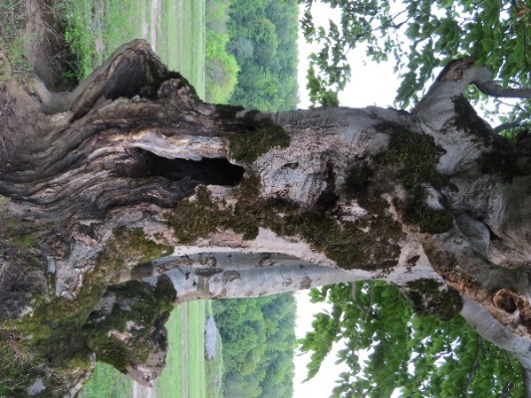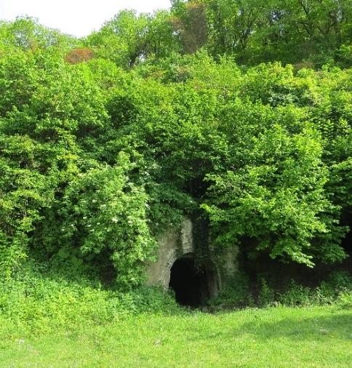

ფრინველები (Aves)
საველე ორნითოლოგიური კვლევის მიზანი იყო საპროექტო დერეფანში და მის შემოგარენში გავრცელებული ფრინველთა სახეობების აღწერა, განსაკუთრებული ყურადღება გამახვილდა დაცულ სახეობებზე. აქამდე ჩატარებული კვლევებით და არსებული ლიტერატურულ წყაროებზე დაყრდნობით საკვლევ ტერიტორიაზე და მის არეალში არსებულ ჰაბიტატებში აღწერილია დაახლოებით ფრინველთა 130 სახეობა, აქედან 75-მდე მობინადრე და მობუდარი ფრინველია, რომლებიც გვხვდება მთელი წლის განმავლობაში, ხოლო დანარჩენი სახეობები მიგრაციებზე ხვდებიან, შემოდგომა-გაზაფხულის პერიოდში ან ტერიტორიაზე შემოდიან მხოლოდ გასამრავლებლად. დაცული სახეობებიდან რომლებიც შესაძლოა მოხვდნენ საპროექტო დერეფანში აღსანიშნავია: საქართველოს „წითელ ნუსხაში“ მოწყვლადის სტატუსით (დიდი მყივანი არწივი Clanga clanga და ველის კაკაჩა Buteo rufinus); ხოლო მცირე კირკიტა (Falco naumanni), როგორც კრიტიკულად საფრთხეში მყოფის სტატუსით. მხოლოდ IUCN-ით დაცული სახეობებიდან: მდელოს მწყერჩიტა Anthus pratensis, ველის ძელქორი (ან ველის ბოლობეჭედა) Circus macrourus, ჩვეულებრივი გვრიტი Streptopelia turtur და თეთრწარბა შაშვი Turdus iliacus. დიდი მყივანი არწივი Clanga clanga დაცულია, როგორც საქართველოს ასევე საერთაშორისო (IUCN) წითელი ნუსხებით.
აღნიშნული ტერიტორია არ წარმოადგენს ფრინველთათვის მნიშვნელოვან ადგილს(ფმა) (იხ. რუკა 4.7.2.5.1.).
რუკა 4.7.2.5.1. Important Bird Area – ფრინველთათვის მნიშვნელოვანი ადგილები (ფმა)
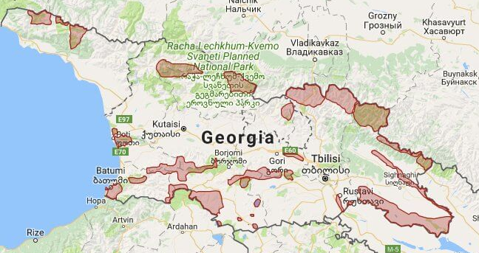
წყარო: https://sabuko.ge/ge/iba/

საველე კვლევისას დაფიქსირებული ფრინველთა სახეობები
Turdus merula - შაშვი  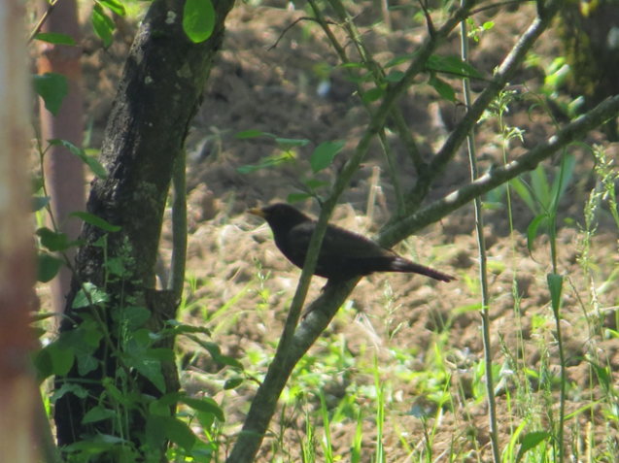 | Fringilla coelebs - სკვინჩა (ნიბლია)  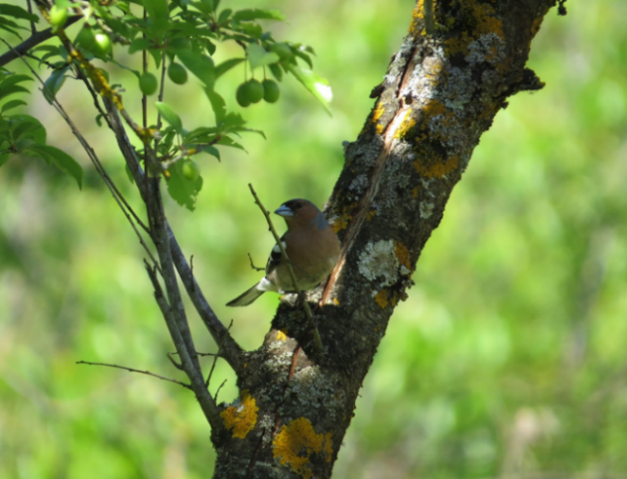
Turdus philomelos - წრიპა შაშვი  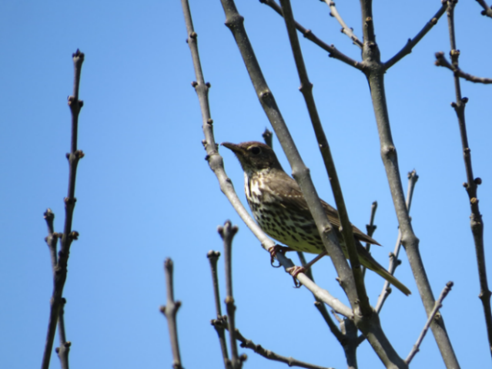 | Saxicola torquatus - შავთავა ოვსადი
Phoenicurus phoenicurus - ჩვ. ბოლოცეცხლა  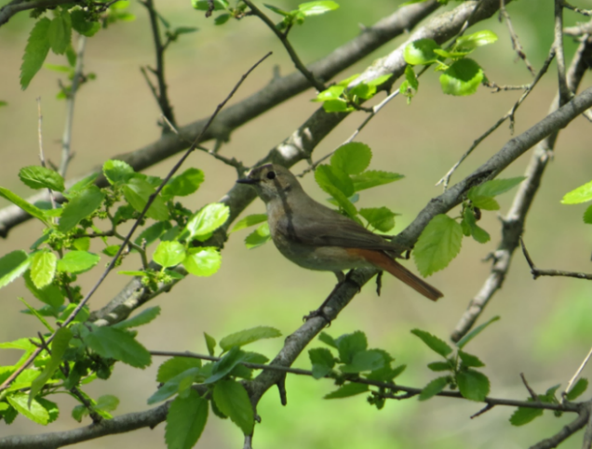 | Lanius collurio - ჩვეულებრივი ღაჟო  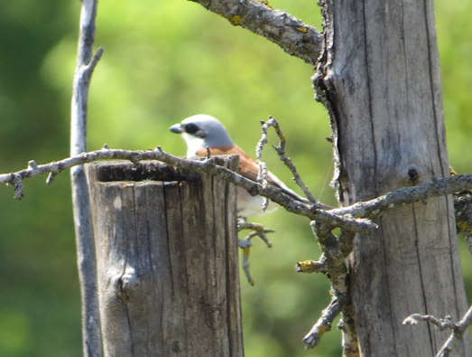
Anthus campestris - მინდვრის მწყერჩიტა  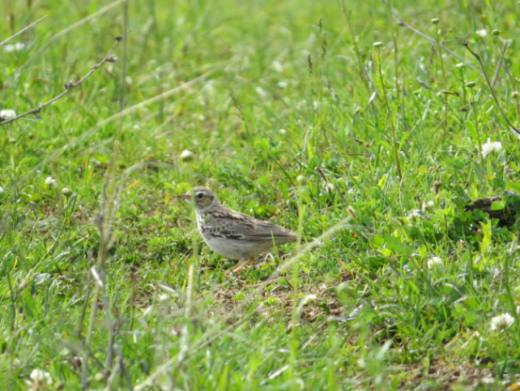 | Ardea cinerea - რუხი ყანჩა  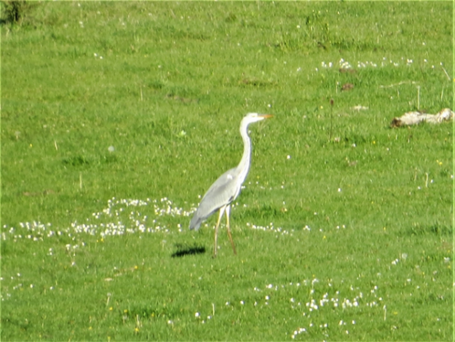
Buteo rufinus - ველის კაკაჩა  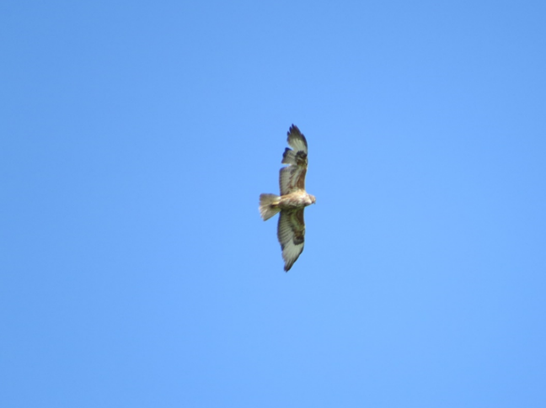 | Buteo buteo - ჩვეულებრივი კაკაჩა  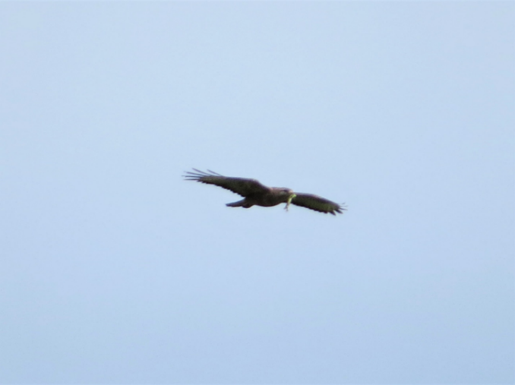

ქვეწარმავლები და ამფიბიები (Reptilia et Amphibia)
საველე კვლევის და ლიტერატურული მონაცემების მიხედვით საპროექტო არეალში ქვეწარმავლებიდან გვხვდება: წყლის ანკარა Natrix tessellata, ჩვეულებრივი ანკარა Natrix natrix სპილენძა Coronela austriaca, ბოხმეჭა Anguilis colchica ართვინული ხვლიკი Darevskia derjugini მარდი ხვლიკი Lacerta agilis, საშუალო ხვლიკი Lacerta media, ზოლიანი ხვლიკი Lacerta strigata, ქართული ხვლიკი Darevskia rudis, ჭაობის კუ Emys orbicularis და ა.შ. ამფიბიებიდან: ტბორის ბაყაყი Pelophylax ridibundus, ვასაკა Hyla arborea, მცირეაზიური ბაყაყი Rana macrocnemis, მწვანე გომბეშო Bufotes viridis. აღსანიშნავია კავკასიური გომბეშო Bufo verrucosissimus [IUCN-საფრთხესთან ახლოს მყოფის სტატუსი -NT], რომელიც მიეკუთვნება რეგიონულ ენდემურ სახეობას, რომელიც მხოლოდ კავკასიაში გვხვდება და რომლის ჰაბიტატები ძირითადად საქართველოშია.
საველე კვლევისას დაფიქსირდა ჩვეულებრივი ანკარა Natrix natrix და ტბორის ბაყაყი Pelophylax ridibundus (იხ. სურ. 4.7.2.6.1.)
სურათი 4.7.2.6.1.
ჩვეულებრივი ანკარა Natrix natrix  E 355323 N 4681253  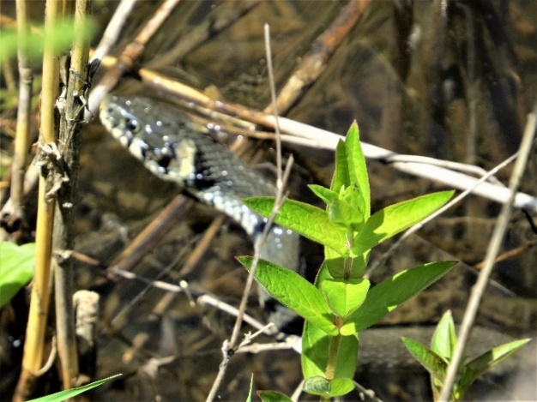 | ტბორის ბაყაყი Pelophylax ridibundus  E 369710 N 4675269  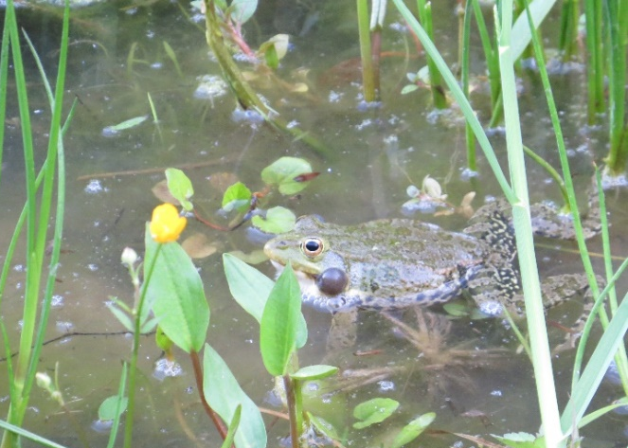

უხერხემლოები (Invertebrata)
უხერხემლო ცხოველების ფაუნა ანგარიშში ეყრდნობა ლიტერატურულის მიმოხილვის და საველე კვლევის შედეგებს. ჩატარებული საველე კვლევების მიზანი იყო პროექტის გავლენის ზონაში მობინადრე უხერხემლო ცხოველებისთვის ადგილსამყოფლების განსაზღვრა და ამ ტერიტორიაზე გავრცელებული უხერხემლო ცხოველების იდენტიფიკაცია. განსაკუთრებული ყურადღება მიექცა წითელი ნუსხის და საერთაშორისო ხელშეკრულებებით დაცულ სახეობებს.
უხერხემლოების აღრიცხვა ხდება ვიზუალურად, აქ შედის პეპლები, ხოჭოები, ნემსიყლაპიები, ფუტკრისნაირები, კალიები, ობობები, მოლუსკები. კვლევის მეთოდოლოგია მოიცავს შემდეგ ქმედებებს:
- მწერების ჭერა და იდენტიფიკაცია;
- ქვებისა და ნიადაგის საფენის გადაბრუნება;
- მცენარეებისა და მცენარეთა ნარჩენების დათვალიერება;
- ფოტოგადაღება
- სამეცნიერო ლიტერატურის გამოყენება

მწერები
ლიტერატურულ წყაროებზე დაყრდნობით საპროექტო რეგიონში გავრცელებულია მწერების 500-ზე მეტი სახეობა, მათ შორის ყველაზე მრავალრიცხოვანი და მნიშვნელოვანი რიგებია: ხეშეშფრთიანები (Coleoptera), ნახევრადხეშეშფრთიანები (Hemiptera), ქერცლფრთიანები (Lepidoptera), სიფრიფანაფრთიანები Hymenoptera, სწორფრთიანები (Orthoptera), მოკლეზედაფრთიანი ხოჭოები (Staphylinidae), ჩოქელები (Mantodea), ნემსიყლაპიები (Odonata) და სხვა.

საველე კვლევისას დაფიქსირებული უხერხემლოები:
Polyommatus icarus - იკარის ცისფერა  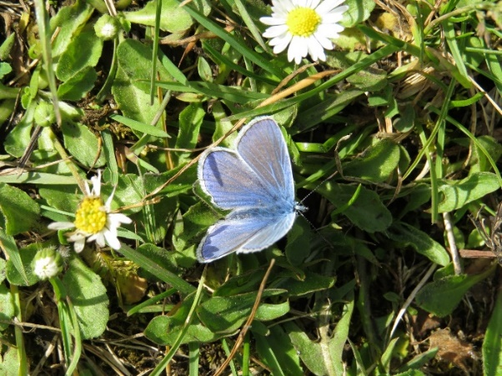 | Melitaea sp. - კამათელა  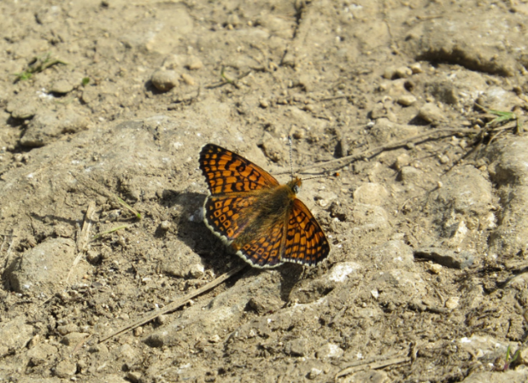

ობობები
საქართველოს ობებების სახეობრივი შემადგენლობა მეტად მრავალრიცხოვანი და მრავალფეროვანია რაც შეიძლება გამოწვეული იყოს საკვების სიუხვით და ხელსაყრელი მიკროკლიმატური პირობებით. საკვლევ ზონაში არსებული ობობების ოჯახებიდან გვხვდება: Dipluridae, Dysderidae, Sicariidae, Micryphantidae, Linyphiidae, Thomisidae, Theridiidae, Argiopidae, Lycosidae, Clubionidae, Salticidae, Gnaphosidae დისდერას ოჯახიდან გხვდება - Dysdera, Harpoactocratea, Harpactea, და Segistria. სხვა სახეობები: Clubiona frutetorum, Steatida bipunctatam, Theridium smile, Theridium pinastri, Pardosa amentatam, Pardosa waglerim, Araneus cerpegus, Araneus marmoreus, Misumena vatia, Pisaura mirabilis, Lycosoides coarctata, Oecobius navus, Alopecosa schmidti, Trochosa ruricola, Araneus diadematus, Micrommata virescens, Diaea dorsata, Agelena labyrynthica, Pellenes nigrociliatus, Asianellus festivus, Araniella dispcliata, dysdera crocata, Phialeus chrysops, Thomisus onustus, Xysticus bufo, Alopecosa accentuara, Argiope lobata, Menemerus semilimbatus, Pardosa hortensis, Larinioides cornutus, Uloborus walckenaerius Mangora acalypha, Evarcha arcuata, Agelena labyrinthica, Gnaphosa sp, Heliophanus cupreus, Linyphiidae sp., Parasteatoda lunata, Synema globosum, Tetragnatha sp, Philodromus sp., Pisaura mirabilis, Runcinia grammica, Neoscona adianta და სხვა.

რეზიუმე
ეგხ-ის სამშენებლო სამუშაოები, როგორც წესი დაკავშირებულია ცხოველთა სამყაროზე ნეგატიურ ზემოქმედებასთან, კერძოდ: არსებობს ცხოველთა სახეობების საბინადრო ადგილების მოშლის, ხმაურის და ვიბრაციის გავრცელებასთან დაკავშირებით ცხოველთა დროებითი შეშფოთების რისკები. მნიშვნელოვანია ასევე წვრილი ძუძუმწოვრების ანძების საძირკვლებისათვის მომზადებულ თხრილებში ჩავარდნის და დაღუპვის რისკები და სხვა.
გარდა აღნიშნულისა, ტრანსპორტის/ტექნიკის გადაადგილებამ გზებზე, მასალების დატვირთვა-გადმოტვირთვამ, კაბელის გაჭიმვამ და სხვა სამუშაოებმა ასევე შესაძლებელია დააფრთხოს ცხოველები.
მცენარეული საფარის (ძირითადად ბალახეული მცენარეები) განადგურება ნეგატიურ გავლენას იქონიებს ხერხემლიან და უხერხემლო ცხოველთა საკვებ ბაზასა და მათ აღწარმოებაზე.
გარემოში ნარჩენების მოხვედრამ და ვიზუალურ-ლანდშაფტურმა ცვლილებამ შესაძლოა გამოიწვიოს ცხოველთა დაღუპვა ან მიგრაცია.
წყალში და ნიადაგზე მავნე ნივთიერებების მოხვედრის შემთხვევაში დაზარალდებიან ამფიბიების, წყლის მახლობლად მობინადრე ფრინველები, აგრეთვე ამ ნივთიერებათა დაღვრის ადგილზე და მის მახლობლად მობინადრე ცხოველები.
აღნიშნულიდან გამომდინარე, ცხოველთა სამყაროზე მოსალოდნელი ზემოქმედებების ძირითადი წყაროებია:
- ტრანსპორტის მოძრაობა;
- ტერიტორიაზე მომუშავე მანქანა-მოწყობილობები და ხალხი;
- მიწის სამუშაოები და დროებითი ნაგებობების მშენებლობა.
მშენებლობის პროცესში ცხოველთა/ფრინველთა მიგრაცია შორ მანძილზე არ მოხდება. მშენებლობის დასრულების და შეშფოთების წყაროს „გაჩერების“ შემდეგ ცხოველები/ფრინველები დაუბრუნდებიან პირვანდელ სამყოფელს.
როგორც წინამდებარე ანგარიშშია მოცემული, საპროექტო დერეფანი გამოირჩევა მაღალი ტექნოგენური დატვირთვით. აღსანიშნავია, რომ სამშენებლო სამუშაოების სპეციფიკიდან გამომდინარე, ჰაბიტატების მნიშვნელოვან ფრაგმენტაციას ადგილი არ ექნება. თითოეულ სამშენებლო მოედანზე ჩასატარებელი სამუშაოები არ იქნება ხანგრძლივი. საპროექტო დერეფნის ფარგლებში მობინადრე ცხოველებს საშუალება ექნებათ გადაადგილდნენ მომიჯნავე ტერიტორიებზე, სადაც ანალოგიური ტიპის (ტექნოგენური) ლანდშაფტებია წარმოდგენილი. სამშენებლო სამუშაოების დასრულების შემდგომ დარჩება მხოლოდ საჰაერო ეგხ-ს მუდმივი ინფრასტრუქტურა (ანძები და სადენები), რომელიც ხმელეთის ცხოველებისთვის განსაკუთრებულ ბარიერს არ წარმოადგენს და არ გამოიწვევს ჰაბიტატის ფრაგმენტაციას.
წინასწარი შეფასებით შეიძლება ითქვას, რომ უშუალოდ პროექტის განხორციელების არეალი წარმოადგენს საკმაოდ დეგრადირებულ ტერიტორიას, შესაბამისად არსებული ჰაბიტატები განიცდის მნიშვნელოვან ანთროპოგენურ ზემოქმედებას, სხვადასხვა საქმიანობის გავლენით, ტერიტორიაზე მსხვილი ძუძუმწოვრების დაფიქსირების ალბათობა საკმაოდ დაბალია.
წინასწარი შეფასებით, სამშენებლო სამუშაოების წარმოების პროცესში ფაუნაზე (მითუმეტეს მნიშვნელოვანი საკონსერვაციო სტატუსის მქონე სახეობებზე) და მათ საბინადრო ადგილებზე მაღალი ზემოქმედება მოსალოდნელი არ არის. ზემოქმედება ძირითადად გამოწვეული იქნება მცენარეული საფარის გასუფთავებით, ხმაურის და ემისიების წყაროების არსებობით. მშენებლობის დასრულების შემდგომ გათვალისწინებული სარეკულტივაციო სამუშაოები ნაწილობრივ შეარბილებს ზემოქმედების მნიშვნელობას. ცხოველთა სახეობების მნიშვნელოვანი ნაწილი დაუბრუნდება ძველ საბინადრო ადგილებს.
ფაუნაზე ზემოქმედების შეფასების და ზემოქმედების შემცირებისთვის შესაბამისი შემარბილებელი ღონისძიებების დაგეგმვის მიზნით, გზშ-ს ეტაპზე საპროექტო ტერიტორია შესწავლილი იქნება დეტალურად, ცალკეული სახეობების საბუდარი ადგილების/სოროების გამოვლენის მიზნით.
ეგხ-ის ექსპლუატაციის ფაზაზე ცხოველთა სამყაროზე შესაძლო ნეგატიური ზემოქმედების სახეებიდან აღსანიშნავია ფრინველებზე ელექტროშოკით ან სადენებთან შეჯახებით მოსალოდნელი ზემოქმედება. აღნიშნული სახის ზემოქმედებების დეტალური შეფასება და შესაბამისი შემარბილებელი ღონისძიებების დასახვა მოხდება ელექტროგადამცემი ხაზის შემდგომი პროექტების და გზშ-ს ფარგლებში.

ვიზუალურ-ლანდშაფტური ზემოქმედება
პროექტის მშენებლობის ეტაპზე ვიზუალური-ლანდშაფტის ცვლილება გამოწვეული იქნება სატრანსპორტო საშულებების გადაადგილებით.
ეგხ-ის დერეფანში ვიზუალური ზემოქმედების გამომწვევი ფაქტორი სამშენებლო ტექნიკაა, ზემოქმედება იქნება დროებითი და ხანმოკლე, რადგან თითოეული ანძის მშენებლობისთვის საჭირო იქნება 1-2 კვირა. ამიტომ შეგვიძლია ვთქვათ, რომ საპროექტო ეგხ-ის მშენებლობის ეტაპზე, საპროექტო დერეფნის ნაწილში მაღალი ვიზუალური ლანდშაფტის ცვლილება არ არის მოსალოდნელი, თუმცა საჭირო იქნება ნარჩენების სწორი მართვა და სანიტარული ნორმების დაცვა.

ნარჩენების წარმოქმნის და მართვის შედეგად მოსალოდნელი ზემოქმედება
დაგეგმილი საქმიანობის ფარგლებში მოსალოდნელია როგორც სახიფათო ასევე არასახიფათო ნარჩენების წარმოქმნა, რაც დაკავშირებული იქნება სამშენებლო სამუშაოების განხორციელებასთან. მშენებლობის ეტაპზე მოსალოდნელია შემდგები სახის ნარჩენების წარმოქმნა:
- ტერიტორიის მცენარეული საფარისგან გასუფთავების შედეგად წარმოქმნილი ნარჩენი (განთავსდება სპეციალურად მოწყობილ მოედნებზე);
- მიწის სამუშაოების დროს ამოღებული გრუნტი, რომელიც ძირითადად გამოყენებული იქნება უკუყრისთვის ანძების სიცარიელეების ამოსავსებად;
- საღებავის კასრები (გადაეცემა შესაბამისი ლიცენზიის მქონე კომპანიას, შემდეგი მართვისთვის);
- ნავთობპროდუქტებით დაბინძურებული გრუნტი (გადაეცემა შესაბამისი ლიცენზიის მქონე კომპანიას, შემდეგი მართვისთვის;
- ნავთობპროდუქტებით დაბინძურებული ჩვრები (გადაეცემა შესაბამისი ლიცენზიის მქონე კომპანიას, შემდეგი მართვისთვის;
- ჯართი და სხვ (ჩაბარდება ჯართის მიმღებ პუნქტში, ხოლო მუნიციპალური ნარჩენი განთავსდება, ადგილობრივი მუნიციპალიტეტის მყარი ნარჩენების პოლიგონზე).
მიუხედავად იმისა, რომ დაგეგმილი საქმიანობით არ წარმოიქმნება დიდი რაოდენობით ნარჩენები, საჭირო მათი სახეობების მიხედვით შეგროვება შემდგომი მართვისთვის.
ეგხ-ის ექსპლუატაციის პროცესში ნარჩენების წარმოქმნა მოსალოდნელი არ არის. ტექ. მომსახურების დროს მოსალოდნელია, მცირე რაოდენობით სახიფათო (საღებავების ტარა და სხვ) და არასახიფათო (მცენარეთა გადაბელვის პროცესში) ნარჩენების წარმოქმნა. სახიფათო ნარჩენების გადაცემა მოხდება ნებართვის მქონე კონტრაქტორებისთვის, ხოლო არასახიფათო ნარჩენები გატანილი იქნება მუნიციპალურ ნაგავსაყრელზე.
სწორი გარემოსდაცვითი მენეჯმენტის პირობებში, ნარჩენების მართვასთან დაკავშირებული ნეგატიური ზემოქმედების მაღალი რისკები მოსალოდნელი არ არის.

ზემოქმედება ადამიანის ჯანმრთელობასა და უსაფრთხოებაზე
მშენებლობის ეტაპზე, გარდა არაპირდაპირი ზემოქმედებისა (ატმოსფერული ჰაერის ხარისხის გაუარესება, ხმაურის და ელექტრული ველების გავრცელება და სხვ. რომლებიც აღწერილია შესაბამის ქვეთავებში). არსებობს ადამიანთა (მოსახლეობა და პროექტის ფარგლებში დასაქმებული პერსონალი) ჯანმრთელობასა და უსაფრთხოებასთან დაკავშირებული ზემოქმედების პირდაპირი რისკები.
პირდაპირი ზემოქმედება შეიძლება იყოს: სატრანსპორტო საშუალებების დაჯახება; დენის დარტყმა; სიმაღლიდან ჩამოვარდნა; ტრავმატიზმი სამშენებლო ტექნიკასთან მუშაობისას და სხვ. მშენებლობის ეტაპზე პირდაპირი ზემოქმედების პრევენციის მიზნით მნიშვნელოვანია უსაფრთხოების ზომების მკაცრი დაცვა და მუდმივი ზედამხედველობა. უსაფრთხოების ზომების დაცვა გულისხმობს:
- პერსონალს ჩაუტარდეს ტრეინინგები უსაფრთხოებისა და შრომის დაცვის საკითხებზე;
- სიმაღლეზე მუშაობისას პერსონალი დაზღვეული უნდა იყოს თოკებით და სპეციალური სამაგრებით;
- სამშენებლო მოედნებთან უნდა მოეწყოს გამაფრთხილებელი. ამკრძალავი და მიმთითებელი ნიშნები;
- პერსონალი უზრუნველყოფილი უნდა იყოს ინდივიდუალური დაცვის საშუალებებით.
ეგხ-ის ექსპლუატაციის ეტაპზე მოსახლეობის ჯანმრთელობასა და უსაფრთხოებაზე ზემოქმედება ძირითადად ელ. შოკის რისკებთან ასოცირდება. აღნიშნული შეიძლება გამოწვეული იყოს მოსახლეობის არაინფორმირებულობით და დაუდევრობით. ადგილობრივი მოსახლეობის უსაფრთხოებასთან დაკავშირებული რისკები მეტწილად არსებობს იმ მონაკვეთებზე, რომლებიც მოსახლეობასთან ახლოს გაივლის. ასეთი რისკების შემცირების მიზნით სასურველია ეგხ-ის ფარგლებში (განსაკუთებით ზემოაღნიშნულის მსგავს სენსიტიურ უბნებზე) მოეწყოს შესაბამისი ამკრძალავი, გამაფრთხილებელი და მიმთითებელი ნიშნები. მნიშვნელოვანია ეგხ-ს მომიჯნავე მოსახლეობის ცნობიერების ამაღლება შესაძლო რისკებთან დაკავშირებით.
გარდა ელ-შოკისა, ადგილობრივი მოსახლეობის უსაფრთხოებასა და ჯანმრთელობასთან დაკავშირებული რისკები შეიძლება დაკავშირებული იყოს ეგხ-ის კონსტრუქციების დაზიანებასთან (მაგალითად სადენის გაწყვეტა, ანძის წაქცევა და სხვ.). მსგავსი ხასიათის ზემოქმედების ძირითადი პრევენციული ღონისძიებაა პროექტირების და მშენებლობის პროცესში შესაბამის ტექნიკური ნორმატიული დოკუმენტების მოთხოვნების ზედმიწევნით შესრულება. ოპერირების ეტაპზე უნდა მოხდეს გეგმიური სარემონტო- პროფილაქტიკური სამუშაოების ჩატარება.

ზემოქმედება სატრანსპორტო ნაკადებზე
მშენებლობის ეტაპზე ეგხ-ის ძირითადი მონაკვეთების მშენებლობისას, ყოველდღიურ რეჟიმში გამოყენებული იქნება გზები, რომლებიც არ გადის მჭიდროდ დასახლებულ ზონებში. თუმცა ეგხ-ს შუა მონაკვეთის მშენებლობა და სამშენებლო მასალების და კონსტრუქციების ტრანსპორტირებისთვის გამოყენებული იქნება დასახლებულ პუნქტებზე გამავალი გზები, ამიტომ ინტენსიური ტრანსპორტირების პროცესში ზემოქმედების რისკები მოიმატებს.
მშენებლობის ეტაპზე სატრანსპორტო მარშრუტები შეირჩევა ისე რომ მაქსიმალურად შეიზღუდოს მჭიდროდ დასახლებული ზონების გავლა. ამასთანავე განისაზღვრება ტრანსპორტირებისთვის ხელსაყრელი პერიოდები. მშენებელ კონტრაქტორს ექნება სწორი და ეფექტური კომუნიკაცია ადგილობრივ მოსახლეობასთან, რათა მათ არ შეეზღუდოთ თავისუფალი გადაადგილების შესაძლებლობა.
ეგხ-ის ექსპლუატაციის ეტაპზე სატრანსპორტო საშუალებების ინტენსიური გადაადგილება არ არის მოსალოდნელი.

ისტორიულ-კულტურულ და არქეოლოგიურ ძეგლებზე ზემოქმედების რისკები
საპროექტო ტერიტორიის და მისი მიმდებარე ტერიტორიების ვიზუალურმა დაზვერვამ არ გამოავლინა რაიმე კულტურული მემკვიდრეობის, მათ შორის არქეოლოგიური მემკვიდრეობის ობიექტი. სამშენებლო ტერიტორიების გეოლოგიური კვლევისთვის გაშიშვლებულ ქანებში კულტურული/არქეოლოგიური მემკვიდრეობის ობიექტები არ გამოვლენილა.
წინასწარი შეფასებით შეიძლება ითქვას, რომ სამშენებლო ტერიტორია თავისუფალია კულტურული მემკვიდრეობის ძეგლებისგან, თუმცა მიზანშეწონილია ტერიტორიაზე ჩატარდეს არქეოლოგიური კვლევა და საკითხი შეთანხმდეს სსიპ - საქართველოს კულტურული მემკვიდრეობის დაცვის ეროვნულ სააგენტოსთან.

კუმულაციური ზემოქმედება
საპროექტო ეგხ-ის ტრასის ფარგლებში არსებობს სხვა ელექტროგადამცემი ხაზები. შესაბამისად გზშ-ის ეტაპზე საჭიროა განხილულ იქნას საპროექტო ეგხ-ების კომპლექსური ზემოქმედება, როგორც ბუნებრივ ასევე სოციალურ გარემოზე. კუმულაციური ზემოქმედების რისკებიდან პირველ რიგში განხილვას დაექვემდებარება ელექტრომაგნიტური გამოსხივება და ფრინველებზე ზემოქმედება.

გარემოზე ზემოქმედების შემარბილებელი ღონისძიებების წინასწარი მონახაზი
პროექტის განხორციელების პროცესში მოსალოდნელი ზემოქმედების თავიდან აცილება და რისკის შემცირება შეიძლება მიღწეულ იქნას სამშენებლო სამუშაოების წარმოების და ოპერირებისას საუკეთესო პრაქტიკის გამოცდილების გამოყენებით. შემარბილებელი ღონისძიებების ნაწილი გათვალისწინებულია პროექტის შემუშავებისას.
საქმიანობის განხორციელების პროცესში გარემოსდაცვითი რისკების შემარბილებელი ღონისძიებების წინასწარი მონახაზი შეჯამებულია ქვემოთ. გარემოსდაცვითი ღონისძიებების გატარებაზე პასუხისმგებლობა ეკისრება საქმიანობის განმახორციელებელს.
შემარბილებელი ღონისძიებები შეიძლება დაიყოს შედეგ ჯგუფებად:
- შემსუბუქების ღონისძიებები-პროექტის ნეგატიური ზეგავლენის შემცირება ან აღმოფხვრა;
- ოპტიმიზაციის ღონისძიებები - დადებითი ზემოქმედების გაძლიერება;
- საკომპენსაციო ღონისძიებები - ნეგატიური ზემოქმედების კომპენსაცია;
- ზედამხედველობის ღონისძიებები - გარემოს დაცვით და სოციალურ პრობლემებთან დაკავშირებულ ცვლილებებზე კონტროლი.
დაგეგმილი საქმიანობის განხორციელების პროცესში ბუნებრივ და სოციალურ გარემოზე შესაძლო ზემოქმედების შერბილების ღონისძიებების დეტალური პროგრამის დამუშავება მოხდება შეფასების შემდგომ ეტაპზე (გზშ-ის ანგარიშის მომზადება), როდესაც ცნობილი გახდება პროექტის ტექნიკური დეტალები.

ცხრილი 5.1. შემარბილებელი ღონისძიებები მშენებლობის ეტაპზე
რეცეპტორი/  ზემოქმედება | ზემოქმედების აღწერა | ზემოქმედების მოსალოდნელი დონე | პირველადი წინადადება შემარბილებელი ღონისძიებების შესახებ
ემისიები ატმოსფერული ჰაერის ხარისხზე, ხმაურის გავრცელება | - მიწის სამუშაოების და სატრანსპორტო ოპერაციების შედეგად წარმოქმნილი მტვერი და ხმაური;  - მანქანების, სამშენებლო ტექნიკის გამონაბოლქვი;  - სამშენებლო და სატრანსპორტო ოპერაციებით გამოწვეული ხმაური და სხვ. | დაბალი უარყოფითი | - სატრანსპორტო საშუალებების და სამშენებლო ტექნიკის ექსპლუატაცია გარემოსდაცვითი სტანდარტების შესაბამისად;  - სატრანსპორტო საშუალებების სიჩქარის შეზღუდვა;  - მიწის სამუშაოების და ნაყარი ტვირთების მართვის პროცესში სიფრთხილის ზომების მიღებას, დაყრის სიმაღლეების შეზღუდვა;  - ღია ზედაპირების მორწყვა მტვრის წარმოქმნის თავიდან ასაცილებლად;  - ხმაურიანი სამუშაოებისთვის ნაკლებად სენსიტიური პერიოდის შერჩევა;  - გარემოს დაცვის სტანდარტების გათვალისწინების ვალდებულების დაწესება სამუშაოებში ჩართული კომპანიებისათვის;
ზემოქმედება ფლორისტულ გარემოზე | - სამუშაო მოედნების და მისასვლელი გზების ადგილებში მცენარეული საფარისგან გასუფთავება; | დაბალი უარყოფითი | - სამუშაო ზონის საზღვრების დაცვა, რომ ადგილი არ ჰქონდეს მცენარეული საფარის დამატებით დაზიანებას;  - შეძლებისდაგვარად გამწვანებითი სამუშაოების გატარება.
ზემოქმედება ცხოველთა სახეობებზე (მათ შორის ფრინველებზე) და მათ საბინადრო ადგილებზე | - ცხოველთა საბინადრო ადგილების დაზიანება;  - ცხოველების შეშფოთება და მიგრაცია საპროექტო დერეფნის მიმდებარე ტერიტორიებიდან;  - ზემოქმედება ფრინველებზე | საშუალო უარყოფითი | - მცენარეული საფარის გასუფთავების სამუშაოების დაწყებამდე ტერიტორიების შემოწმება ცალკეული სახეობების საბუდარი ადგილების/სოროების გამოვლენის მიზნით;  - ღამის განათების სისტემების ოპტიმალურად გამოყენება;  - ხმაურის გავრცელების და ატმოსფერულ ჰაერში მავნე ნივთიერებების ემისიების პრევენციული ღონისძიებების გატარება;  - ველური ბუნებისა და ნადირობის მონიტორინგი და კონტროლი დაცული ტერიტორიების საზღვრებში;  - ნარჩენების სათანადო მართვა, წყლის და ნიადაგის ხარისხის შენარჩუნება;  - მშენებლობის დასრულების შემდგომ გათვალისწინებული სარეკულტივაციო სამუშაოების განხორციელება;
ნიადაგის/გრუნტის სტაბილურობის დარღვევა და ნაყოფიერი ფენის განადგურება, დაბინძურება: | - სტაბილურობის დარღვევა სამშენებლო სამუშაოების დროს;  - ნაყოფიერი ფენის განადგურება სამშენებლო მოედნების მომზადების ტერიტორიების გაწმენდის დროს.  - ნიადაგის დაბინძურება ნარჩენებით;  - დაბინძურება საწვავის, ზეთების ან სხვა ნივთიერებების დაღვრის შემთხვევაში. | დაბალი უარყოფითი | - ნაყოფიერების და სტაბილურობის შენარჩუნების მიზნით, იმ ადგილებში სადაც ეს შესაძლებელია ნიადაგის ზედაპირული ფენის მოხსნა და ცალკე გროვებად დასაწყობება;  - ნარჩენების სათანადო მართვა;  - შემთხვევითი დაღვრის შემთხვევაში დაბინძურებული ფენის დროული მოხსნა და გატანა ტერიტორიიდან.
ვიზუალურ- ლანდშაფტური ცვლილება | - ვიზუალურ-ლანდშაფტური ცვლილებები არსებული გზების მიმდებარედ | დაბალი უარყოფითი | - დროებითი კონსტრუქციების, მასალების და ნარჩენების ისე განთავსება, რომ ნაკლებად შესამჩნევი იყოს ვიზუალური რეცეპტორებისთვის;  - სამუშაოს დასრულების შემდეგ სარეკულტივაციო-გამწვანებითი სამუშაოების ჩატარება.
ნარჩენები | - სამშენებლო ნარჩენები;  - სახიფათო ნარჩენები (საწვავ-საპოხი მასალების ნარჩენები და სხვ.);  - საყოფაცხოვრებო ნარჩენები. | დაბალი უარყოფითი | - სამშენებლო და სხვა საჭირო მასალების შემოტანა იმ რაოდენობით, რაც საჭიროა პროექტის მიზნებისათვის;  - ფუჭი ქანების ძირითადი ნაწილის გამოყენება პროექტის მიზნებისთვის (უკუყრებისთვის)  - ფუჭი ქანების სანაყაროების ზედაპირების რეკულტივაციის სამუშაოების ჩატარება;  - ნარჩენების შეძლებისდაგვარად ხელმეორედ გამოყენება;  - სახიფათო ნარჩენების გატანა შემდგომი მართვის მიზნით მხოლოდ ამ საქმიანობაზე სათანადო ნებართვის მქონე კონტრაქტორის საშუალებით;  - ნარჩენების წარმოქმნის, დროებითი დასაწყობების და შემდგომი მართვის პროცესებისთვის სათანადო აღრიცხვის მექანიზმის შემოღება და შესაბამისი ჟურნალის წარმოება;  - ნარჩენების მართვისათვის გამოყოფილი იქნება სათანადო მომზადების მქონე პერსონალი;  - პერსონალის ინსტრუქტაჟი.
ზემოქმედება კერძო საკუთრებაზე და ადგილობრივ რესურსებზე ხელმისაწვდომობის შეზღუდვა | - განსახლების და რესურსებზე ხელმისაწვდომობის შეზღუდვის რისკები | საშუალო უარყოფითი | - მოსახლეობის უკმაყოფილოების გამორიცხვა მოხდება ქმედითი ურთიერთ კონსულტაციების საფუძველზე;  - საჭიროების შემთხვევაში ფინანსური კომპენსაცია ან/და უძრავი ქონების აღდგენა.
ზემოქმედება სატრანსპორტო ნაკადებზე | - სატრანსპორტო ნაკადების გადატვირთვა;  - გადაადგილების შეზღუდვა. | დაბალი უარყოფითი | - შეძლებისდაგვარად საზოგადოებრივ გზებზე მანქანების (განსაკუთრებით მუხლუხოიანი ტექნიკის) გადაადგილების შეზღუდვა;  - სატრანსპორტო ოპერაციების წარმოების დროის და პერიოდის შესახებ მოსახლეობისთვის ინფორმაციის მიწოდება;  - გზის ყველა დაზიანებული უბნის აღდგება მაქსიმალურად მოკლე ვადებში, რათა ხელმისაწვდომი იყოს მოსახლეობისთვის;  - საჩივრების შემოსვლის შემთხვევაში მათი დაფიქსირება/აღრიცხვა და სათანადო რეაგირება.
ზემოქმედება ისტორიულ-კულტურულ ძეგლებზე | - აღურიცხავი არქეოლოგიური ობიექტების დაზიანება მიწის სამუშაოების შესრულებისას. | დაბალი ალბათობა | - რაიმე არტეფაქტის აღმოჩენის შემთხვევაში მშენებლობის პროცესი შეჩერდება. აღმოჩენის შესწავლისთვის მოწვეული იქნება ექსპერტ-არქეოლოგები და მათი რეკომენდაციის შემთხვევაში კომპანია ხელს შეუწყობს ობიექტის კონსერვაციას ან საცავში გადატანას. სამუშაოები განახლდება შესაბამისი ნებართვის მიღების შემდეგ.

ცხრილი 5.2. შემარბილებელი ღონისძიებები ექსპლუატაციის ეტაპზე
რეცეპტორი/ ზემოქმედება | ზემოქმედების აღწერა | ზემოქმედების მოსალოდნელი დონე | პირველადი წინადადება შემარბილებელი ღონისძიებების შესახებ
ზემოქმედება ფლორისტულ გარემოზე | - მცენარეული საფარის ზრდის კონტროლი, პერიოდული გაკაფვა ეგხ-ს უსაფრთხოების მიზნით | დაბალი უარყოფითი | - მაშტაბური სარემონტო-პროფილაქტიკური სამუშაოების შესრულებისას  - მშენებლობის ეტაპისთვის შემუშავებული მცენარეულ საფარზე  - ზემოქმედების შემარბილებელი ღონისძიებების განხორციელება;  - ეგხ-ს დაცვის ზონაში მცენარეთა ზრდის კონტროლი მოხდება მექანიკურის  - საშუალებების გამოყენებით.
ფრინველებზე პირდაპირი ზემოქმედება | - ეგხ-ს ანძებთან ან სადენებთან დაჯახებით გამოწვეული დაზიანება ან დაღუპვა;  - ელ-შოკით გამოწვეული დაზიანება ან დაღუპვა; | საშუალო უარყოფითი |  | - წინასწარ განსაზღვრულ სენსიტიურ მონაკვეთებზე სადენების მარკირება; ელექტროგადამცემი ხაზების დიზაინის სწორად შერჩევა; ელექტროსადენები ერთმანეთისგან დაშორებული უნდა იყოს ფრინველებისთვის უსაფრთხო მანძილით;  - მონიტორინგის წარმოება;
ჯანმრთელობასა და  უსაფრთხოებასთან  დაკავშირებული  რისკები | - დაუდევრობით და  - გაუფრთხილებლობით  - ელექტროსადენებზე ფიზიკური ზემოქმედების შედეგად გამოწვეული ელ. შოკის რისკები; | დაბალი უარყოფითი |  | - ადგილობრივი მოსახლეობის ინფორმირება შესაძლო რისკების შესახებ;
 |  |  |  | - ეგხ-ს ფარგლებში სენსიტიურ მონაკვეთებზე მოეწყოს შესაბამისი
- ამკრძალავი, გამაფრთხილებელი და მიმთითებელი მნიშნები;
- გეგმიური სარემონტო-პროფილაქტიკური სამუშაოების ჩატარება.
 | - სხვა გაუთვალისწინებელი
 | - შემთხვევები

გარემოსდაცვითი მენეჯმენტის და მონიტორინგის პრინციპები
დაგეგმილი საქმიანობის ფარგლებში უარყოფითი ზემოქმედებების თავიდან არიდების მიზნით საჭიროა სწორი გარემოსდაცვითი მენეჯმენტის და მონიტორინგის გეგმის შემუშავება.
გარემოსდაცვითი მონიტორინგის მეთოდები მოიცავს ვიზუალურ დაკვირვებას, გაზომვებს და ლაბორატორიულ კვლევებს (საჭიროების შემთხვევაში). გზშ-ს შემდგომი ეტაპების ფარგლებში შემუშავებული გარემოსდაცვითი მონიტორინგის გეგმა გაითვალისწინებს ისეთ საკითხებს, როგორიცაა:
- გარემოს მდგომარეობის მაჩვენებლების შეფასება;
- გარემოს მდგომარეობის მაჩვენებლების ცვლილებების მიზეზების გამოვლენა და შედეგების შეფასება;
- საქმიანობის გარემოზე ზემოქმედების ხარისხსა და დინამიკაზე სისტემატური ზედამხედველობა;
- ზემოქმედების ინტენსივობის კანონმდებლობით დადგენილ მოთხოვნებთან შესაბამისობა;
- მნიშვნელოვან ეკოლოგიურ ასპექტებთან დაკავშირებული მაჩვენებლების დადგენილი პარამეტრების გაკონტროლება;
- საქმიანობის პროცესში ეკოლოგიურ ასპექტებთან დაკავშირებული შესაძლო დარღვევების ან საგანგებო სიტუაციების პრევენცია და დროული გამოვლენა;
საქმიანობის გარემოსდაცვითი მონიტორინგის პროცესში სისტემატურ დაკვირვებას და შეფასებას სავარაუდოდ დაექვემდებარება:
- ატმოსფერული ჰაერი და ხმაური;
- წყლის ხარისხი;
- ნიადაგი;
- ბიოლოგიური გარემო, მათ შორის ფრინველები;
- შრომის პირობები და უსაფრთხოების ნორმების შესრულება;
- საშიში გეოდინამიკური პროცესების განვითარება;
- სოციალური საკითხები და სხვ.

ინფორმაცია მომავალში ჩასატარებელი კვლევებისა და გზშ-ის ანგარიშის მომზადებისთვის საჭირო მეთოდების შესახებ
ეგხ-ის პროექტის სპეციფიკიდან და გარემოს არსებული ფონური მდგომარეობის გათვალისწინებით გამოიკვეთა ის საკითხები, რომლების გზშ-ის ეტაპისთვის საჭიროებს დამატებით კვლევებს. აღნიშნული კვლევების ჩასატარებლად გზშ-ის მომზადებაში ჩართული იქნებიან სხვადასხვა სპეციალისტები, მათ შორის: გეოლოგი, ბოტანიკოსი, ზოოლოგი, სოციოლოგი, ეკოლოგი და სხვა. მოხდება ასევე მონაცემების მაგ. ხმაურის და ემისიების გაანგარიშება მშენებლობის ეტაპისთვის. გზშ-ს ანგარიშში წარმოდგენილი ინფორმაცია შესაბამისობაში იქნება საქართველოს კანონის „გარემოსდაცვითი შეფასების კოდექსი“-ს მე-10 მუხლის მოთხოვნებთან.
დაგეგმილი საქმიანობის ფარგლებში დამატებითი კვლევებია ჩასატარებელი შემდეგი მიმართულებით:
ემისიები და ხმაური:
როგორც ზედა თავებში აღინიშნა საპროექტო დერეფნის სიახლოვეს ხმაურის ან ემისიების სტაციონალური წყაროები ფიქსირდება და აღნიშნული საკითხი საჭიროებს კომპიუტერულ გაანგარიშებას მშენებლობის ეტაპისთვის, რათა დაგეგმილი საქმიანობით ნაკლები ზიანი მიადგეს გარემოს ფიზიკური თუ სოციალური გარემოს სხვადასხვა კომპონენტებს, რის მიხედვითაც შემდგომ შემუშავდება შემარბილებელი ღონისძიებების და მონიტორინგის გეგმა თითოეული კომპონენტისთვის ცალ-ცალკე.
გეოლოგიური გარემო:
საპროექტო ტერიტორიის პირველადი დათვალიერებით და კვლევების მიხედვით საშიში გეოდინამიკური პროცესების განვითარების რისკი არ იკვეთება, მაგრამ გზშ-ის ეტაპზე მნიშვნელოვანი ყურადღება უნდა დაეთმოს, როგორც უფრო ზუსტ საინჟინრო კვლევებს, ასევე ჰიდროლოგიურ კვლევებს.
გზშ-ის ეტაპზე ტერიტორიის გეოლოგიური კვლევის დროს უნდა გამოიყოს ის უბნები სადაც საჭირო იქნება დამატებითი ღონისძიებების გატარება, რითაც თავიდან ავირიდებთ დაგეგმილი საქმიანობით გამოწვეულ რიგ უარყოფით ზემოქმედებებს და ჩამოვაყალიბებთ სწორ გარემოსდაცვით შემარბილებელ ღონისძიებებს და მონიტორინგის გეგმას.
ბიოლოგიური გარემო:
ბიოლოგიური გარემოს უკეთ შესასწავლად, გზშ-ის ეტაპზე დამატებითი კვლევები არის საჭირო. ბიოლოგიური კვლევების დროს ყურადღება უნდა გამახვილდეს, როგორც წითელი წიგნით ასევე სხვა საერთაშორისო კონვენციებით დაცული სახეობების გამოვლენაზე და მათი დაცვის თუ საკომპენსაციო ღონისძიებების შემუშავებაზე.
ბიოლოგიური გარემოს კვლევა მოხდება ფაუნისტური და ფლორისტული მიმართულებით.
ფლორისტული შეფასება მოიცავს ორ კომპონენტს: არსებული ჰაბიტატების მცენარეულის დეტალური ნუსხების შედგენას და მცენარეულის ინვენტარიზაციას შემთხვევითი წესით დანიმუშებული 10x10 მ ზომის ნაკვეთებში. მცენარეთა სახეობების იდენტიფიკაციასა და
ნუსხების შედგენასთან ერთად განისაზღვრება საფრთხის და ენდემურობის სტატუსები შესაბამისი სახეობებისთვის. ასეთი სახეობების გავრცელებაზე ორივე ტიპის ინფორმაცია იქნება წარმოდგენილი, ჰაბიტატის და დანიმუშებული ნაკვეთების მცენარეულ ნუსხებში.
ფაუნისტური კვლევის დროს გამოყენებული იქნება ძირითადად მარშრუტული მეთოდი. ვიზუალურად დაფიქსირდება ყველა შემხვედრი სახეობა. ასევე დაფიქსირდებოდა ცხოველქმედების ნიშნები: კვალი, ექსკრემენტები, სოროები, ბუმბული, ბეწვი და ა.შ. ასევე განხორციელდება ცხოველთა სახეობების გავრცელების ექტრაპოლაცია ლანდშაფტური კუთვნილებიდან გამომდინარე და ამის დახმარებით განისაზღვრა რა სახეობები შეიძლება არსებობდნენ საკვლევ ტერიტორიაზე. ადგილმდებარეობის თავისებურებებიდან გამომდინარე. როგორია მათი დანიშნულება ცალკეული სახეობებისთვის - იყენებენ მას სანასუქედ, თავშესაფრად, წყლის სიახლოვიდან და დასახლებული პუნქტების სიახლოვიდან გამომდინარე და სხვ.
აღნიშნული სამუშაოების ჩატარების საფუძველზე გზშ-ს ანგარიშში აისახება ინფორმაცია ზეგავლენის არეალში მოქცეული ბიომრავალფეროვნების კომპონენტების სახეობრივი შემადგენლობის შესახებ; დაზუსტდება მოსალოდნელი ზემოქმედებების ხასიათი და მნიშვნელობა ფლორისა და ფაუნის სახეობების, ასევე ჰაბიტატების ტიპების მიხედვით; შემუშავდება კონკრეტული შემარბილებელი ღონისძიებები სახეობების მიხედვით. გარდა ამისა, შემუშავდება ბიომრავალფეროვნების მონიტორინგის პროგრამა, რომელიც გამოყენებული იქნება ზემოქმედების ხარისხსა და დინამიკაზე სისტემატური ზედამხედველობისთვის და საჭიროების შემთხვევაში დამატებითი შემარბილებელი/მაკორექტირებელი ღონისძიებების განსაზღვრისთვის.

ნიადაგის და გრუნტის ხარისხი:
გზშ-ის ეტაპზე საჭირო იქნება დაზუსტდეს მოსახსნელი ნაყოფიერი ფენის რაოდენობა და განთავსების საკითხი. ასევე გამოიყოფა ის შედარებით მაღალი რისკის მქონე უბნები, სადაც საჭირო გახდება შესაბამის შესაბამისი შემარბილებელი ღონისძიებების განხორციელება. გზშ-ის ანგარიშში, ასევე წარმოდგენილი სარეკულტივაციო სამუშაოები, რომლებიც გატარდება სამშენებლო სამუშაოების დასრულების შემდგომ.
ელექტრო მაგნიტური ველების გავრცელება:
პირველ ეტაპზე, ბუფერის გაანალიზებით უახლოესი საცხოვრებელი სახლი (ბუფერის ზონიდან) გვხვდება 14 მეტრში, გზშ-ის ანგარიშში ექსპლუატაციის ეტაპისთვის გამოიყოფა ის კონკრეტული უბნები, სადაც შესაძლებელია, ელ. ველების გავრცელებას ჰქონდეს ადგილი. საჭიროების შემთხვევაში, მოხდება ანძების ისე განთავსება, რომ მაქსიმალურად ნაკლები იყოს ადამიანებზე მისი ზემოქმედების რისკი.
ნარჩენები:
დაგეგმილი საქმიანობის სპეციფიკის და მასშტაბების გათვალისწინებით მოსალოდნელია, როგორც სახიფათო ასევე არასახიფათო ნარჩენის წარმოქმნა, თუმცა არა დიდი ოდენობით. გზშ- ის ეტაპზე შემუშავდება ნარჩენების მართვის გეგმა, რაშიც აისახება ყველა ნარჩენი და მისი მართვის საკითხი. ასევე დაზუსტდება მოსახსნელი გრუნტის რაოდენობა, შემდგომი მართვისთვის. გზშ-ის ანგარიშში წარმოდგენილ ნარჩენების მართვის გეგმაში ასახული იქნება ნარჩენების სავარაუდო სახეობები და რაოდენობა, როგორც მშენებლობის ასევე ექსპლუატაციის ეტაპისთვის.
სოციალური საკითხები:
საპროექტო ეგხ-ის ბუფერის პირველადი შესწავლით დადგინდა, რომ დერეფანი გადაკვეთს კერძო საკუთრებებს. გზშ-ის ანგარიშში საჭირო იქნება ზუსტად აისახოს იმ მესაკუთრეების მიწის ნაკვეთის რაოდენობა, რომლებიც დაექვემდებარებიან ეკონომიკური განსახლებას. სოციალური საკითხების შესწავლის დროს ასევე ყურადღება უნდა გამახვილდეს მოსახლების დასაქმების შესაძლებლობაზე და ზემოქმედება მათი ცხოვრების პირობებზე, ზემოქმედება ადამიანის ჯანმრთელობასა და უსაფრთხოებაზე, სატრანსპორტო ნაკადებზე და ა.შ. განისაზღვრება შესაბამისი შემარბილებელი ღონისძიებები, როგორც მშენებლობის ასევე ექსპლუატაციის ეტაპზე.

